Національний університет «Львівська політехніка»

Кафедра програмного забезпечення

**КУРСОВА РОБОТА**

**з дисципліни «Бази даних»**

на тему:

«Система для доставки замовлень з ресторанів»

Виконав:  
студент спеціальності 121

«Інженерія програмного забезпечення»

групи ПЗ-36

Борятинський В.А.

Керівник:

асистент кафедри програмного забезпечення

Білоіваненко М.В.

Оцінка:

Національна шкала ___________________

Кількість балів _______ Оцінка ECTS____

Члени комісії ____________ Білоіваненко М.В.

(підпис)

____________ Цимбалюк Т.М.

(підпис)

Львів – 2024 рік

**Розділ 1. Аналіз предметної області та постановка завдання**

1. **Опис предметної області (актуальність, специфікація важливих понять, встановлення обсягів аналізу теми)**

Актуальність:

Системи для доставки замовлень з ресторанів є актуальними в сучасному світі, де зростає популярність онлайн-замовлень із ресторанів та кафе. Ця актуальність обумовлена швидким темпом життя, збільшенням кількості людей, які працюють з дому, та змінами у споживчих звичках, які спрямовані на зручність і швидкість отримання їжі.

Специфікація важливих понять:

* + Система для доставки замовлень з ресторанів: Це програмне забезпечення або сервіс, який забезпечує замовлення їжі онлайн та організовує її доставку вказаним клієнтам.
  + Клієнт: Особа, яка робить замовлення через систему доставки.
  + Ресторан: Заклад громадського харчування, який приймає замовлення через систему та готує страви для доставки.
  + Кур'єр: Особа, яка доставляє замовлення з ресторану клієнту.
  + Замовлення користувача: замовлення, що створює користувач ресторану
  + Замовлення доставки: замовлення, що створює ресторан службі доставки

Встановлення обсягів аналізу теми:

Аналіз предметної області "Система для доставки замовлень з ресторанів" може включати:

* Технологічні аспекти: Огляд різних технологічних рішень для створення та функціонування системи доставки замовлень з ресторанів, включаючи адмін панель у вигляді веб-сайту.
* Бізнес-аспекти: Аналіз бізнес-моделей систем доставки замовлень, їх прибутковості, стратегій залучення клієнтів та ресторанів.
* Користувацький досвід: Оцінка зручності використання платформ для замовлення їжі, якість обслуговування та функціональність системи для клієнтів та ресторанів.
* Маркетингові стратегії: Вивчення маркетингових підходів до просування та позиціонування систем доставки замовлень з ресторанів на ринку

Отже, у рамках виконання курсової роботи будуть розглянуті дві складові частини системи для доставки замовлень з ресторанів, а саме:

* Частина, що дає можливість користувачу або ресторану створити замовлення або доставити його, тобто зберігання та зміна інформації про замовлення, доставку, кур’єрів, замовників та ресторанів
* Частина, що безпосередньо стосується аналітики, представлення даних у табличному та графічному вигляді та можливість їхнього аналізу

1. **Вимоги до обробки даних (опис актуальних бізнес-процесів, накопичення та аналізу даних, деталізація відповідних інформаційних структур)**

Актуальні бізнес процеси системи включають в себе:

* Створення замовлення від замовника до ресторану – користувач системи має змогу переглядати створені у системі замовлення, може їх сортувати та фільтрувати за багатьма параметрами, а також додавати нові, змінювати ті, що вже існують та видаляти їх. Інформація про таке замовлення може містити в собі: назву ресторану, ім’я та прізвище замовника, тип замовлення та його ціна.
* Створення замовлення від ресторану до служби доставки – користувач системи має змогу переглядати створені у системі замовлення для доставки, може їх сортувати та фільтрувати за багатьма параметрами, а також додавати нові, змінювати ті, що вже існують, та видаляти їх. Інформація про таке замовлення може містити в собі: ім’я та прізвище кур’єра, тип місцевості та інтенсивність дорожнього руху під час доставки, а також ціна доставки.
* Також при додаванні нового або зміні замовлення, що вже існує, можна вибрати опцію, про те, чи потрібно створювати звіт з додатковою інформацією про замовлення. До того ж цей звіт може містити інформацію про те, коли кур’єр почав доставляти замовлення.

Використання баз даних є обов'язковим для ефективного зберігання ключових даних інформаційної системи, таких як товари, клієнти, замовлення, маркетингові акції та місцезнаходження. Усі дані накопичуються і зберігаються в реляційній OLTP (Online Transaction Processing) базі даних. Також база даних містить OLAP (Online Analytics Processing) сховище даних для подальшого аналітичного представлення даних та формування OLAP кубів у додатку.

1. **Постановка завдання (перелік необхідних функцій інформаційної системи в цілому)**

Функції інформаційної системи доставки замовлень з ресторанів можна розділити на наступні категорії:

* Операційна – створення, зберігання, редагування та видалення даних з урахуванням обмежень цілісності та зв’язності.
* Аналітична – отримання та аналіз інформації, наприклад, визначення популярності замовлень та швидкості доставок при деяких обставинах.
* Підтримка прийняття рішень – створення агрегованих звітів та аналітичних документів на основі даних про створення замовлень та їхніх доставок.

**Розділ 2. Розробка моделей зберігання даних**

1. **Концептуальне проектування (взаємозв’язки та характеристики понять, що описані в базі даних)**

Концептуальна модель предметної області складається з наступних частин:

* Користувач
* Ресторан
* Замовлення
* Кур’єр

Взаємозв’язки між частинами концептуальної моделі предметної області:

* Користувач створює замовлення ресторану
* Ресторан передає замовлення кур’єру
* Кур’єр доставляє замовлення

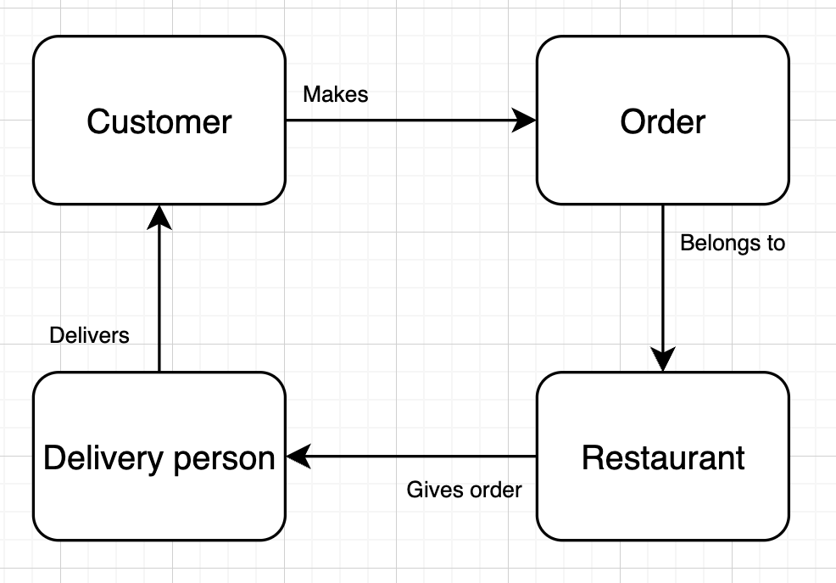

Рис. 2.1. Концептуальна модель предметної області

1. **Вимоги до системи накопичення даних (оцінка обсягів даних, частота додавання, очікувані запити та вибірки, обмеження доступу та ін.)**

Інформаційна система спроектована для ефективної роботи з великим обсягом даних, що включає як статичні, так і динамічні дані. Статичні дані, такі як інформація про міста та ресторани, додаються у систему під час ініціалізації або періодично під час функціонування. З іншого боку, швидко-зростаючі дані, такі як замовлення та користувачі, потребують регулярного оновлення.

Типові запити в системі в основному є атомарними, що полегшує їхню оптимізацію та виконання. Для забезпечення ефективного управління даними система має можливість автоматичного масштабування ресурсів відповідно до потреб користувачів. Адміністратори мають змогу налаштовувати параметри системи з урахуванням зростаючих обсягів даних та потреб бізнесу.

Ця архітектура дозволяє системі працювати ефективно, обробляючи великий обсяг даних та забезпечуючи швидкий доступ до них для виконання бізнес-процесів.

1. **Логічне проектування схеми бази даних (домени, таблиці)**

Схема бази даних складається з наступних таблиць:

* Номери телефонів (phone_number)
* Номери телефонів ресторанів (restaurant_phone_number)
* Замовлення від користувачів (customer_order) – замовлення, що користувачі роблять ресторанам
* Ресторан (restaurant)
* Номери телефонів користувачів (person_phone_number) – номери телефонів, що використовуються кур’єрами та замовниками
* Людина (person) – кур’єр або замовник
* Адреси ресторанів (restaurant_address)
* Адреси (address)
* Замовлення від ресторанів (restaurant_order) – замовлення, що ресторани роблять службам доставки
* Електронні пошти (email)
* Електронні пошти людей (person_email) – електронні пошти кур’єрів або користувачів
* Доставка замовлень (delivery_order)
* Адреси доставок (delivery_address)
* Міста (city)
* Звіти про доставку (delivery_report) – звіти з додатковою інформацією про доставку

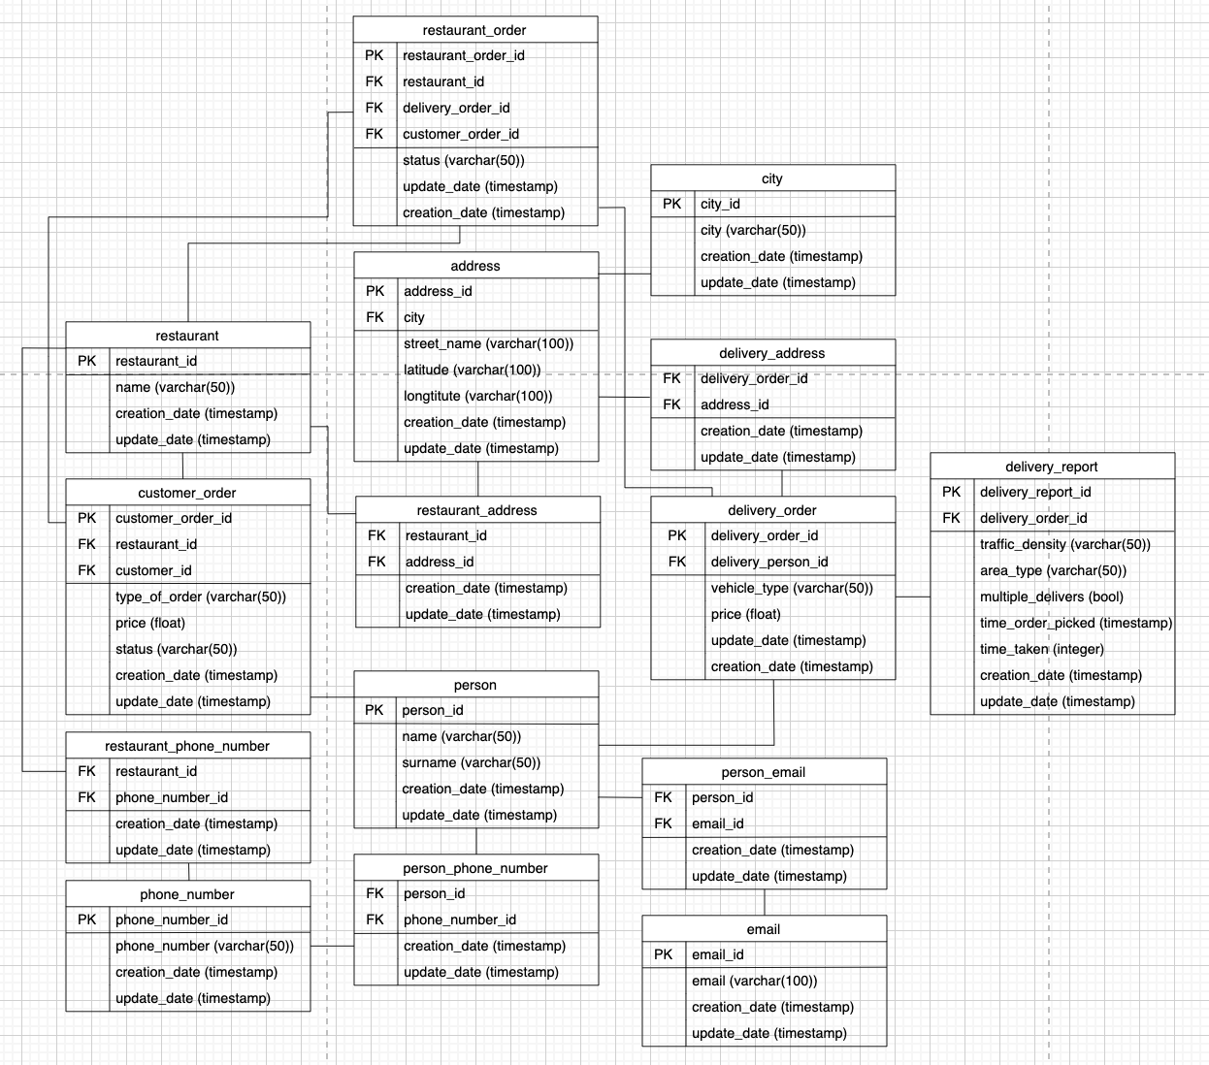

Рис. 2.2. Схема бази даних

1. **Реалізація процедур бізнес-логіки (тригери, процедури)**

Було використано декілька тригерів для валідації даних, зокрема:

* Тригер для перевірки того, чи електронна пошта відповідає правильному формату (рис. 2.3.)
* Тригер для перевірки того, чи номер телефону відповідає правильному формату (рис. 2.4.)
* Тригер для перевірки дат на таблиці delivery_report, тобто для перевірки того чи взяття замовлення на доставку кур’єром (time_order_picked) відбувається не раніше створення замовлення (creation_date) (рис. 2.5.)

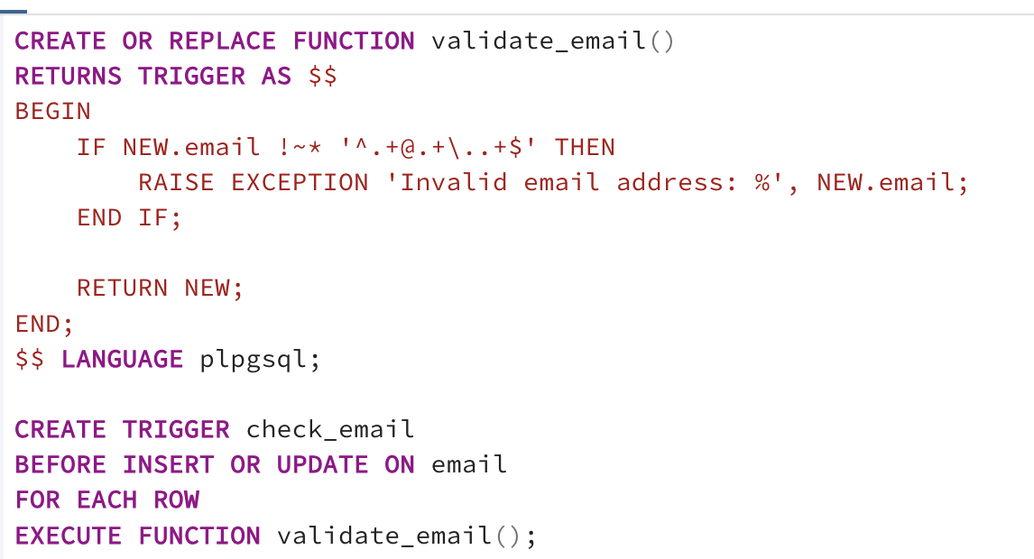

Рис. 2.3. Код тригеру для валідації електронної пошти

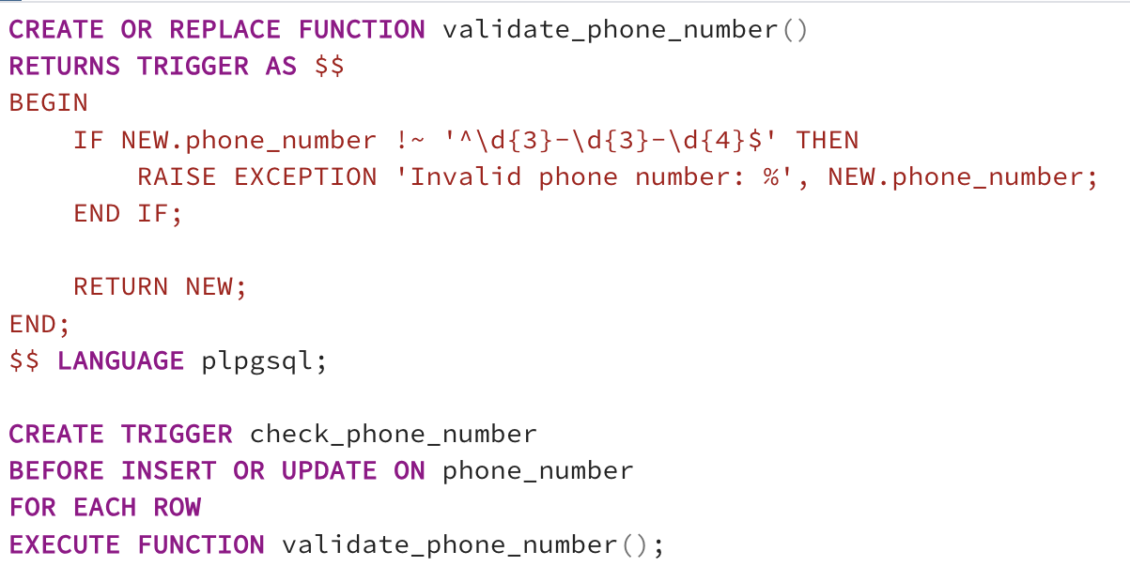

Рис. 2.4. Код тригеру для валідації номеру телефону

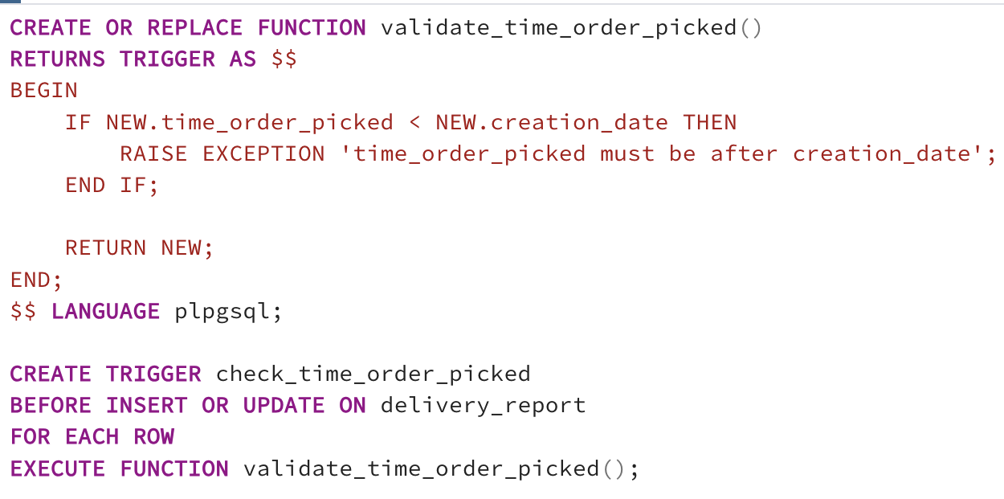

Рис. 2.5. Код тригеру для перевірки правильності дат

Метою cтворення цих тригерів є забезпечення цілісності та правильності даних у OLTP бази даних під час виконання процесу переносу інформації з таблиць датасетів до бази даних

Також були додані 5 індексів для OLAP та OLTP сховищ (рис. 2.6)

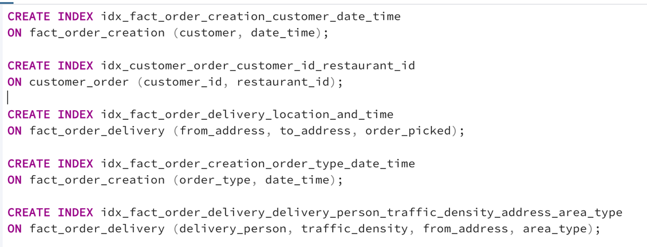

Рис. 2.6. Код індексів

Загалом, всі ці індекси призначені для покращення продуктивності бази даних шляхом прискорення пошуку, сортування та фільтрації даних. Вони дозволяють оптимізувати виконання SQL-запитів, що часто використовуються у додатку. Зокрема:

* Швидший пошук: Індекси дозволяють базі даних швидше знаходити рядки, які відповідають певним критеріям, таким як конкретний клієнт, дата створення замовлення, ресторан тощо.
* Покращене сортування: Індекси полегшують сортування даних за певними критеріями, що є корисним для виведення результатів у відповідному порядку, наприклад, за датою або за ідентифікатором клієнта.
* Оптимізація фільтрації: Індекси дозволяють ефективно фільтрувати дані за певними умовами, такими як адреса доставки, тип замовлення або ідентифікатор доставника.

В цілому, використання цих індексів може значно покращити продуктивність додатку, забезпечуючи швидкий доступ до необхідних даних для користувачів.

**Розділ 3.Розробка програмного коду**

1. **Обґрунтування обраної архітектури (тип, мова програмування, система баз даних, формати, протоколи)**

* Client server architecture – архітектура, що використовувалася для розробки курсової роботи.
* JavaScript – мова програмування, що використовувалася для розробки курсової роботи. Була вибрана через свою легкість та швидкість розробки, а також через те, що вона давала можливість написати сервер та клієнт на одній мові.
* PostgreSQL та PgAdmin – база даних та система для роботи з нею. Були вибрані через власне знайомство з цими технологіями та їхньою популярністю.
* JSON та CSV – формати, що використовувались під час розробки додатку для курсової роботи. Через JSON виконувалась взяємодія між сервером та клієнтом, а CSV використовувався як формат для показу експротованих даних з OLAP сховища
* HTTP – протокол, що використовувався для ваємодії сервера та клієнта.

1. **Структурна модель інформаційної системи**

Інформаційна система складається з модулів, які є частинами архітектури серверу та клієнта

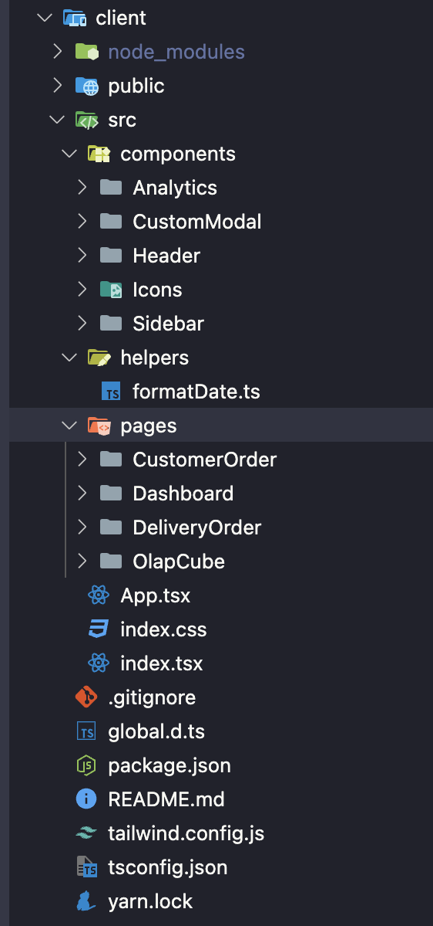

Рис. 3.1. Вигляд клієнтських модулів системи

Компоненти client частини проекту:

* components/Analytics – reusable компонент для показу аналітики OLAP частини бази даних
* components/CustomModal – reusable компонент для показу модального вікна для додавання або зміни записів в OLTP сховищі
* components/Header – reusable компонент для показу header в UI додатку
* components/Icons – іконки для проекту
* components/Sidebar – reusable компонент для показу sidebar в UI додатку
* helpers – допоміжні функції
* pages/CustomerOrder – сторінка з функціоналом для замовлення користувачів
* pages/DeliveryOrder – сторінка з функціоналом для доставок замовлення
* pages/Dashboard – головна сторінка додатку, містить функціонал для первинного додавання записів в OLTP, запуску ETL та синхронізації сховищ в базі даних
* pages/OlapCube – сторінка для генерації OLAP кубів
* App.tsx – головний файл проекту, його entrypoint

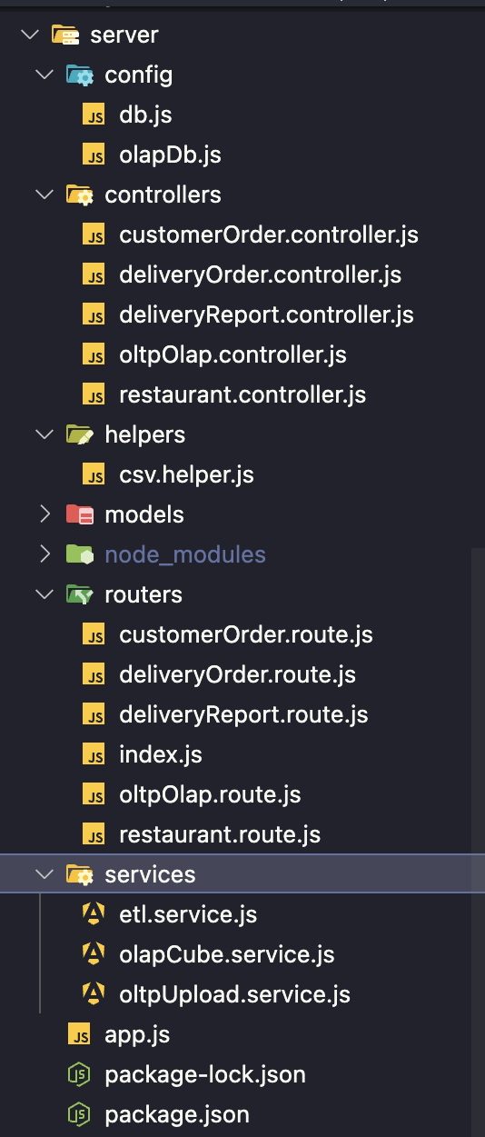

Рис. 3.2. Вигляд серверних модулів системи

Компоненти server частини проекту:

* config/db та config/olapDb – файли з підключенням до OLTP та OLAP частин сховища
* controllers – контролери серверу
* helpers – допоміжні функції
* models – моделі бази даних
* components/Sidebar – reusable компонент для показу sidebar в UI додатку
* helpers – допоміжні функції
* routers – роути сервера
* services/etl.service.js – сервіс, у якому імплементований ETL процес
* services/olapCube.service.js – сервіс, у якому імплементована генерація OLAP кубів з різними метриками та вимірами
* services/oltpUpload.service.js – сервіс, у якому імплементована первинна заливка даних в OLTP сховище
* app.js – головний файл проекту, його entrypoint

1. **Призначення модулів та компонентів системи**

Кожен блок має свої вхідні точки, які визначають основні функції. Далі подається опис вхідних точок для кожного блоку.

Модуль Config

У модулі Config відбувається підключення до OLAP та OLTP сховищ даних, а також оголошуються об’єкти для роботи з ними. Приклад файлу config/db.js (оголошення об’єкту для роботи з OLTP сховищем даних) наведений на рис. 3.3

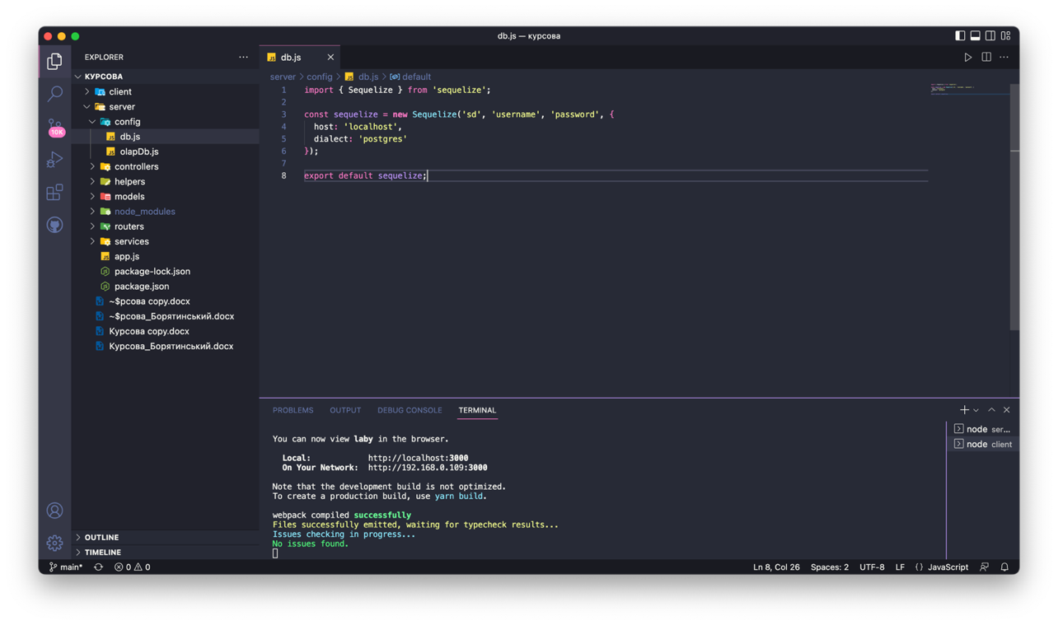

Рис. 3.3. Вигляд файлу db.js модуля Config

Модуль Controllers

У модулі Controllers відбувається оголошення контролерів, які використовуються для обробки запитів клієнтської частини додатку до сервера та повернення результату. Приклад файлу controllers/customerOrder.controller.js (контролер, що обробляє запити пов’язані з сутністю customerOrder) наведений на рис. 3.4

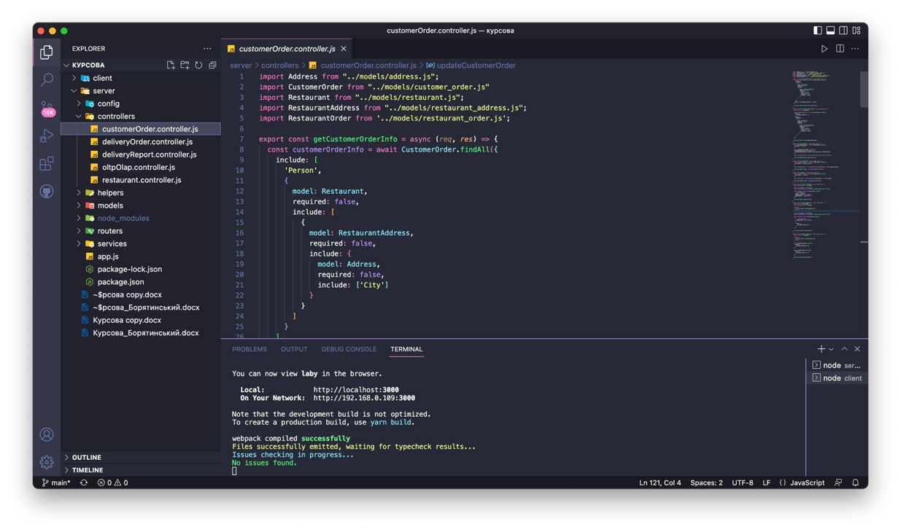

Рис. 3.4. Вигляд файлу customerOrder.controller.js модуля Controllers

Модуль Helpers

У модулі Helpers відбувається оголошення допоміжних функцій, що використовуються у багатьох частинах додатку. Приклад файлу helpers/csv.helper.js (функція для генерації даних для csv таблиць) наведений на рис. 3.5

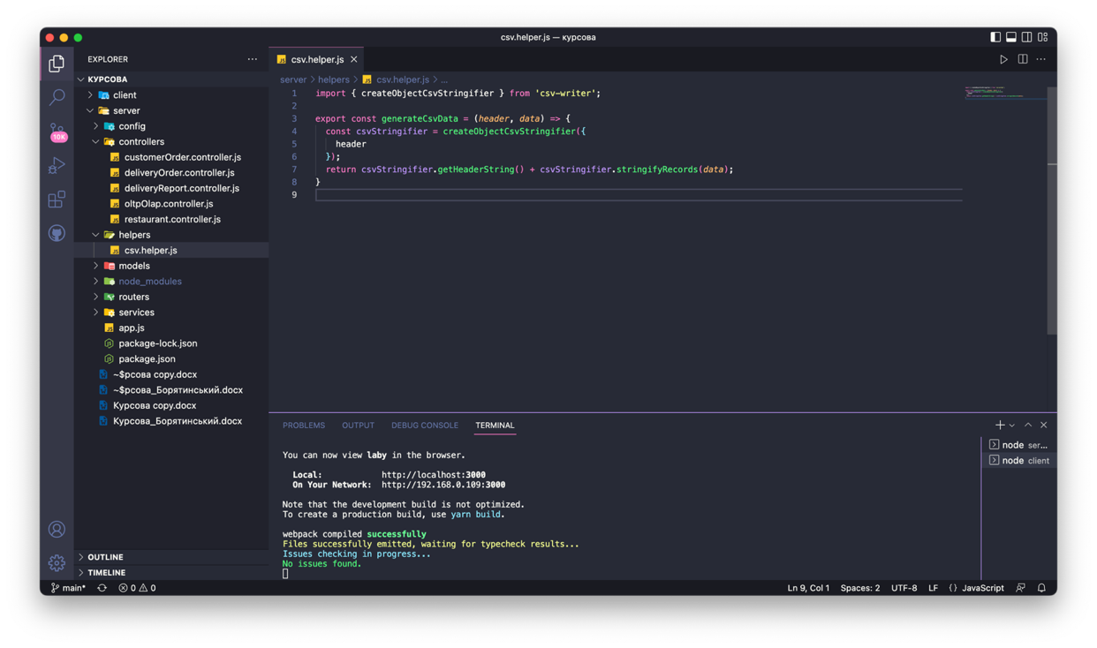

Рис. 3.5. Вигляд файлу csv.helper.js модуля Helpers

Модуль Models

У модулі Models відбувається оголошення моделей сутностей бази даних. Приклад файлу models/address.js (модель адреси) наведений на рис. 3.6

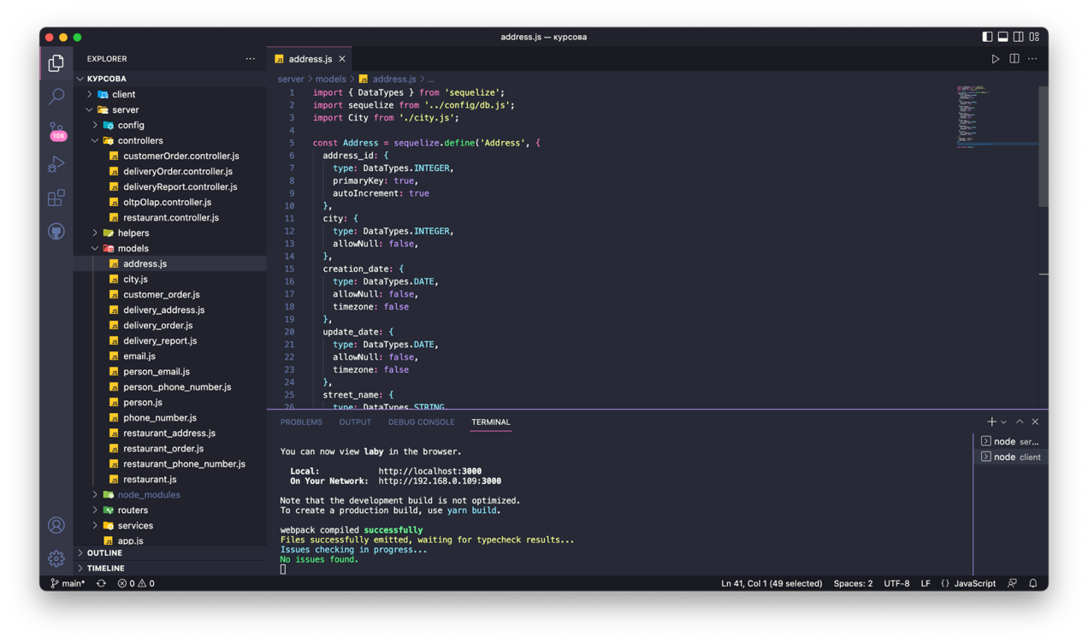

Рис. 3.6. Вигляд файлу address.js модуля Models

Модуль Routes

У модулі Routes відбувається оголошення ендпоінтів додатку та функцій контролерів для їхньої обробки. Приклад файлу routes/index.js (файл, який збирає інформацію про суті routes в програмі та додає інформацію про них до express об’єкту) наведений на рис. 3.7

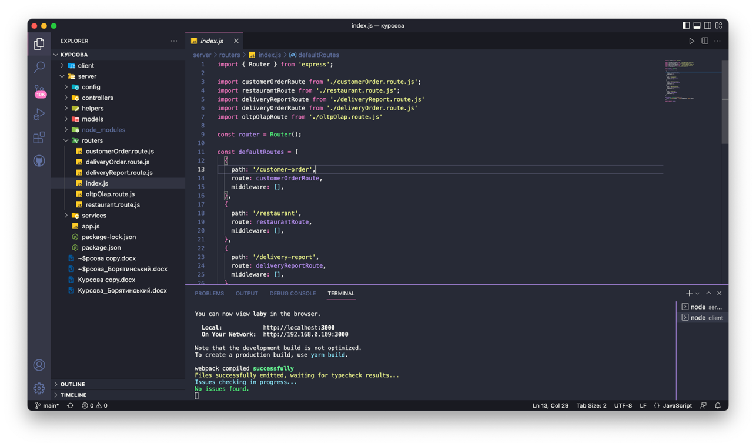

Рис. 3.7. Вигляд файлу index.js модуля Routes

Модуль Services

У модулі Services оголошується найголовніша логіка програми. У сервісах може міститися код, який потрібен для роботи з базами даних, обробки інформації яку користувач надсилає на сервер та багато іншого важливого функціоналу. Приклад файлу services/olapCube.service.js (файл, який генерує OLAP куби) наведений на рис. 3.8

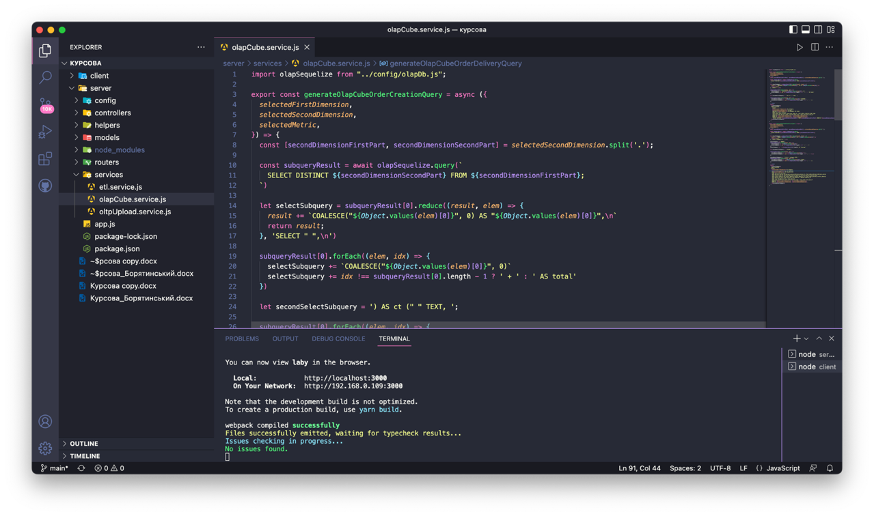

Рис. 3.8. Вигляд файлу olapCube.service.js модуля Services

Модуль Components

У модулі Components оголошується перевикористовувані компоненти для клієнтської частини додатку, наприклад: іконки, заголовок сторінки та інші. Приклад файлу components/Analytics/index.js (файл, який рендерить dashboard з Tableau по певному url) наведений на рис. 3.9

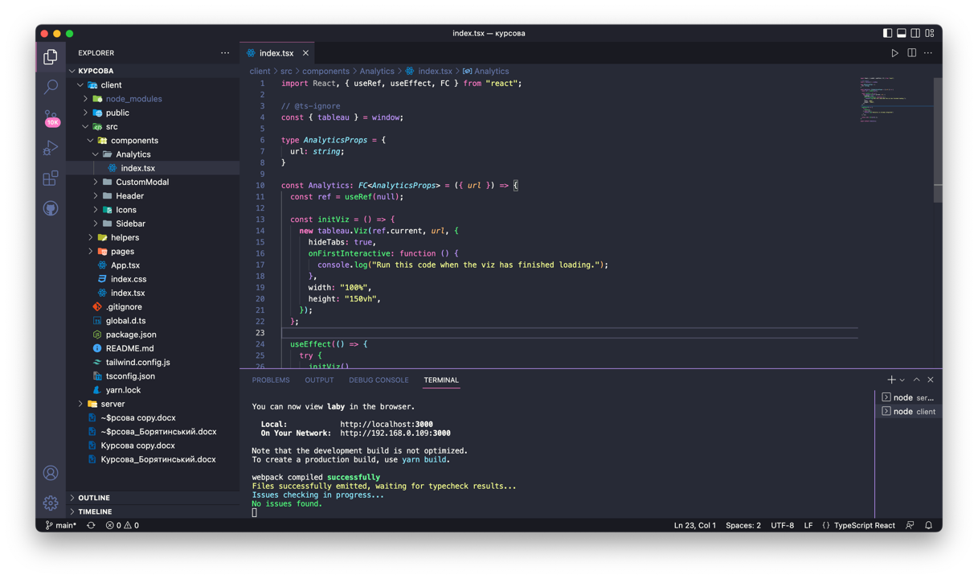

Рис. 3.9. Вигляд файлу Analytics/index.js модуля Components

Модуль Pages

У модулі Pages оголошуються React компоненти для рендеру на сторінках додатку. Приклад файлу pages/Dashboard/index.js (головна сторінка додатку, Dashboard) наведений на рис. 3.10

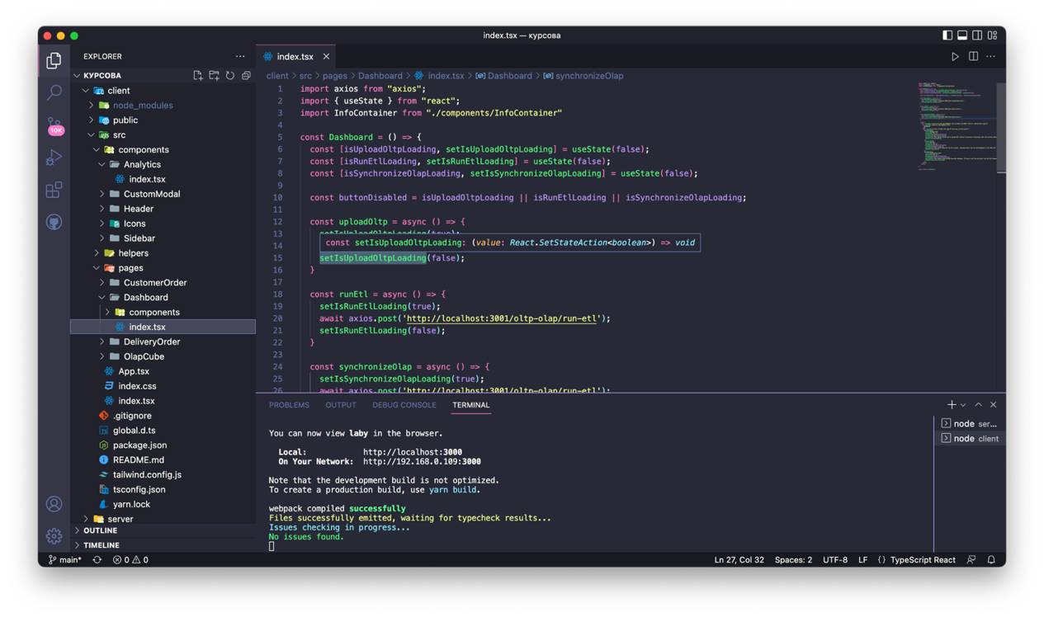

Рис. 3.10. Вигляд файлу Dashboard/index.js модуля Pages

1. **Особливості реалізації та елементи інтерфейсу**

Для реалізації клієнтської частини додатку було використано мову сценаріїв JavaScript, фреймворк для веб-розробки React.js та бібліотеки для роботи з дизайном програми MUI та Tailwind CSS. MUI надає можливість використовувати свої компоненти з вже описаним дизайном та логікою, тому це значно пришвидшило розробку. Також для показу інформації в таблицях було використано mui-datatables, яка надавала широкий функціонал для роботи з ними, як наприклад: сортування, фільтрування та пагінація.

Уся система frontend ділилась на компоненти (сomponents) та сторінки (pages). У сторінок могли міститися свої власні компонети, які використовувались лише для задач цієї сторінки. Також, експорт частини логіки програми у компоненти є правильним рішенням з точки зору reusability частин програми, це робить код більш правильним та лаконічним.

Також у системі був окремий модуль helpers, в якій містилися додаткові функції, що часто використовувалися у програмі.

Нижче наведені елементи інтерфейсу

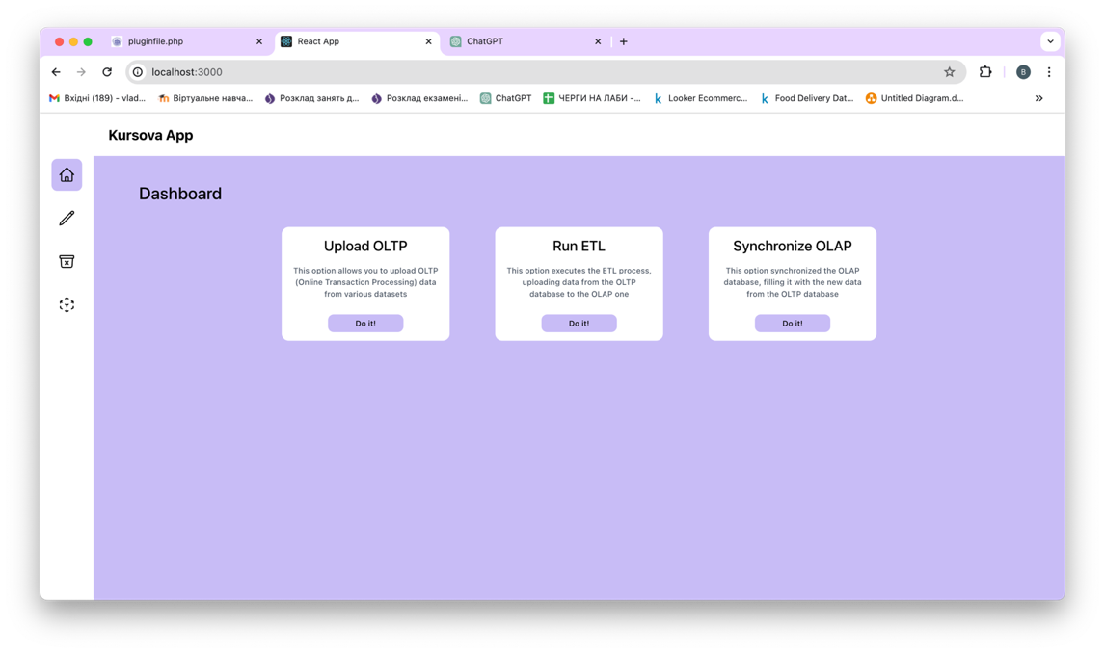

Рис. 3.11. Головна сторінка програми, яка дає можливість запуску OLTP upload процесу, ETL та синхронізації OLAP сховища даних

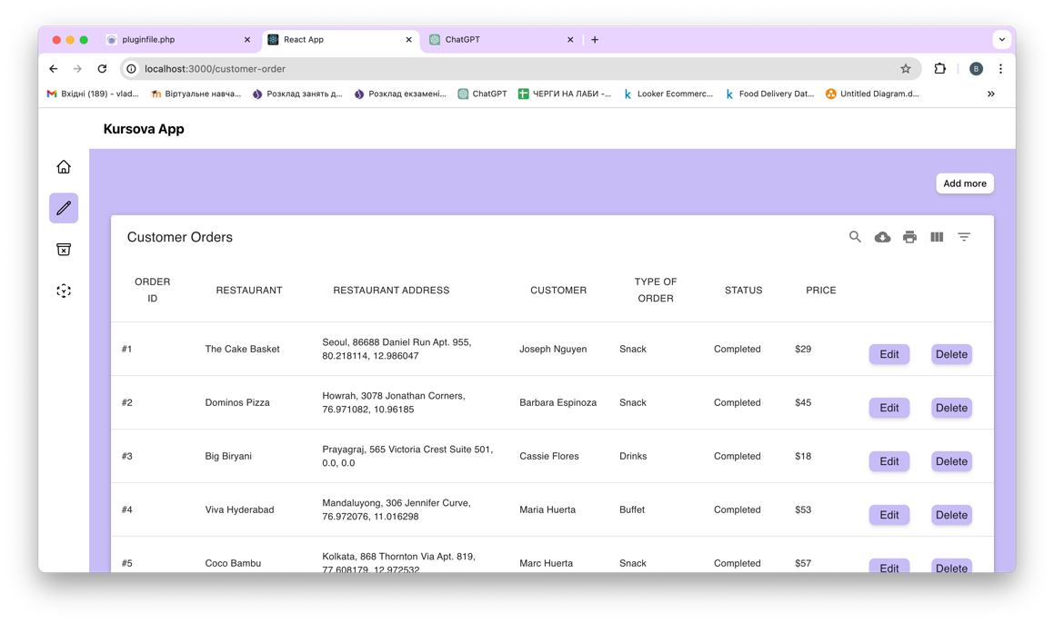

Рис. 3.12. Сторінка програми, яка виводить інформацію про замовлення користувачів.

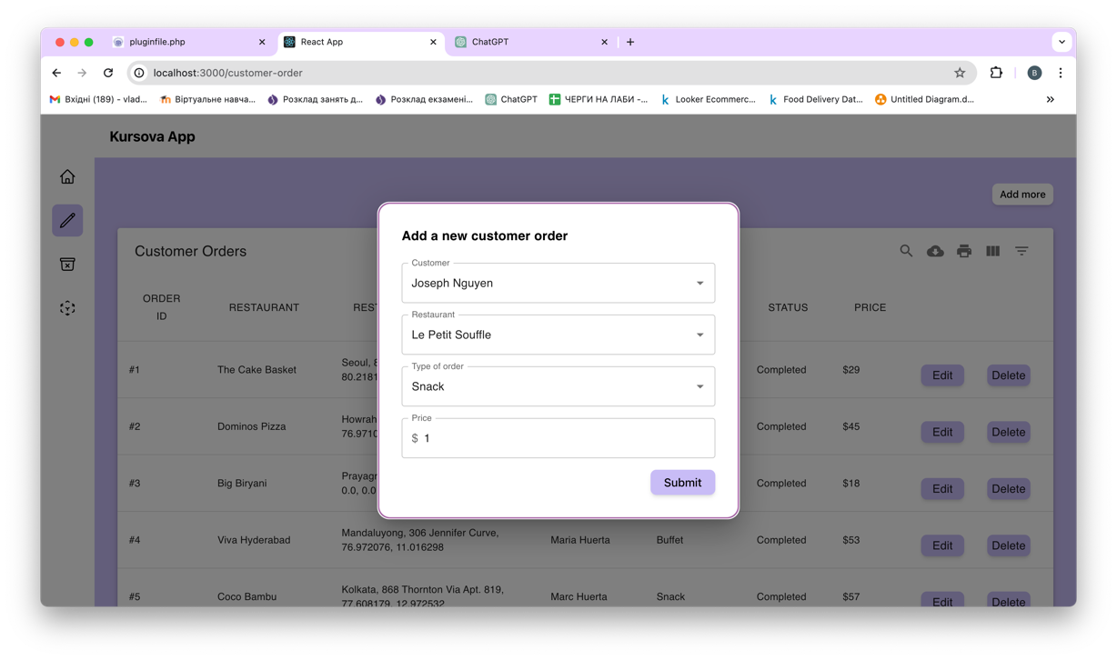

Рис. 3.13. Модальне вікно для додавання або зміни замовлення користувача

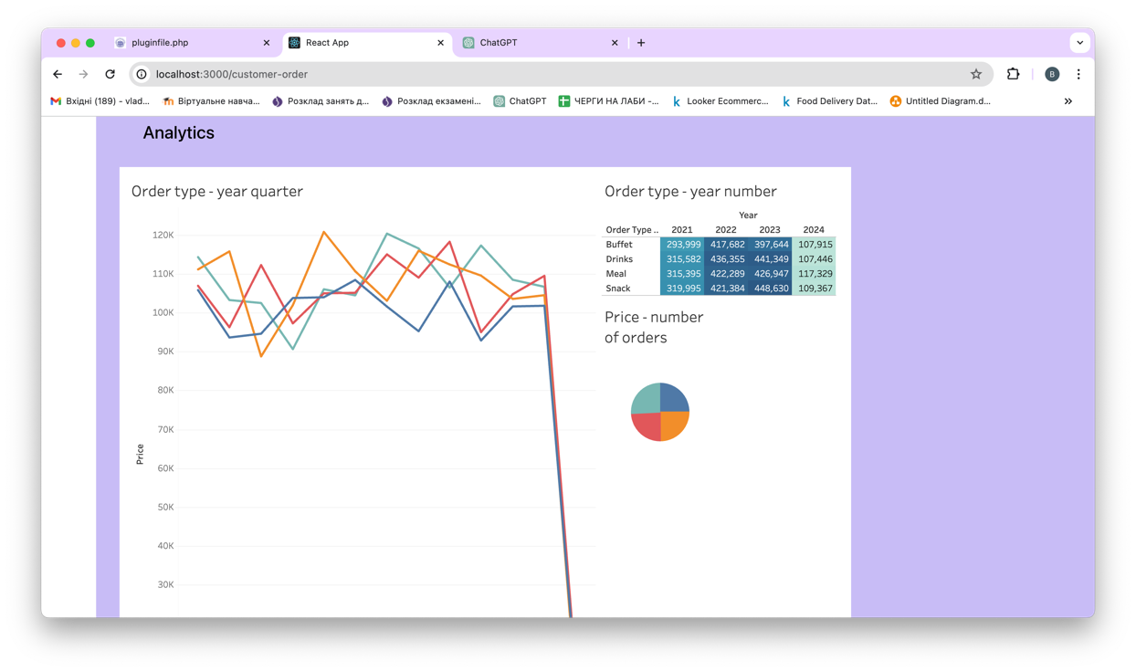

Рис. 3.14. Діаграми з аналітикою замовлень користувача

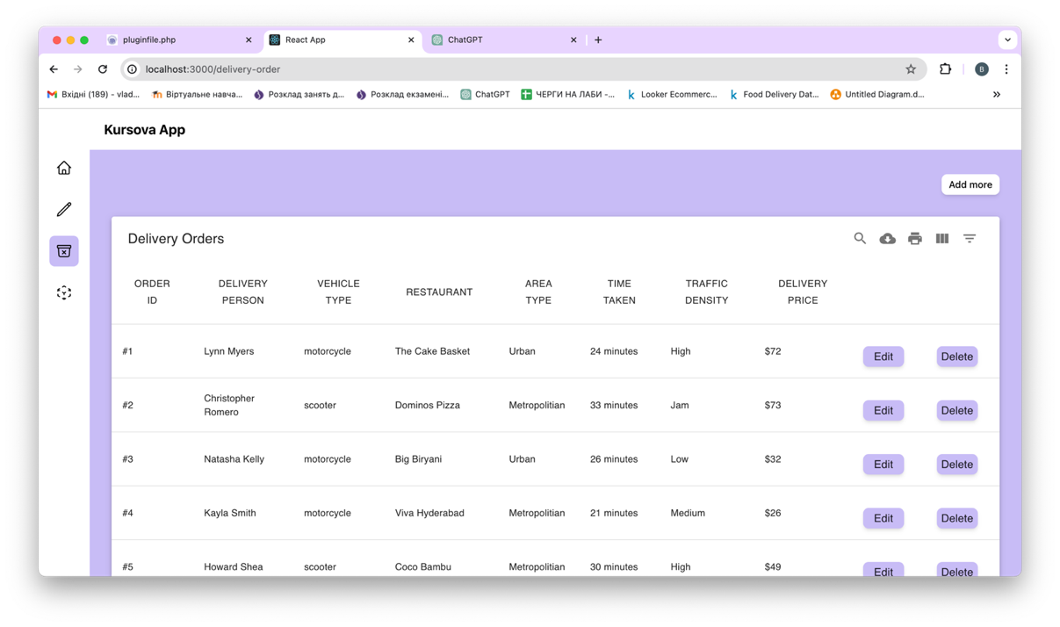

Рис. 3.15. Сторінка програми, яка виводить інформацію про доставку та звіти про неї.

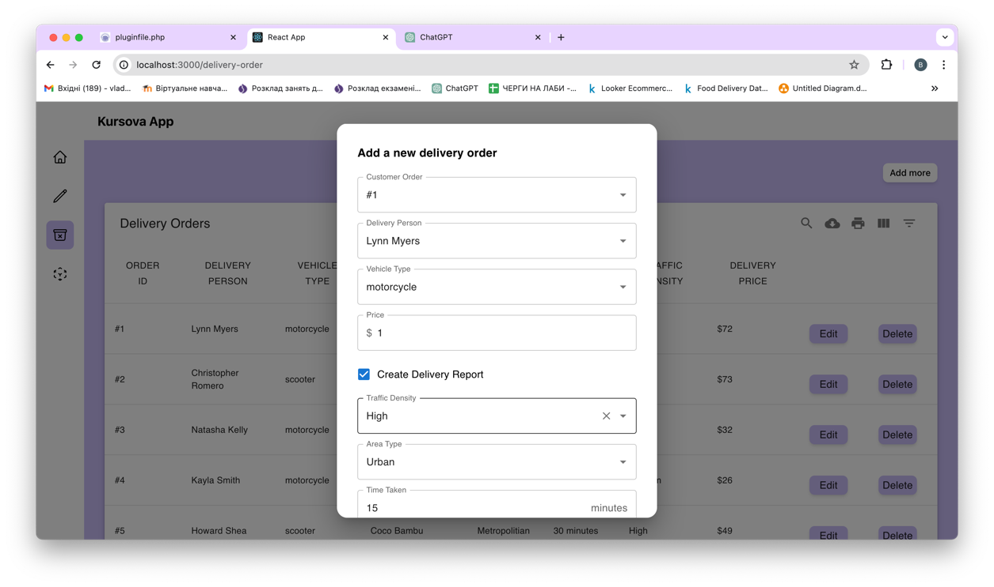

Рис. 3.16. Модальне вікно для додавання або зміни інформації про доставку та звіту.

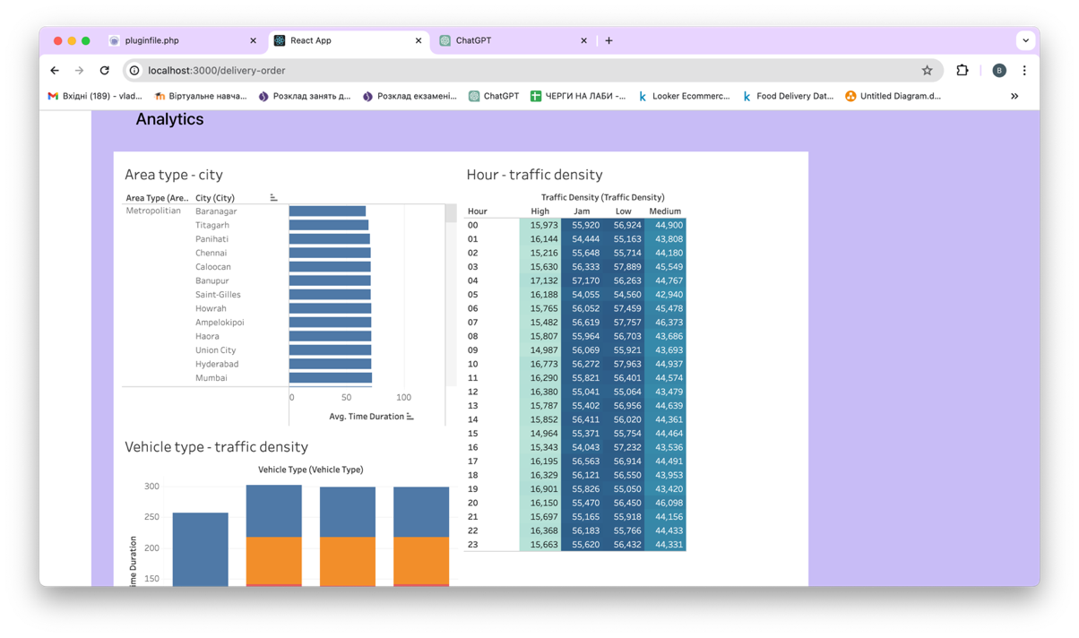

Рис. 3.17. Діаграми з аналітикою доставки

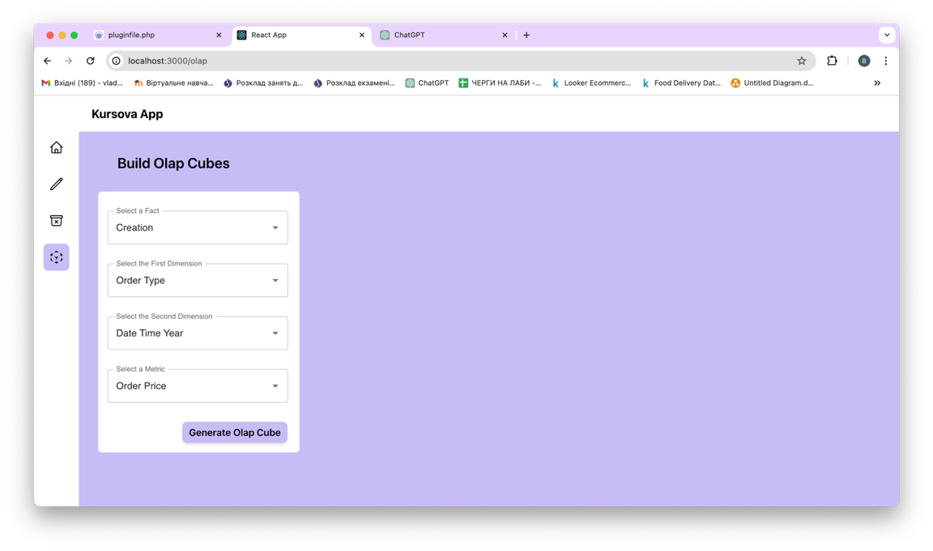

Рис. 3.18. Сторінка для генерації OLAP кубів

**Розділ 4. Наповнення бази даних**

1. **Опис джерела історичних даних**

Для наповнення сховища даних історичними даними було використано 4 датасети, знайдені на платформі Kaggle.

Перший датасет “cities” використовувався для наповнення таблиці cities у OLTP сховищі даних інформацією про міста. Цей датасет містить важливе для предметної області поле City. Нижче наведена інформація з цього датасету та код для заповнення нею бази даних

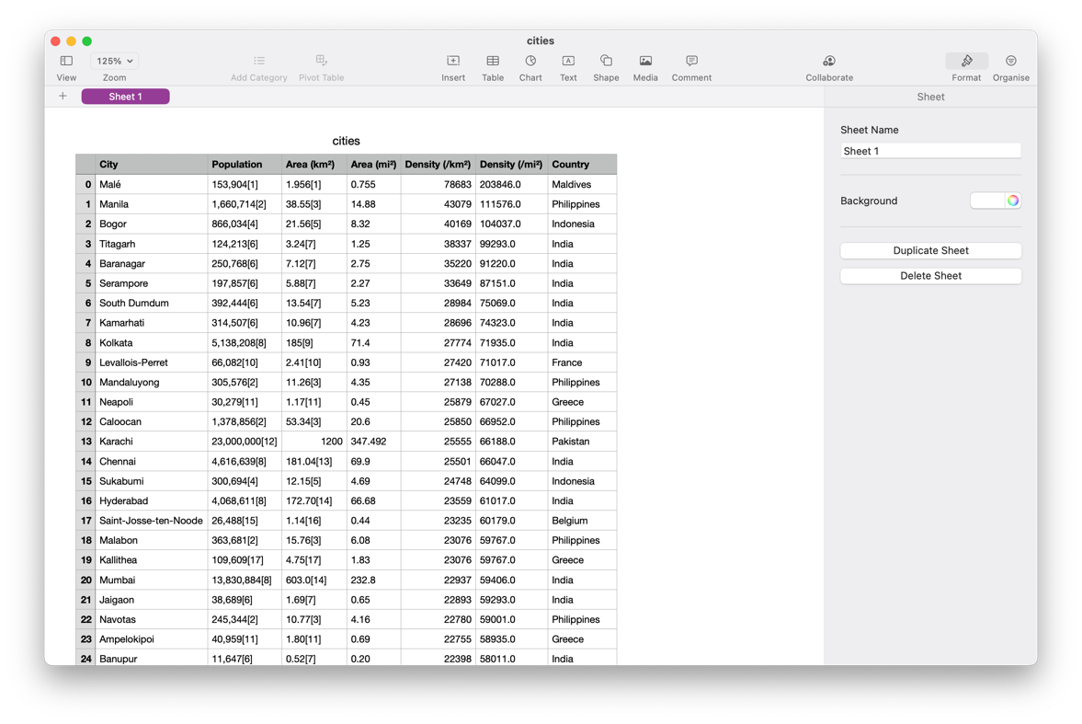

Рис. 4.1. Датасет Cities

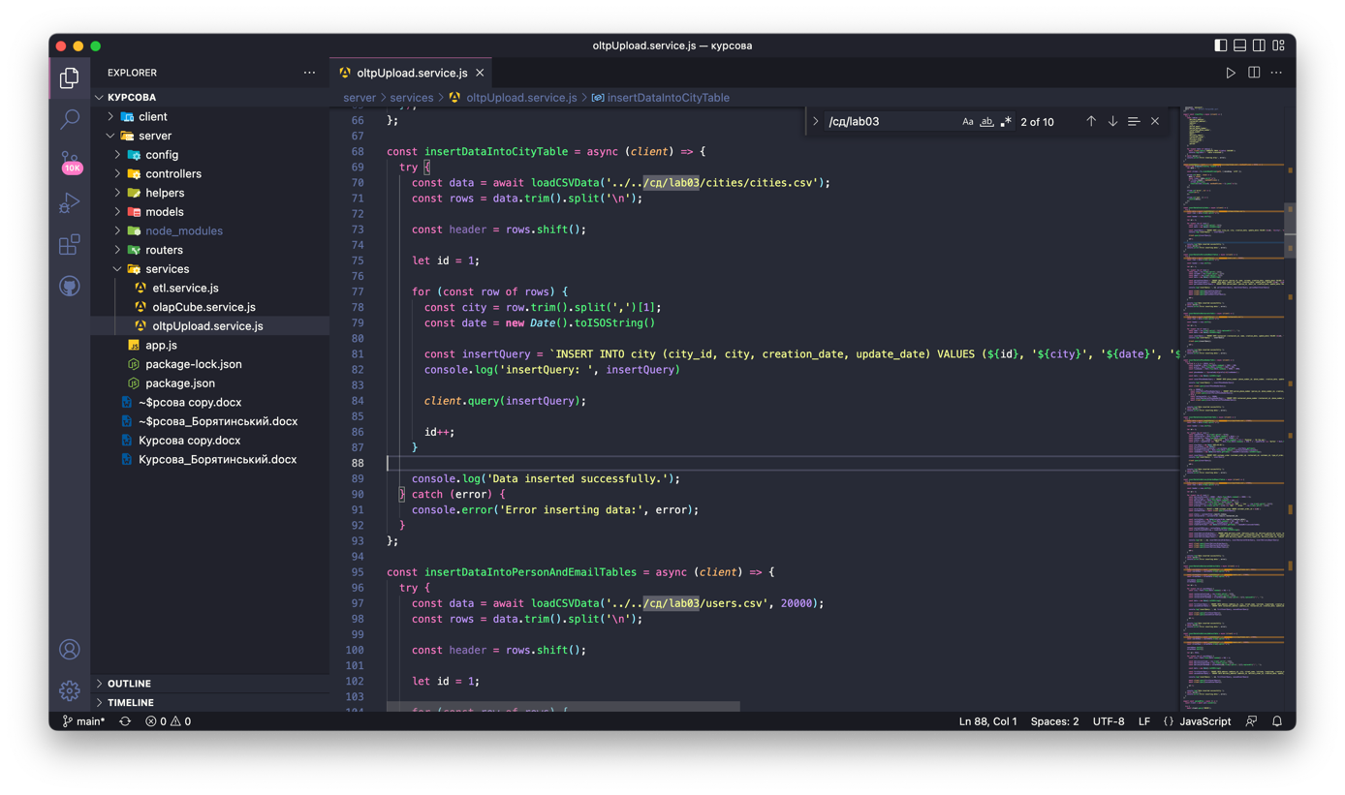

Рис. 4.2. Заповнення таблиці cities інформацією з датасету

Другий датасет “users” використовувався для наповнення таблиці users та emails у OLTP сховищі даних інформацією про користувачів та електронні пошти. Цей датасет містить важливі для предметної області поля first_name, last_name та email. Нижче наведена інформація з цього датасету та код для заповнення нею бази даних

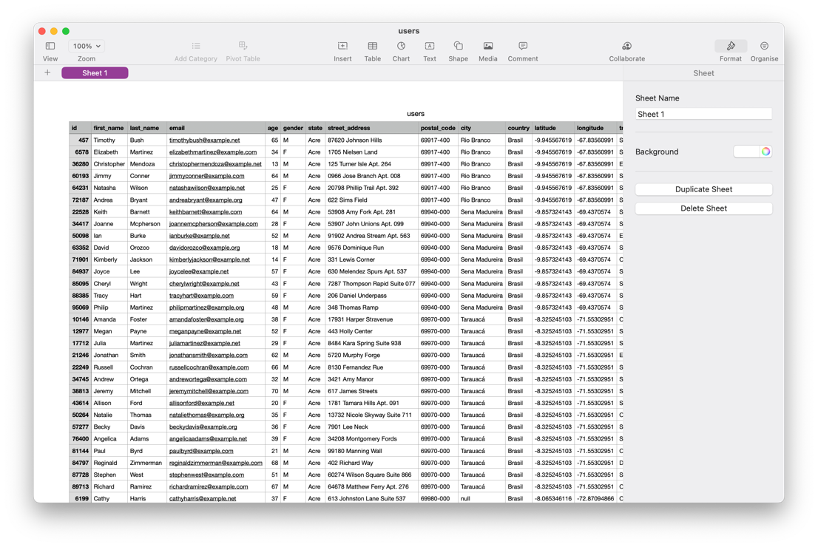

Рис. 4.3. Датасет Users

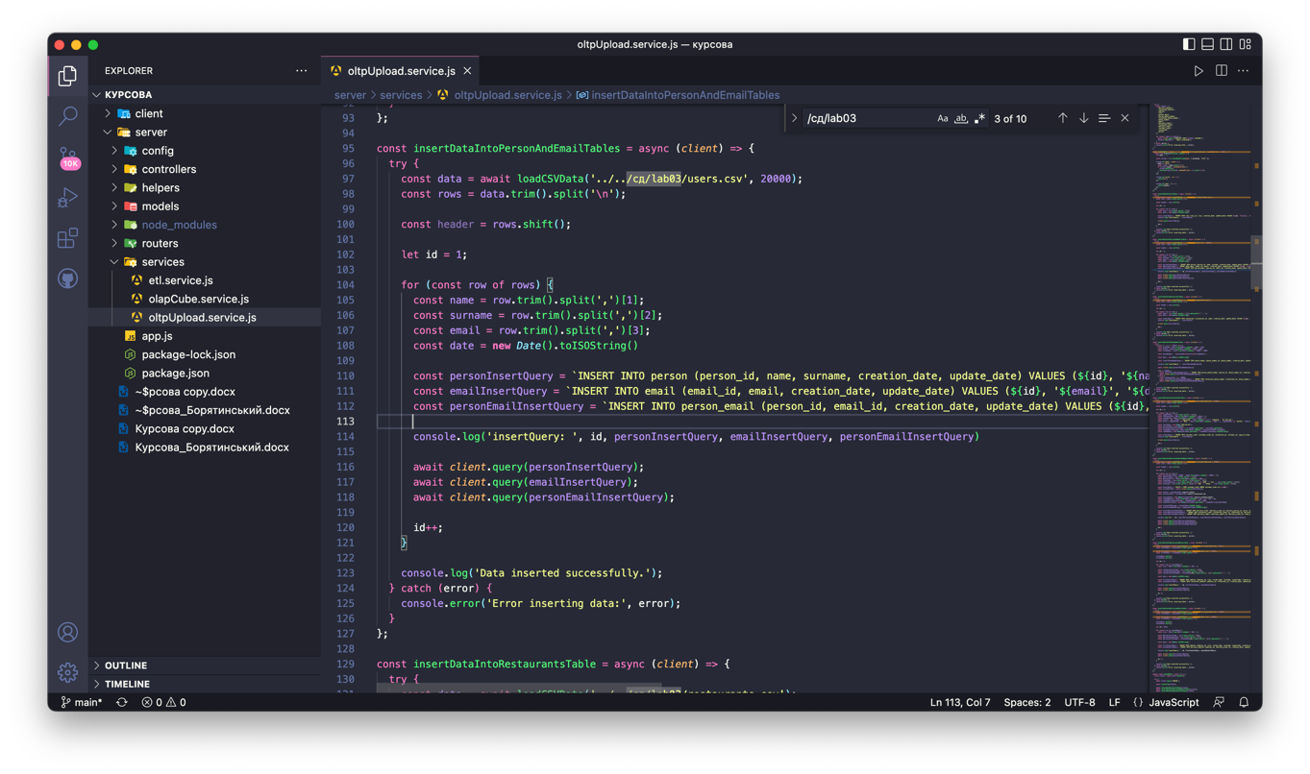

Рис. 4.4. Заповнення таблиць users та email інформацією з датасету

Третий датасет “restaurants” використовувався для наповнення таблиці restaurants у OLTP сховищі даних інформацією про ресторани. Цей датасет містить важливе для предметної області поле Restaurant Name. Нижче наведена інформація з цього датасету та код для заповнення нею бази даних

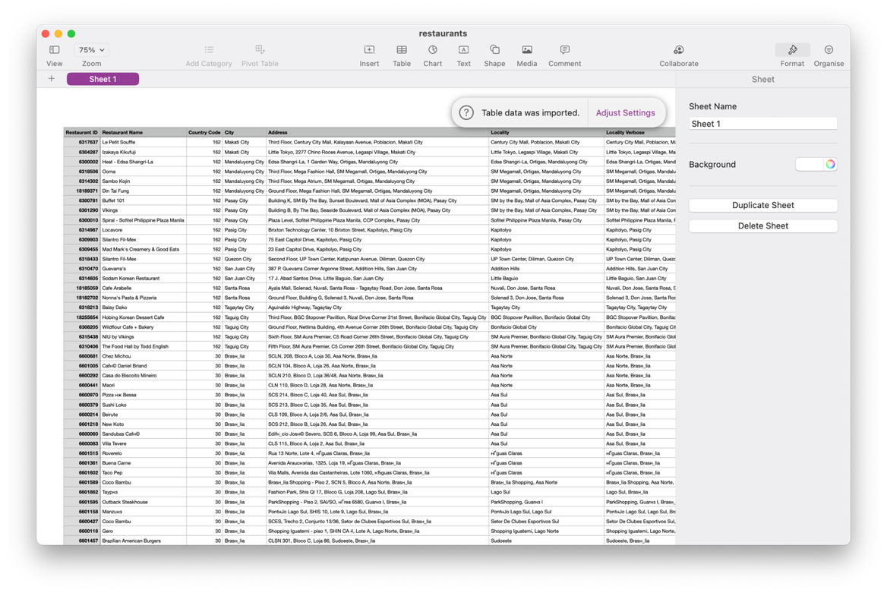

Рис. 4.5. Датасет Restaurants

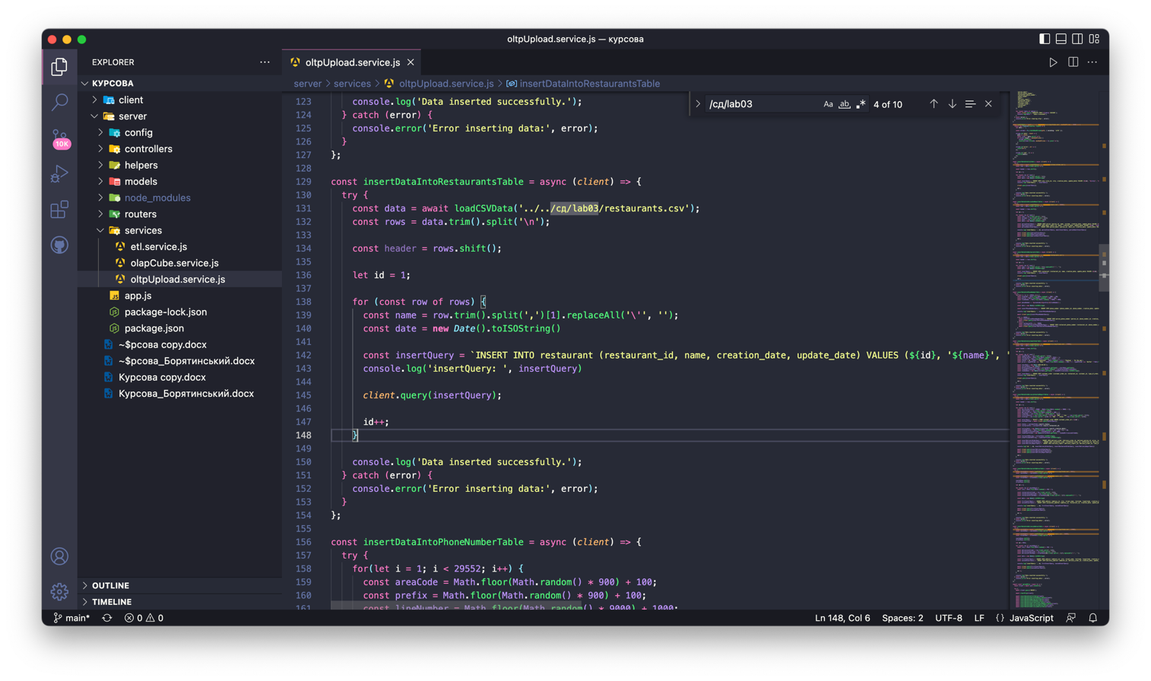

Рис. 4.6. Заповнення таблиці restaurants інформацією з датасету

Четвертий датасет “delivery” використовувався для наповнення таблиць customer_order, delivery_order, restaurant_order, delivery_report та address у OLTP сховищі даних різною інформацією про створення замовлень, доставки та локацію. Цей датасет містить важливі для предметної області поля Restaurant_latitude, Restaurant_longtitude, Delivery_location_latitude, Delivery_location_longtitude, Time_order_picked, Road_traffic_density, Type_of_order, Type_of_vehicle, City та Time_taken. Нижче наведена інформація з цього датасету та код для заповнення нею бази даних

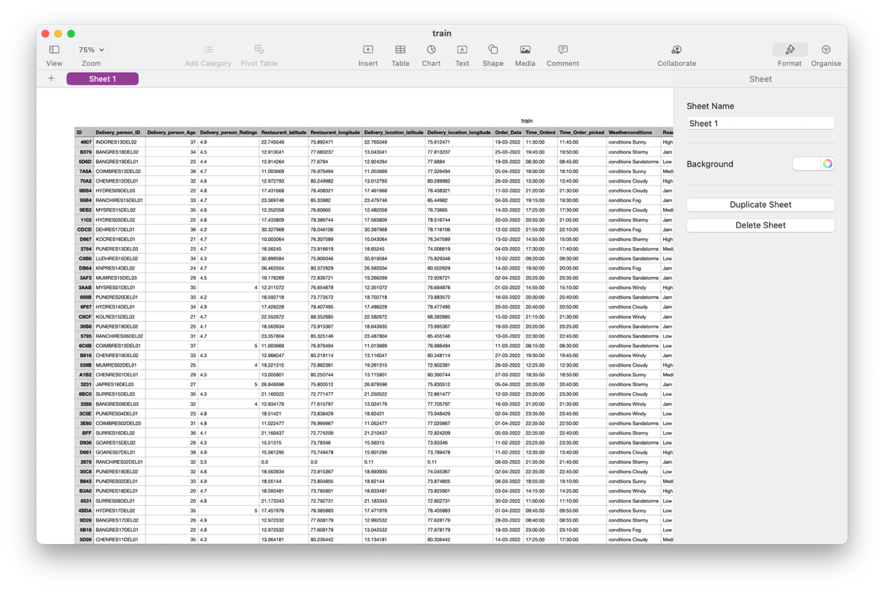

Рис. 4.7. Датасет Delivery

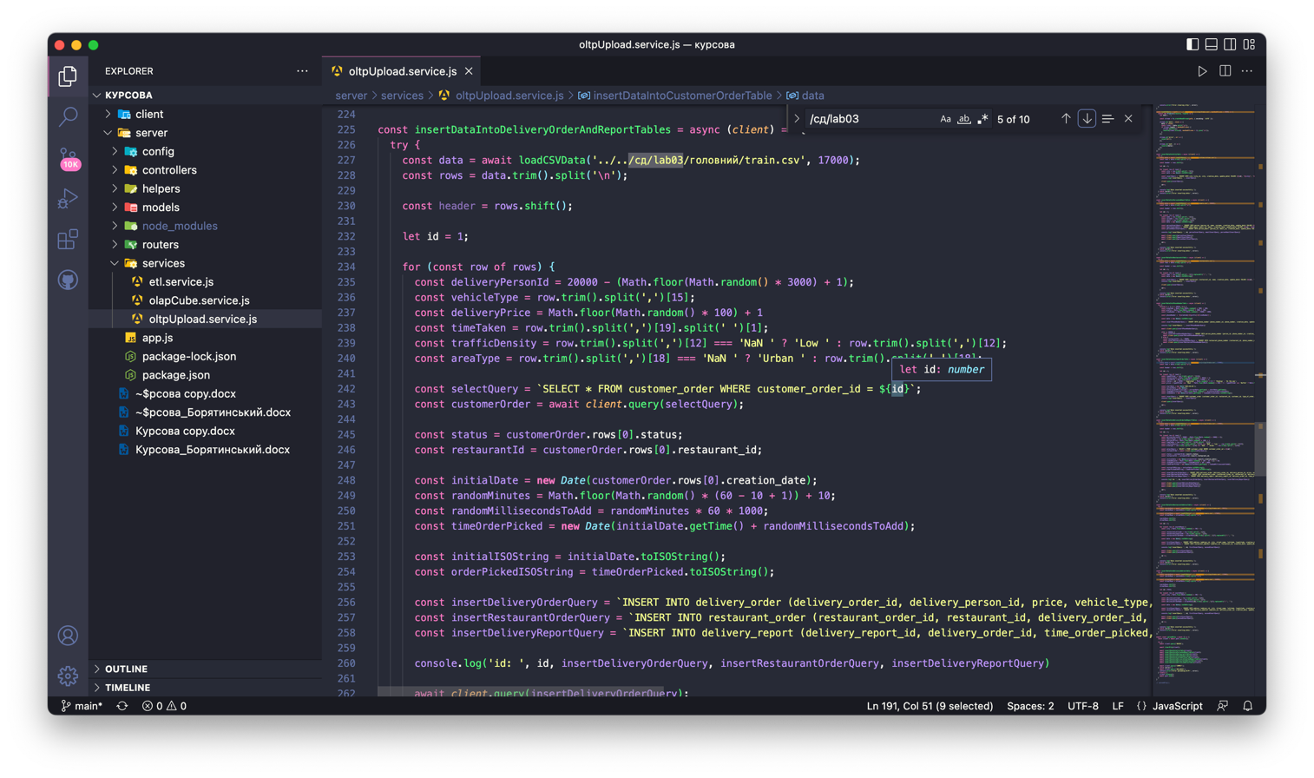

Рис. 4.8. Заповнення таблиць delivery_order та delivery_report інформацією з датасету

1. **Опис процесів генерації тестових даних**

Більшість даних для заповнення OLTP сховища даних були історичним та взятими з датасетів, але, у деяких випадках, через недостатню інформацію в датасетах, потрібно було генерувати деякі дані вручну випадковим чином.

Одним з таких випадків була генерація інформації про номери телефонів, через її відсутність у датасетах потрібно було генерувати їх випадково. У нижчезазначеному коді показана випадкова генерація трьох частин номеру телефону та її вставка у відповідну таблицю OLTP.

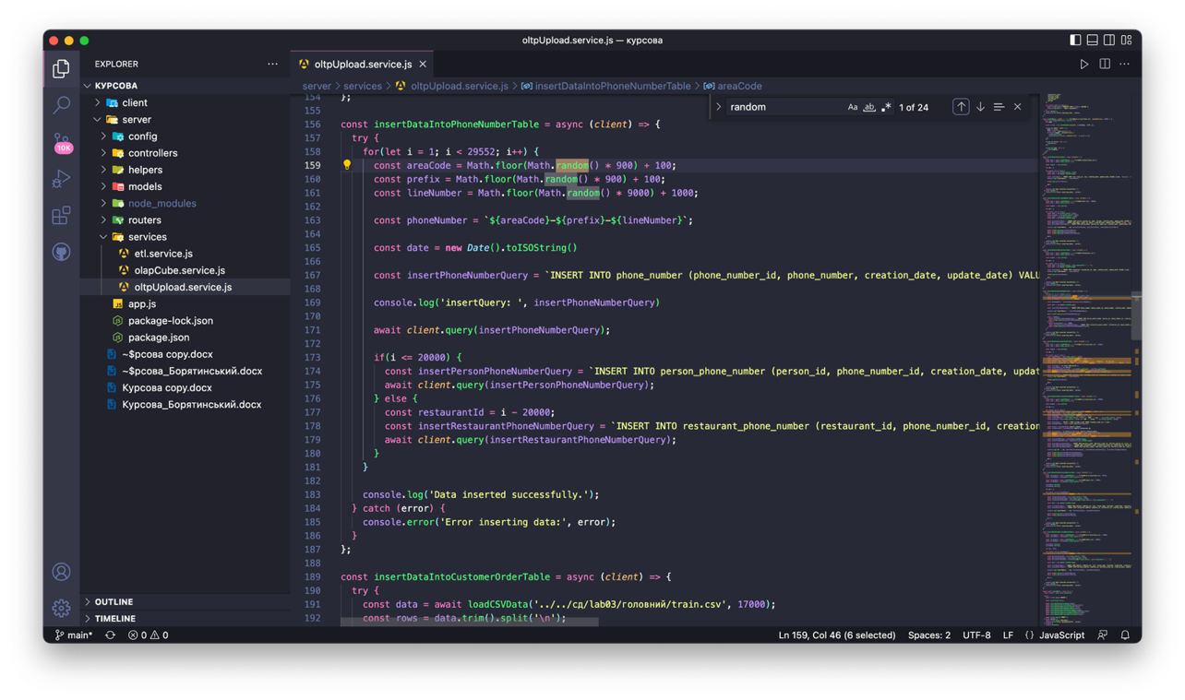

Рис. 4.9. Випадкова генерація номерів телефонів у коді

Також випадково генерувалися FK для таблиці customer_order, разом з ціною та статусом замовлення. Межі ціни визначалися взалежності від типу замовлення, а статус визначався випадковим чином для двадцяти останніх замовлень.

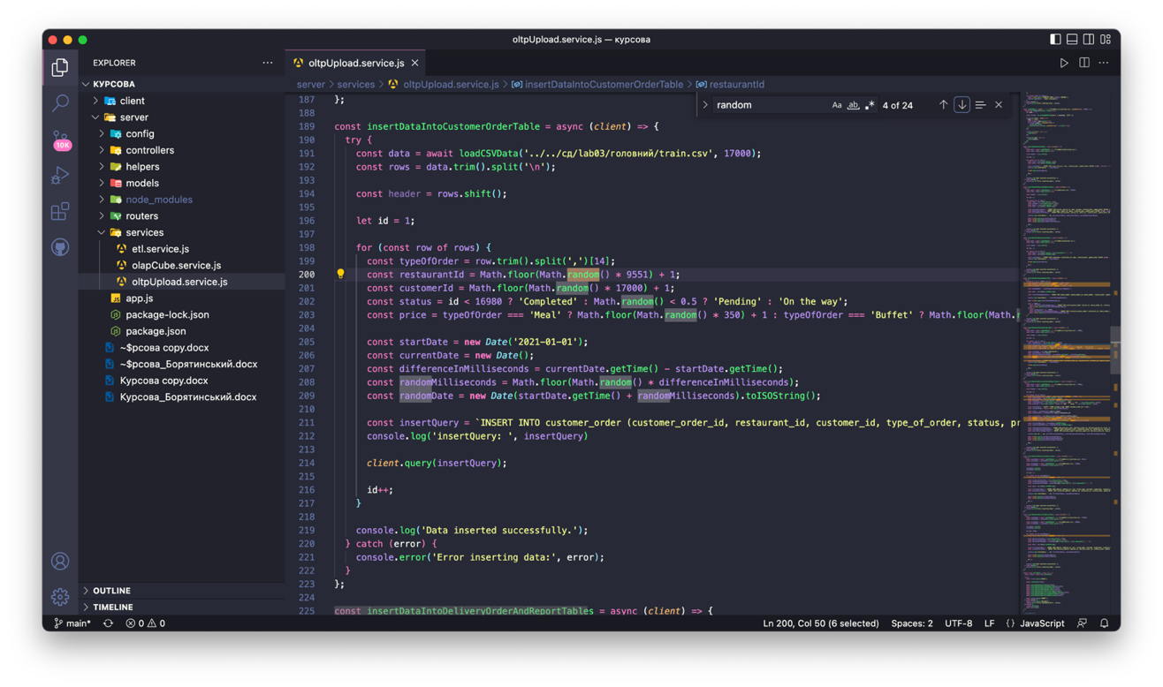

Рис. 4.10. Випадкова генерація FK, статусу та ціни для customer_order

Також випадково генерувалися FK delivery_person для таблиці delivery_order, разом з ціною. Ціна доставки визначалася від 1 до 100, а foreign key delivery_person був випадковим числом від 17000 до 19999.

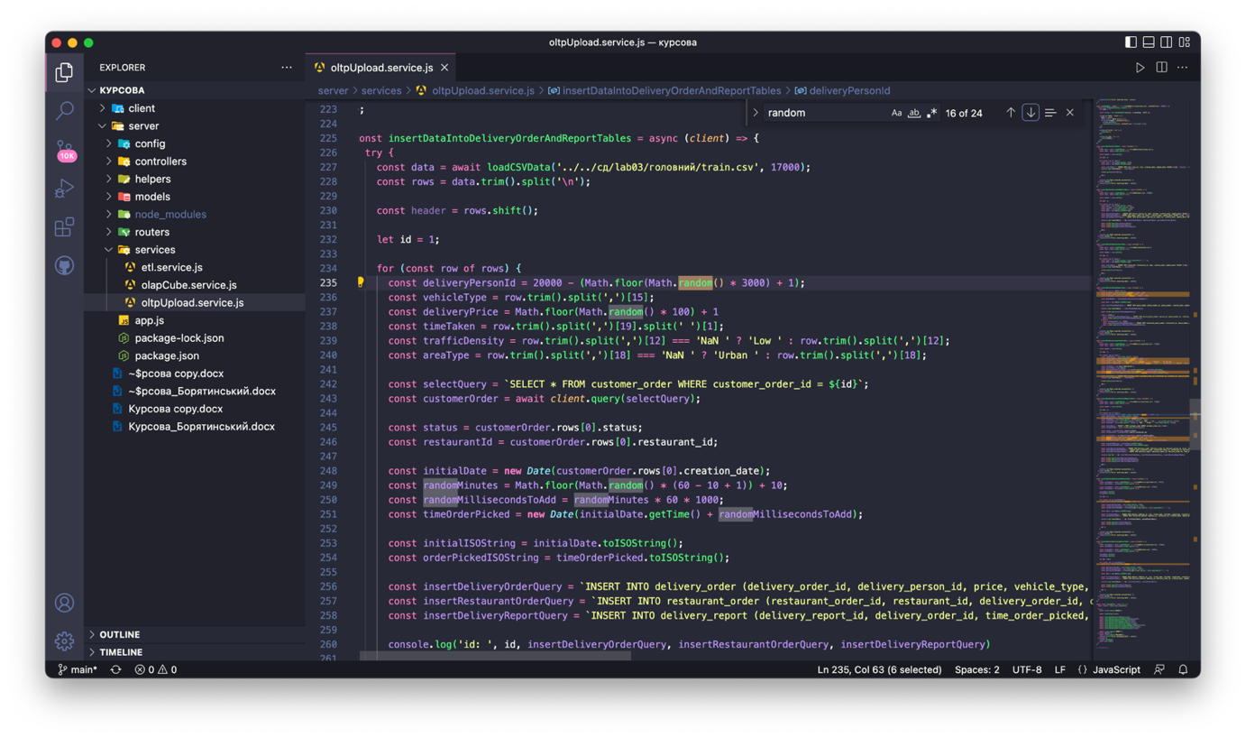

Рис. 4.11. Випадкова генерація FK delivery_person та ціни для delivery_order

Також випадково додавалися міста для адреси. Foreign key city було випадковим число від 1 до 50

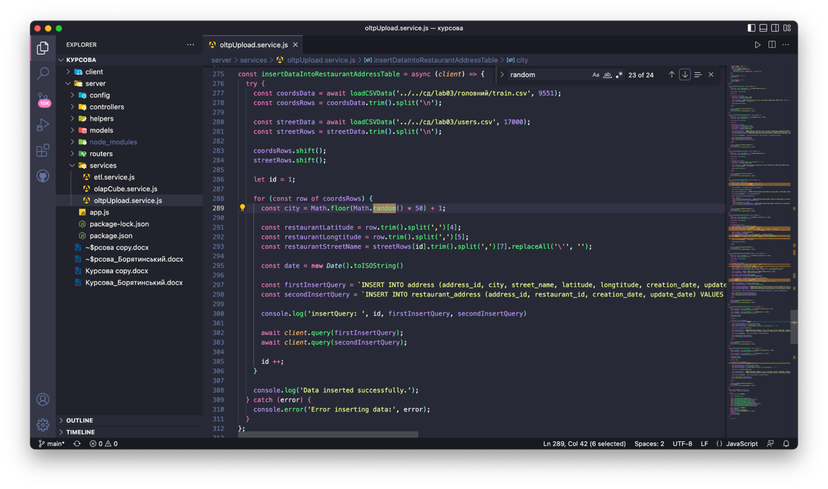

Рис. 4.12. Випадкова генерація FK city для address

1. **Трансформація та первинне завантаження даних**

Більшість даних для заповнення OLTP сховища даних були повними, та не вимагали додаткової обробки та зміни, але, у деяких випадках, через проблеми з даними у датасетах, потрібно було додавати додаткові перевірки та зміну цих даних в коді.

У багатьох випадках потрібно було використати функцію trim() для того видалити пробіли на початку та в кінці поля.

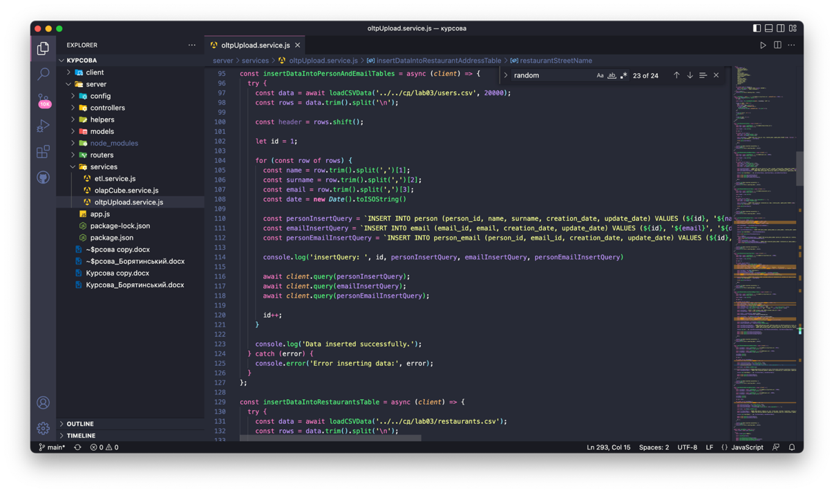

Рис. 4.13. Використання функції trim() для видалення пробілів

При вставці рядків у таблицю delivery_report деякі поля у датасетах мали значення “NaN”, цей випадок потрібно було додатково оброблювати та додавати до таблиці delivery_report певні інші значення в колонки traffic_density та area_type.

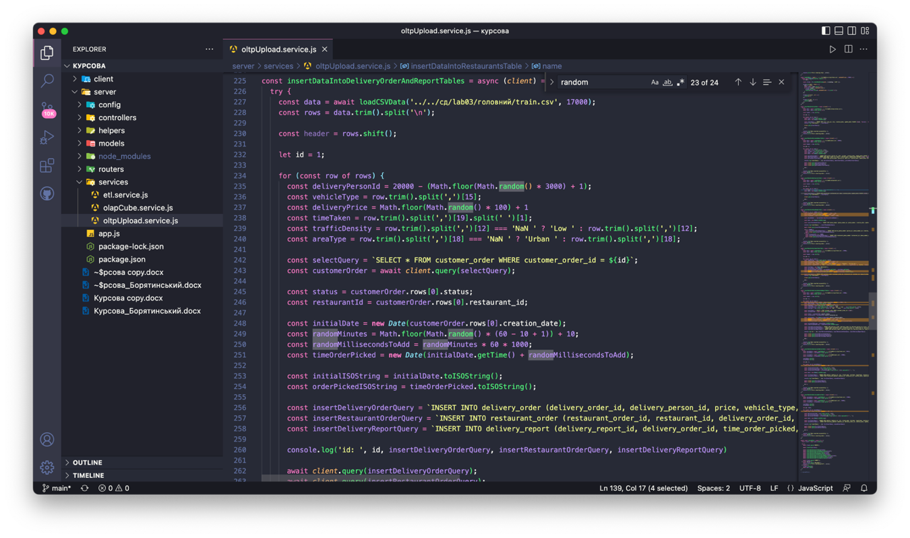

Рис. 4.14. Обробка “NaN” випадку

Щодо первинного завантаження даних, то в кожній функції, що читала інформацію з датасетів були написані запити, які вставляли інформацію з датасетів до бази даних. У деяких випадках використовувались не тільки insert запити для вставки, а і select, для додаткової перевірки та забезпечення цілісності даних у сховищі.

Також для виконання процесу завантаження первинних даних в мене була загальна функція, що викликала усі інші функції з безпосередньою вставкою. У цій головній функції використовувався блок try {…} catch(…) для перевірки помилок, а також SQL транзакції для відкату вставленої інформації у разі виникнення помилок на стороні бази даних або у коді.

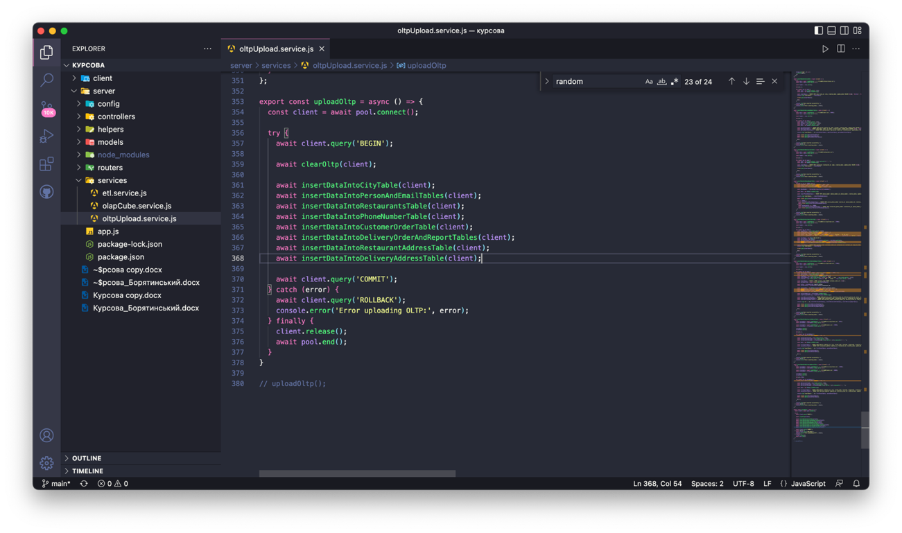

Рис. 4.15. Головна функція uploadOltp

**Розділ 5. Функціональні можливості для користувача**

1. **Опис інтерфейсу у відповідності до бізнес процесів**

Для роботи з бізнес процесами, які були зазначені вище у цій курсовій роботі, був створений інтерфейс, який дозволяє виконувати різноманітні дії з цими процесами.

Зокрема, для процесу створення замовлення користувачем ресторану була додана можливість переглядати усі замовлення у вигляді таблиці (рис. 5.1). Також є можливість сортувати цю таблицю за будь якою колонкою (рис. 5.2) та фільтрувати рядки за типом замовлення та статусом (рис. 5.3).

Була додана можливість створити нове замовлення, вказавши замовника, ресторан, тип замовлення та ціну в dropdown menu (рис. 5.4). Інтерфейс оновлювався після цих змін (рис. 5.5). Також була доданий функціонал для видалення та зміни замовлень (рис. 5.6), під час цього потрібно було вказати ті самі значення, що і під час додавання.

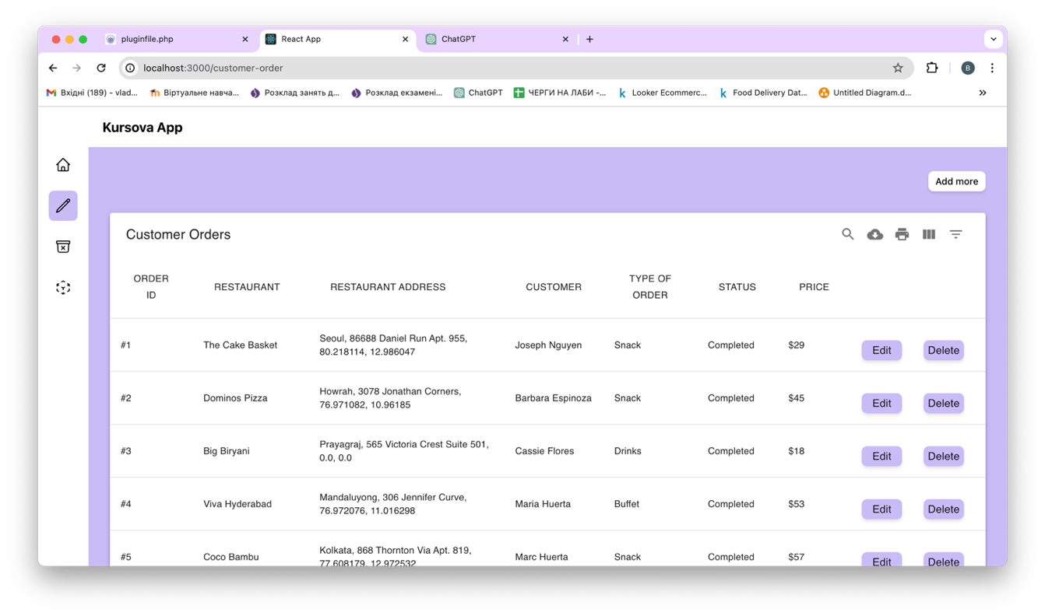

Рис. 5.1. Таблиця з замовленнями

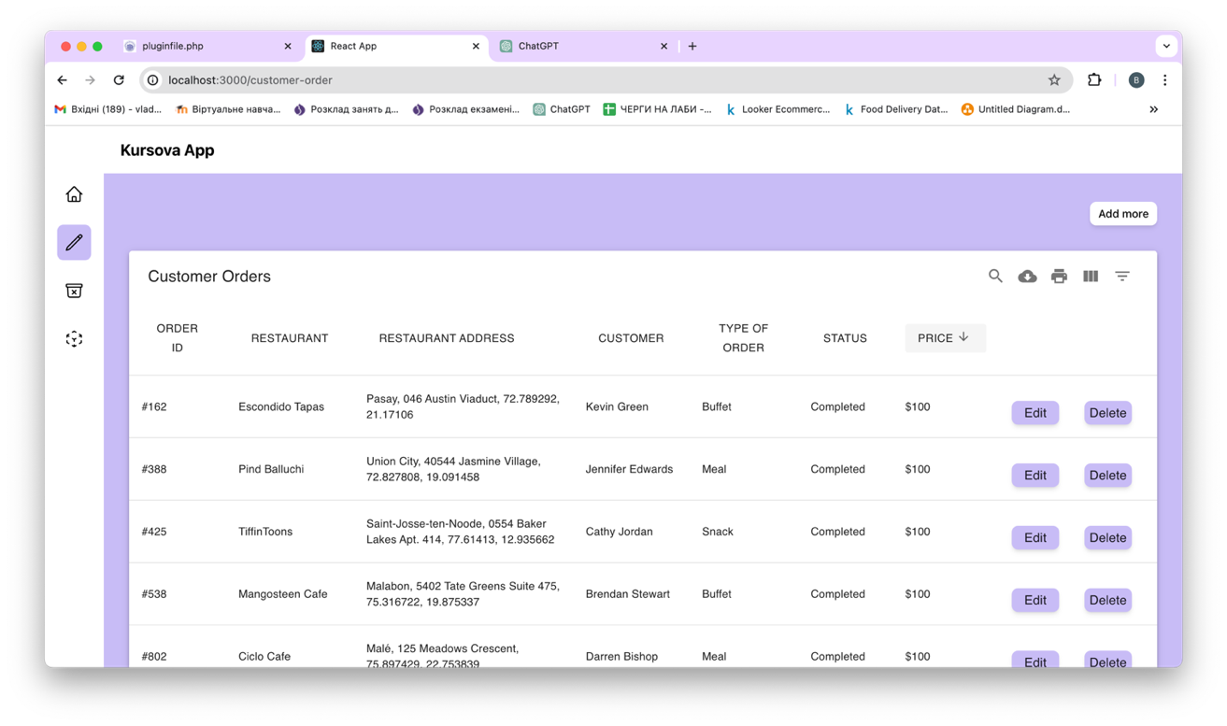

Рис. 5.2. Сортування рядків за ціною

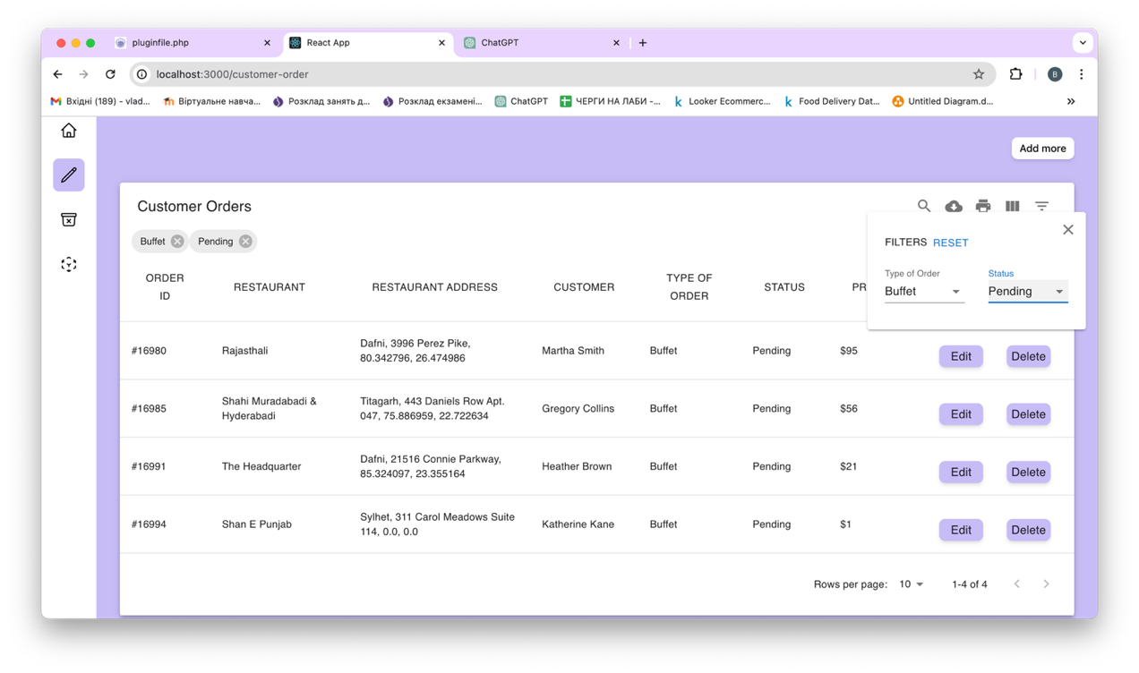

Рис. 5.3. Фільтрування рядків за типом замовлення та статусом

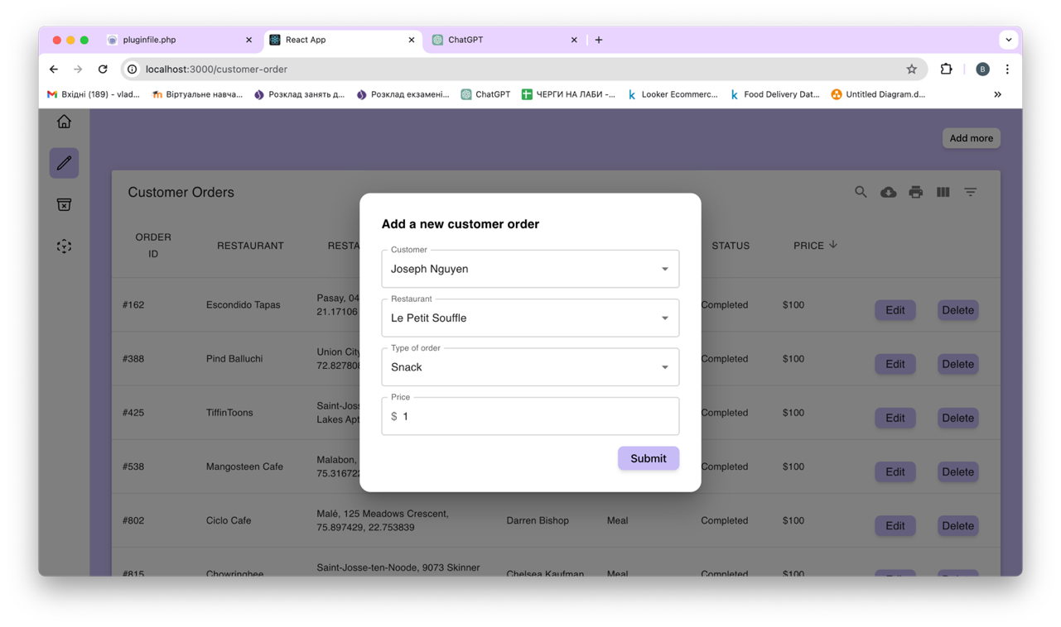

Рис. 5.4. Створення нового замовлення

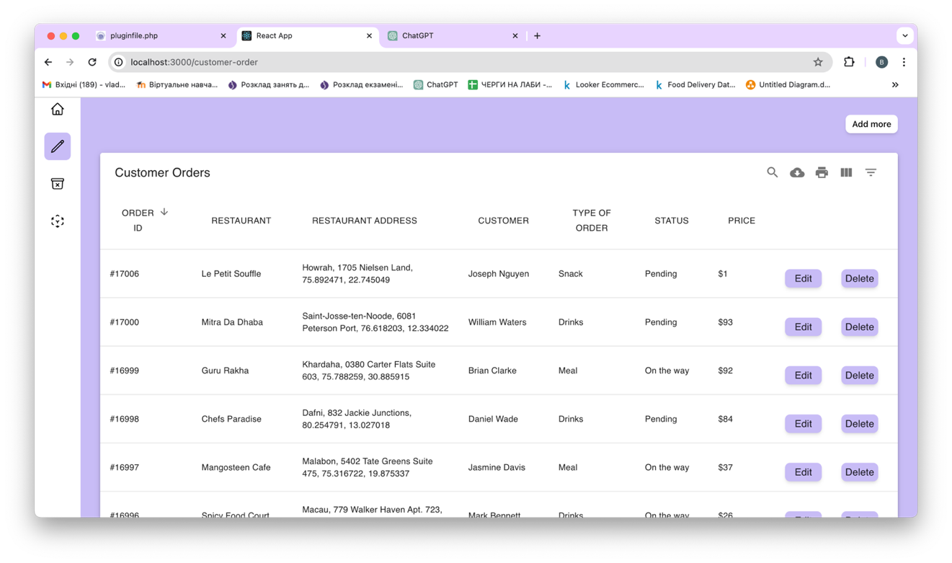

Рис. 5.5. Оновлений інтерфейс з доданим замовленням

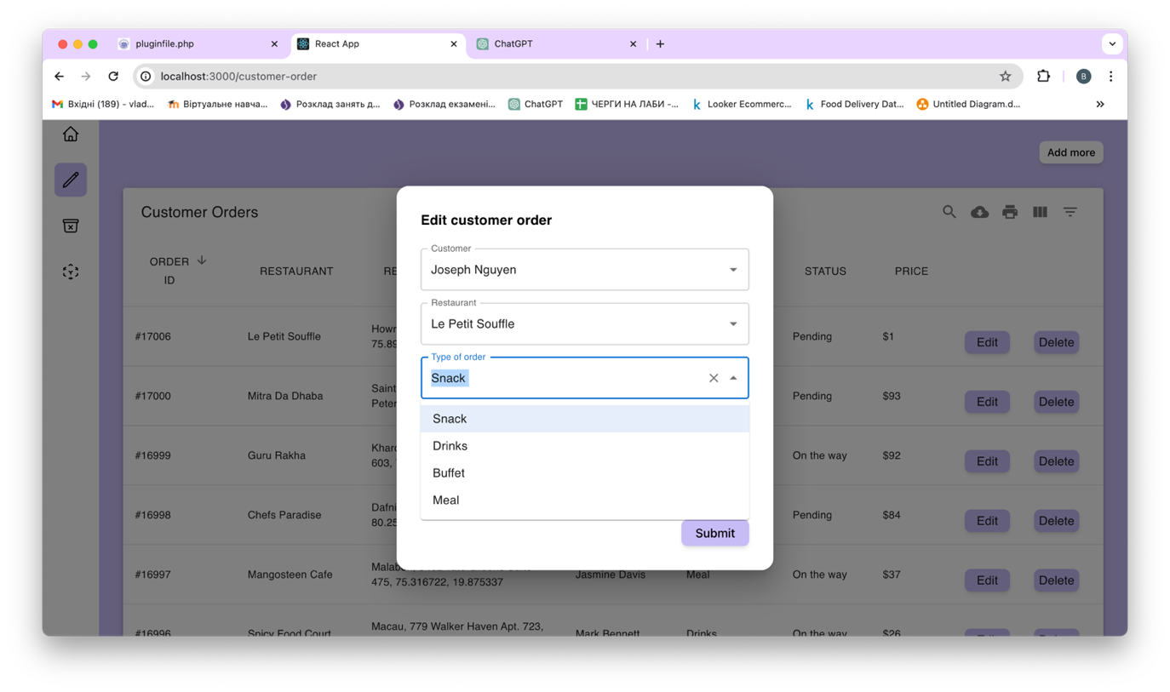

Рис. 5.6. Зміна замовлення, що вже існує у сховищі

Для процесу створення замовлення від ресторану до служби доставки була додана можливість переглядати інформацію про усі доставки у вигляді таблиці (рис. 5.7). Також є можливість сортувати цю таблицю за будь якою колонкою (рис. 5.8) та фільтрувати рядки за типом транспортного засобу, типом місцевості та інтенсивністю транспортного руху (рис. 5.9).

Була додана можливість створити нове замовлення доставки, вказавши замовлення користувача, кур’єра, тип транспортного засобу та ціну доставки в dropdown menu (рис. 5.10). Також є можливість створити звіт про доставку, зазначивши інтенсивність транспортного засобу, тип місцевості, час, коли кур’єр почав доставляти замовлення, та кількість хвилин, за які він це зробив. Інтерфейс оновлювався після цих змін (рис. 5.11).

Був доданий функціонал для видалення та зміни інформації про доставку (рис. 5.12), під час цього потрібно було вказати ті самі значення, що і під час додавання. Також під час зміни можна додати звіт про доставку або видалити його (рис. 5.13).

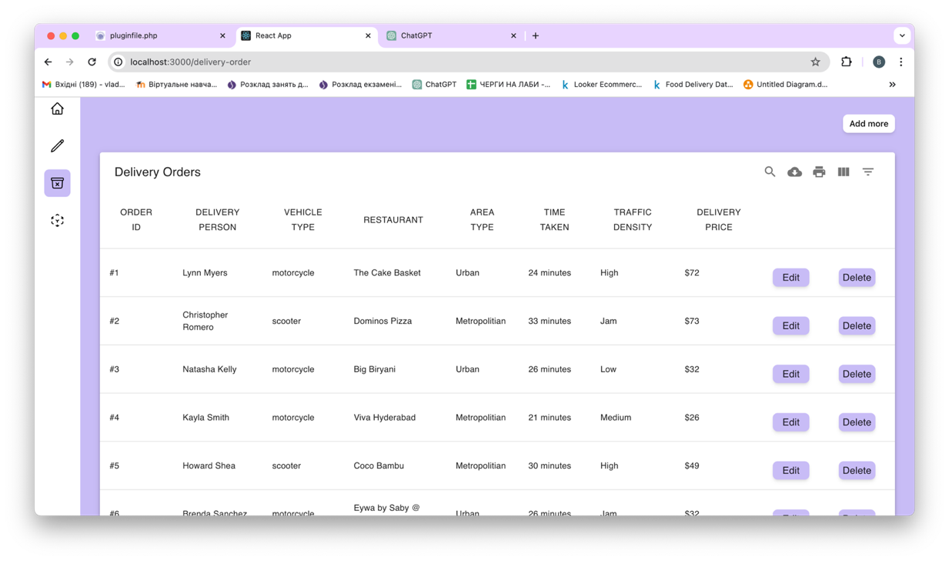

Рис. 5.7. Таблиця з інформацією про доставку

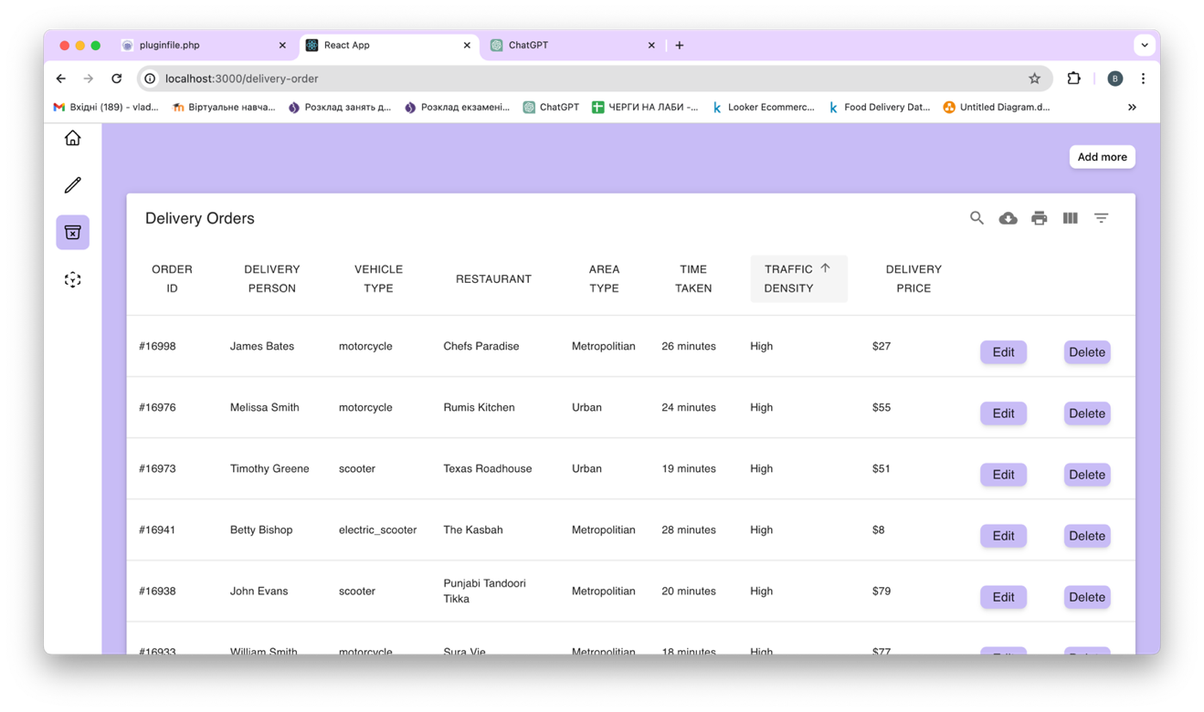

Рис. 5.8. Сортування рядків за інтенсивністю дорожнього руху

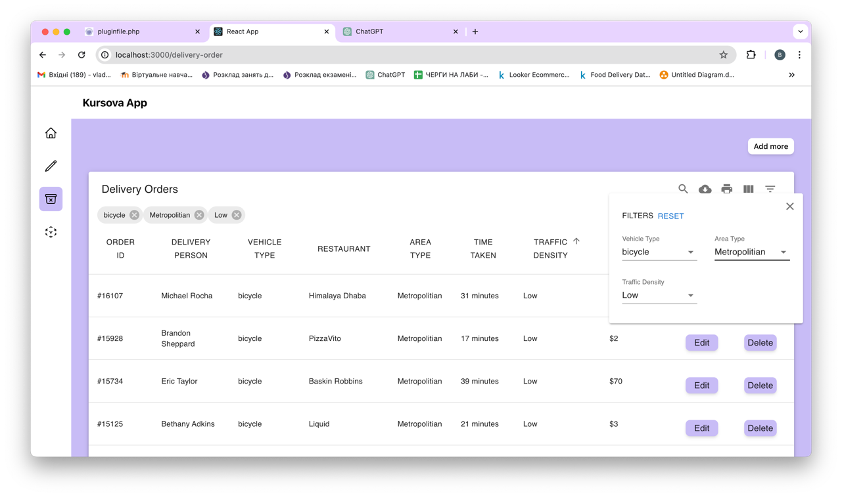

Рис. 5.9. Фільтрування рядків таблиці за значеннями

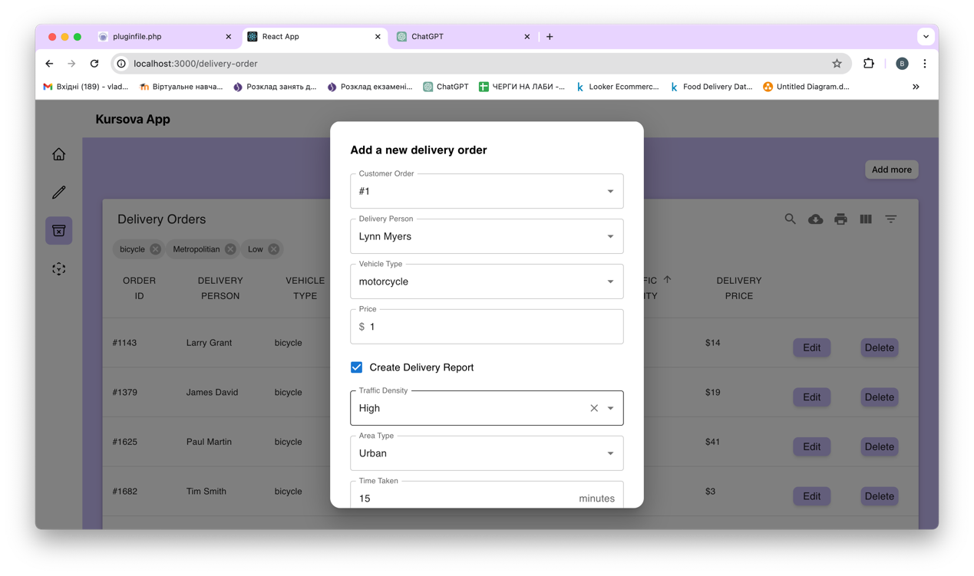

Рис. 5.10. Створення замовлення про доставку

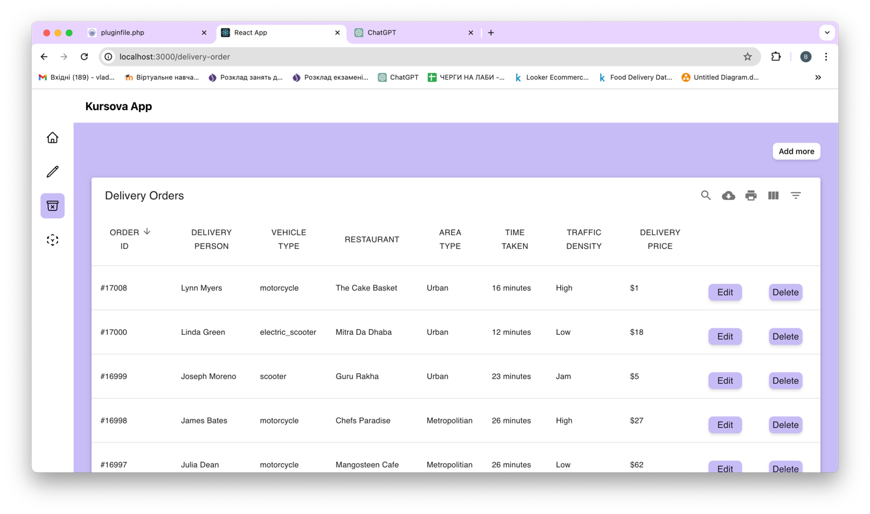

Рис. 5.11. Оновлений інтерфейс з доданим замовленням

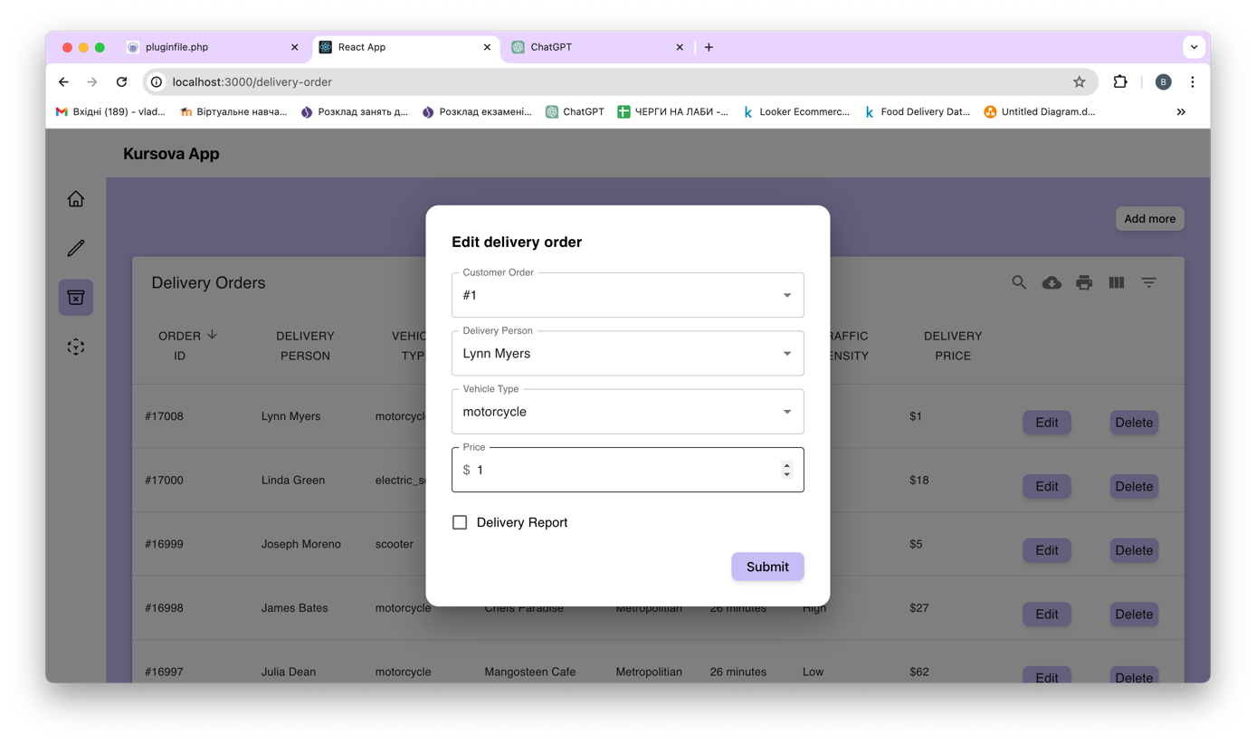

Рис. 5.12. Зміна інформації, що вже існує у сховищі

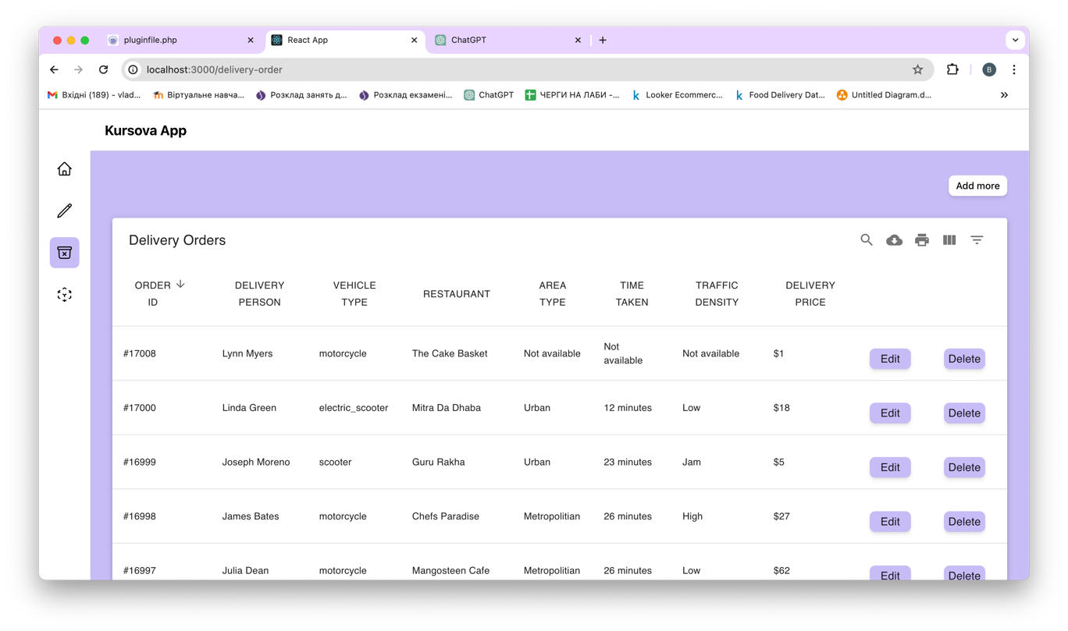

Рис. 5.13. Результат видалення звіту

1. **Засоби аналітичного представлення даних**

Для аналітичного представлення даних було створення 2 дешборди з діаграмами та графіками у сервісі Tableau. Кожний дешборд містить певні аналітичні дані для 2 фактів: створення замовлення та його доставка

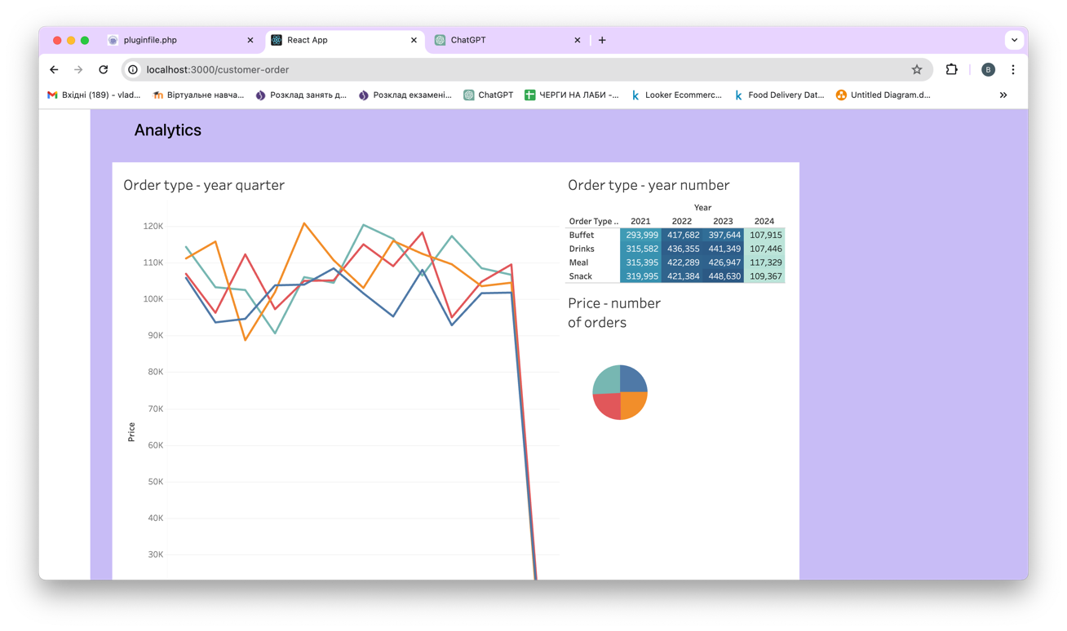

Рис. 5.14. Дешборд №1, що містить аналітичну інформацію про створення замовлення

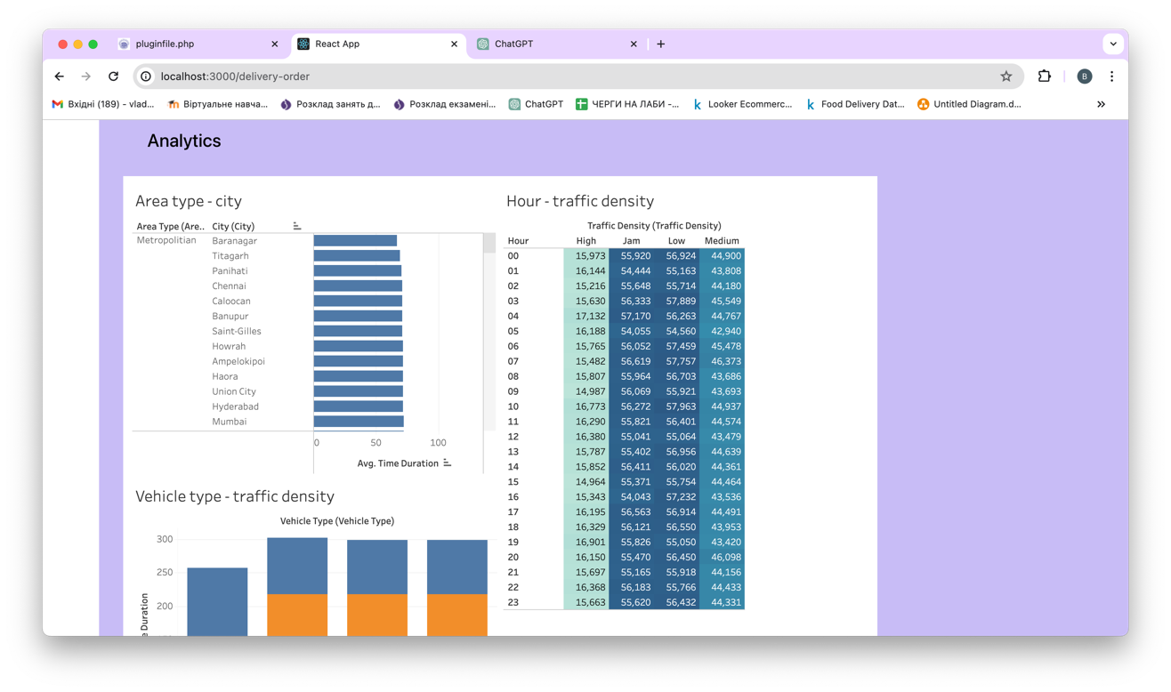

Рис. 5.15. Дешборд №2, що містить аналітичну інформацію про доставку замовлення

Для виводу аналітичної інформації було використано дані з OLAP сховища, яке заповнювалось за допомогою ETL процесу, що використовувався для переносу даних з OLTP до OLAP сховища. На рис. 5.16. та рис. 5.17. подані діаграми, які описують структуру OLAP сховища.

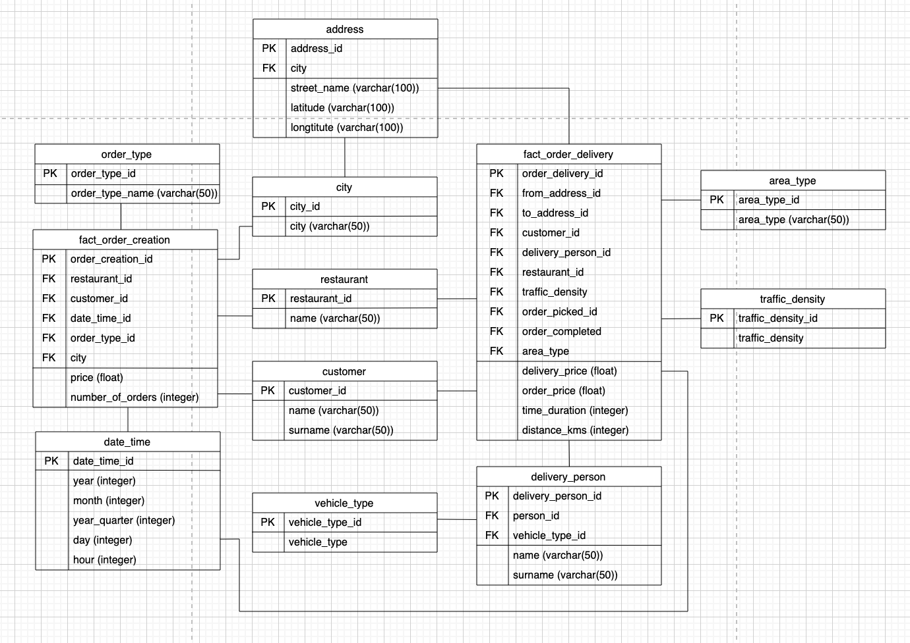

Рис. 5.16. ER-діаграма OLAP сховища.

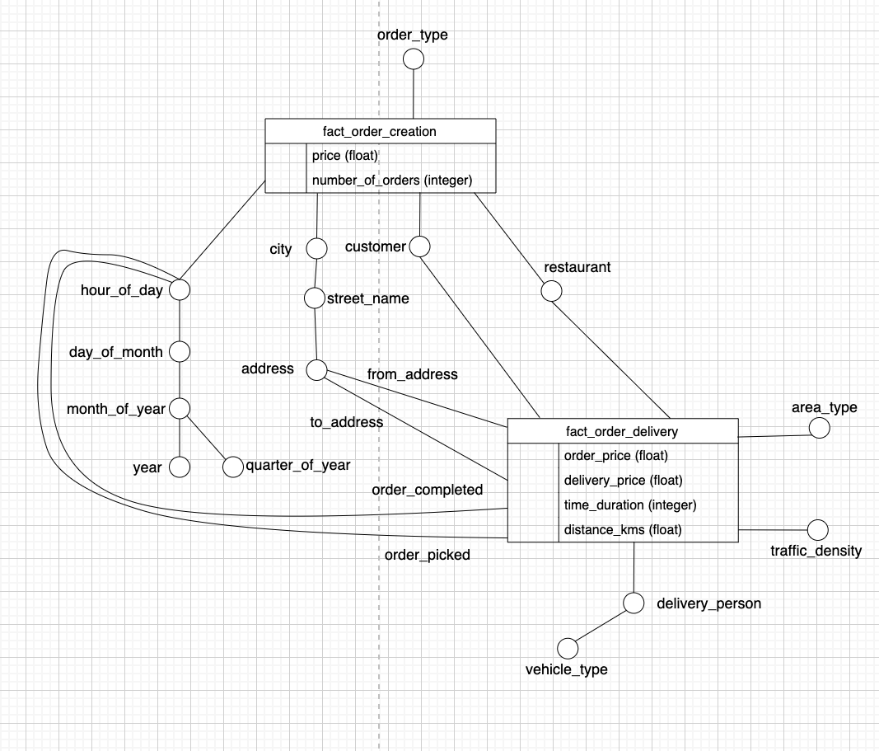

Рис. 5.17. Ієрархічна діаграма OLAP сховища.

Як можна побачити на діаграмах, OLAP сховище складається з 2 фактів: fact_order_creation та fact_order_delivery. Факт fact_order_creation складається з таких вимірів: order_type, city, customer, restaurant, date_time, та таких метрик: price, number_of_orders. Другий факт fact_order_delivery складається з вимірів: area_type, traffic_density, delivery_person, vehicle_type, time_order_picked, time_order_completed, from_address, to_address, restaurant та з таких метрик: order_price, delivery_price, time_duration, distance_kms. Усі ці метрики та виміри використовувались для аналітики даних.

1. **Засоби експорту даних (обмеження, формат файлу)**

Для експорту даних була створена окрема сторінка у додатку (рис. 5.18 та рис. 5.19), яка давала можливість користувачу вибрати факт, два виміри та одну метрику (рис. 5.20 та рис. 5.21). Після цього робився запит на сервер, який генерував csv файл та повертав його клієнту для подальшого завантаження.

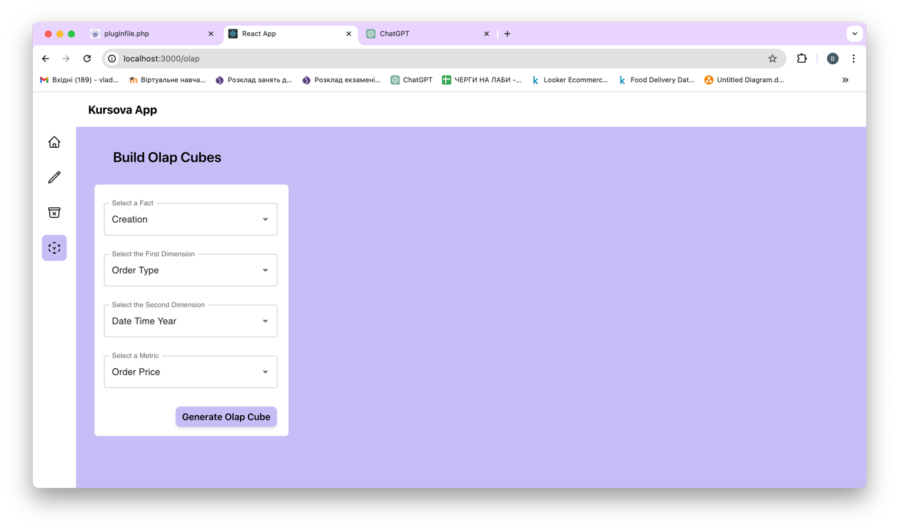

Рис. 5.18. Сторінка для експорту даних в OLAP кубах.

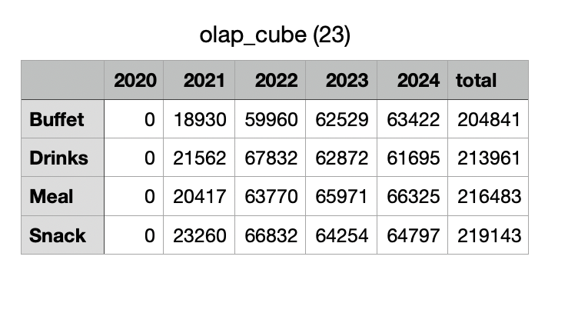

Рис. 5.19. Експортований куб у форматі CSV.

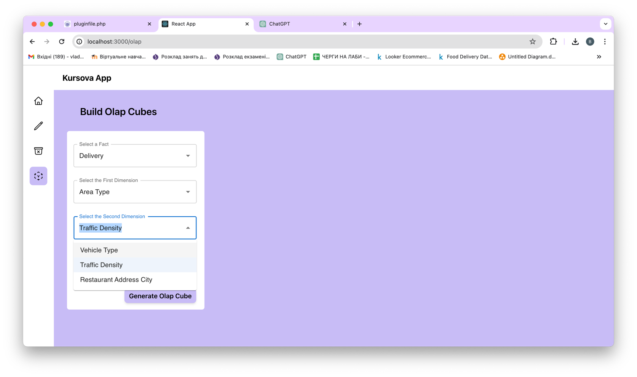

Рис. 5.20. Зміна факту, вимірів та метрик для експорту OLAP куба.

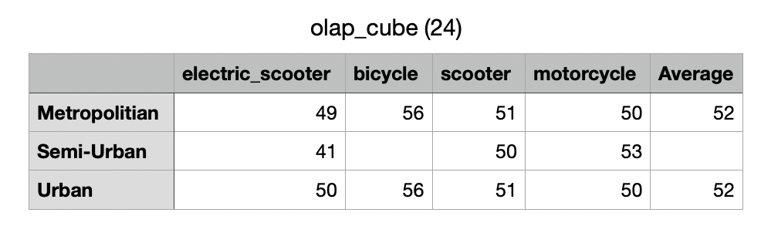

Рис. 5.21. Результат експорту.

Щодо обмежень, то для вибору давалися 7 вимірів та 4 метрики. Інші метрики не були додані до функціоналу, бо вони не мали великої користі для користувача. На рис. 5.22 подано код, який виконується для генерації та експорту OLAP кубів.

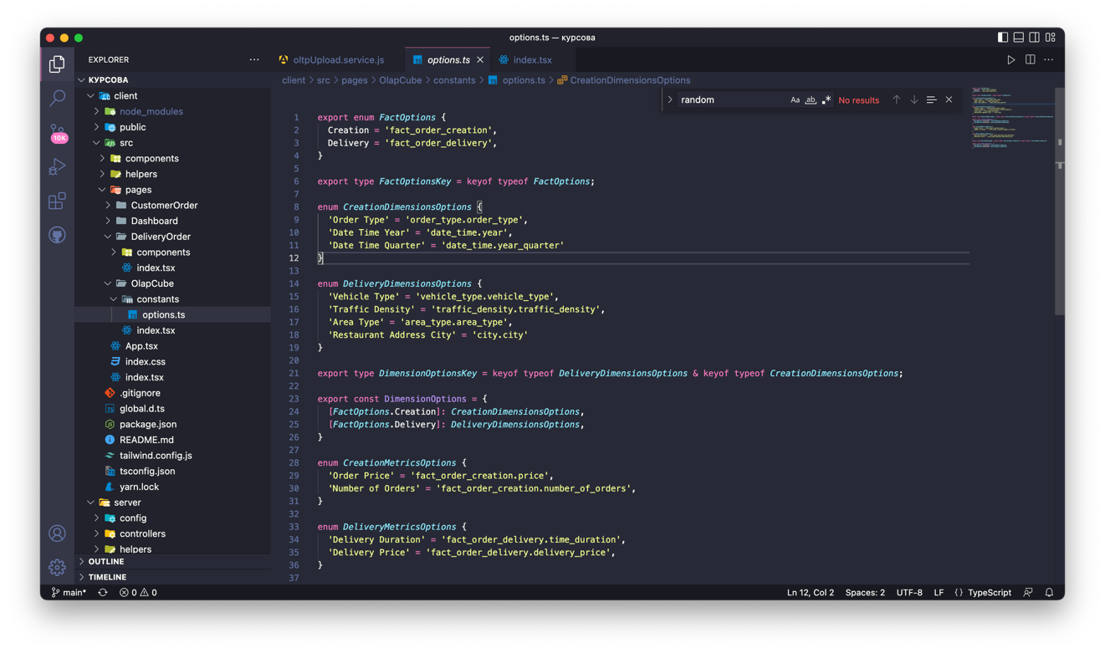

Рис. 5.22. Frontend частина функціоналу, перераховані усі можливі варіанти фактів, вимірів та метрик для експорту.

**Висновки**

Під час виконання курсової роботи було розроблено OLTP та OLAP сховище даних на PostgreSQL, а також інформаційну систему на React.js та Express.js для взаємодії з цим сховищем. Було додано широкий функціонал до інформаційної системи, що дозволяв виконувати первинне завантаження OLTP сховища даних, запускати ETL процес для завантаження даних в OLAP сховище та його синхронізації. Також були додані різноманітні можливості аналізу даних предметної області.

У процесі аналізу роботи інформаційної системи було виявлено декілька недоліків:

* Неефективність сортування та фільтрування даних в таблицях. Ці процеси відбуваються на стороні клієнта та через це є досить довгими та неоптимізованими.
* Неефективність виконання запитів на сервер. У багатьох місцях додатку робиться декілька запитів на сервер підряд, що збільшує час завантаження даних та погіршує досвід користування додатком
* Відсутність автоматичного оновлення даних в сервісі для аналітики, тобто так званого “live connection”

Перспективи покращення:

* Підвищення ефективності сортування та фільтрування даних шляхом перенесення цих процесів на сторону сервера та бази даних.
* Оптимізація виконання запитів шляхом зменшення кількості запитів на сервер та покращення запитів до бази даних
* Додавання “live connection” між даними в OLAP сховищі та графіками та діаграмами в Tableau.

Отже, для забезпечення ефективної роботи системи створення та доставки замовлень, потрібно активно працювати над її оптимізацією та виправленням проблем. Впровадження цих рекомендаційних заходів, сприятиме покращенню функціональності системи. Досягнення цих цілей допоможе забезпечити ефективну роботу інформаційної системи.

**Список літератури**

* 1. <https://uk.wikipedia.org/wiki/OLAP> - OLAP Wikipedia
  2. <https://www.kaggle.com/datasets/gauravmalik26/food-delivery-dataset/data> - Kaggle датасет
  3. <https://react.dev/> - React документація
  4. <https://expressjs.com/> - Express документація
  5. <https://sequelize.org/> - Sequelize документація
  6. <https://www.tableau.com/> - Tableau
  7. <https://www.sqlshack.com/how-to-use-the-crosstab-function-in-postgresql/> - Crosstab документація
  8. <https://www.postgresql.org> – PostgreSQL документація

**Додатки**

1. **Скрипт створення бази даних**

--

-- PostgreSQL database dump

--

-- Dumped from database version 16.2 (Debian 16.2-1.pgdg120+2)

-- Dumped by pg_dump version 16.1

-- Started on 2024-05-03 18:54:17 EEST

SET statement_timeout = 0;

SET lock_timeout = 0;

SET idle_in_transaction_session_timeout = 0;

SET client_encoding = 'UTF8';

SET standard_conforming_strings = on;

SELECT pg_catalog.set_config('search_path', '', false);

SET check_function_bodies = false;

SET xmloption = content;

SET client_min_messages = warning;

SET row_security = off;

--

-- TOC entry 240 (class 1255 OID 19764)

-- Name: validate_email(); Type: FUNCTION; Schema: public; Owner: username

--

CREATE FUNCTION public.validate_email() RETURNS trigger

LANGUAGE plpgsql

AS $_$

BEGIN

-- Check if the NEW.email value contains both "@" and "."

IF NEW.email !~* '^.+@.+\..+$' THEN

RAISE EXCEPTION 'Invalid email address: %', NEW.email;

END IF;

RETURN NEW;

END;

$_$;

ALTER FUNCTION public.validate_email() OWNER TO username;

--

-- TOC entry 241 (class 1255 OID 19766)

-- Name: validate_phone_number(); Type: FUNCTION; Schema: public; Owner: username

--

CREATE FUNCTION public.validate_phone_number() RETURNS trigger

LANGUAGE plpgsql

AS $_$

BEGIN

IF NEW.phone_number !~ '^\d{3}-\d{3}-\d{4}$' THEN

RAISE EXCEPTION 'Invalid phone number: %', NEW.phone_number;

END IF;

RETURN NEW;

END;

$_$;

ALTER FUNCTION public.validate_phone_number() OWNER TO username;

--

-- TOC entry 242 (class 1255 OID 19768)

-- Name: validate_time_order_picked(); Type: FUNCTION; Schema: public; Owner: username

--

CREATE FUNCTION public.validate_time_order_picked() RETURNS trigger

LANGUAGE plpgsql

AS $$

BEGIN

IF NEW.time_order_picked < NEW.creation_date THEN

RAISE EXCEPTION 'time_order_picked must be after creation_date';

END IF;

RETURN NEW;

END;

$$;

ALTER FUNCTION public.validate_time_order_picked() OWNER TO username;

SET default_tablespace = '';

SET default_table_access_method = heap;

--

-- TOC entry 215 (class 1259 OID 16883)

-- Name: address; Type: TABLE; Schema: public; Owner: username

--

CREATE TABLE public.address (

address_id integer NOT NULL,

city integer NOT NULL,

creation_date timestamp without time zone NOT NULL,

update_date timestamp without time zone NOT NULL,

street_name character varying(200),

longtitude character varying(100) NOT NULL,

latitude character varying(100) NOT NULL

);

ALTER TABLE public.address OWNER TO username;

--

-- TOC entry 234 (class 1259 OID 17061)

-- Name: address_address_id_seq; Type: SEQUENCE; Schema: public; Owner: username

--

ALTER TABLE public.address ALTER COLUMN address_id ADD GENERATED BY DEFAULT AS IDENTITY (

SEQUENCE NAME public.address_address_id_seq

START WITH 1

INCREMENT BY 1

NO MINVALUE

NO MAXVALUE

CACHE 1

);

--

-- TOC entry 216 (class 1259 OID 16886)

-- Name: city; Type: TABLE; Schema: public; Owner: username

--

CREATE TABLE public.city (

city_id integer NOT NULL,

creation_date timestamp without time zone NOT NULL,

update_date timestamp without time zone NOT NULL,

city character varying NOT NULL

);

ALTER TABLE public.city OWNER TO username;

--

-- TOC entry 235 (class 1259 OID 17062)

-- Name: city_city_id_seq; Type: SEQUENCE; Schema: public; Owner: username

--

ALTER TABLE public.city ALTER COLUMN city_id ADD GENERATED BY DEFAULT AS IDENTITY (

SEQUENCE NAME public.city_city_id_seq

START WITH 1

INCREMENT BY 1

NO MINVALUE

NO MAXVALUE

CACHE 1

);

--

-- TOC entry 217 (class 1259 OID 16891)

-- Name: customer_order; Type: TABLE; Schema: public; Owner: username

--

CREATE TABLE public.customer_order (

customer_order_id integer NOT NULL,

restaurant_id integer NOT NULL,

customer_id integer NOT NULL,

price integer NOT NULL,

creation_date timestamp without time zone NOT NULL,

update_date timestamp without time zone NOT NULL,

type_of_order character varying(50) NOT NULL,

status character varying(50) NOT NULL

);

ALTER TABLE public.customer_order OWNER TO username;

--

-- TOC entry 218 (class 1259 OID 16894)

-- Name: customer_order_customer_order_id_seq; Type: SEQUENCE; Schema: public; Owner: username

--

ALTER TABLE public.customer_order ALTER COLUMN customer_order_id ADD GENERATED BY DEFAULT AS IDENTITY (

SEQUENCE NAME public.customer_order_customer_order_id_seq

START WITH 17001

INCREMENT BY 1

MINVALUE 17001

NO MAXVALUE

CACHE 1

);

--

-- TOC entry 219 (class 1259 OID 16895)

-- Name: delivery_address; Type: TABLE; Schema: public; Owner: username

--

CREATE TABLE public.delivery_address (

address_id integer NOT NULL,

creation_date timestamp without time zone NOT NULL,

update_date timestamp without time zone NOT NULL,

delivery_order_id integer NOT NULL

);

ALTER TABLE public.delivery_address OWNER TO username;

--

-- TOC entry 220 (class 1259 OID 16898)

-- Name: delivery_order; Type: TABLE; Schema: public; Owner: username

--

CREATE TABLE public.delivery_order (

delivery_order_id integer NOT NULL,

delivery_person_id integer NOT NULL,

price integer NOT NULL,

creation_date timestamp without time zone NOT NULL,

update_date timestamp without time zone NOT NULL,

vehicle_type character varying NOT NULL

);

ALTER TABLE public.delivery_order OWNER TO username;

--

-- TOC entry 221 (class 1259 OID 16903)

-- Name: delivery_order_delivery_order_id_seq; Type: SEQUENCE; Schema: public; Owner: username

--

ALTER TABLE public.delivery_order ALTER COLUMN delivery_order_id ADD GENERATED BY DEFAULT AS IDENTITY (

SEQUENCE NAME public.delivery_order_delivery_order_id_seq

START WITH 17001

INCREMENT BY 1

MINVALUE 17001

NO MAXVALUE

CACHE 1

);

--

-- TOC entry 222 (class 1259 OID 16904)

-- Name: delivery_report; Type: TABLE; Schema: public; Owner: username

--

CREATE TABLE public.delivery_report (

delivery_report_id integer NOT NULL,

delivery_order_id integer NOT NULL,

multiple_delivers boolean DEFAULT false NOT NULL,

time_order_picked timestamp without time zone,

time_taken integer,

creation_date timestamp without time zone NOT NULL,

update_date timestamp without time zone NOT NULL,

traffic_density character varying(50),

area_type character varying(50)

);

ALTER TABLE public.delivery_report OWNER TO username;

--

-- TOC entry 223 (class 1259 OID 16908)

-- Name: delivery_report_delivery_report_id_seq; Type: SEQUENCE; Schema: public; Owner: username

--

ALTER TABLE public.delivery_report ALTER COLUMN delivery_report_id ADD GENERATED BY DEFAULT AS IDENTITY (

SEQUENCE NAME public.delivery_report_delivery_report_id_seq

START WITH 17001

INCREMENT BY 1

MINVALUE 17001

NO MAXVALUE

CACHE 1

);

--

-- TOC entry 224 (class 1259 OID 16909)

-- Name: email; Type: TABLE; Schema: public; Owner: username

--

CREATE TABLE public.email (

email_id integer NOT NULL,

creation_date timestamp without time zone NOT NULL,

update_date timestamp without time zone NOT NULL,

email character varying NOT NULL

);

ALTER TABLE public.email OWNER TO username;

--

-- TOC entry 236 (class 1259 OID 17067)

-- Name: email_email_id_seq; Type: SEQUENCE; Schema: public; Owner: username

--

ALTER TABLE public.email ALTER COLUMN email_id ADD GENERATED BY DEFAULT AS IDENTITY (

SEQUENCE NAME public.email_email_id_seq

START WITH 1

INCREMENT BY 1

NO MINVALUE

NO MAXVALUE

CACHE 1

);

--

-- TOC entry 225 (class 1259 OID 16914)

-- Name: person; Type: TABLE; Schema: public; Owner: username

--

CREATE TABLE public.person (

person_id integer NOT NULL,

creation_date timestamp without time zone NOT NULL,

update_date timestamp without time zone NOT NULL,

name character varying NOT NULL,

surname character varying NOT NULL

);

ALTER TABLE public.person OWNER TO username;

--

-- TOC entry 226 (class 1259 OID 16919)

-- Name: person_email; Type: TABLE; Schema: public; Owner: username

--

CREATE TABLE public.person_email (

person_id integer NOT NULL,

email_id integer NOT NULL,

creation_date timestamp without time zone NOT NULL,

update_date timestamp without time zone NOT NULL

);

ALTER TABLE public.person_email OWNER TO username;

--

-- TOC entry 237 (class 1259 OID 17068)

-- Name: person_person_id_seq; Type: SEQUENCE; Schema: public; Owner: username

--

ALTER TABLE public.person ALTER COLUMN person_id ADD GENERATED BY DEFAULT AS IDENTITY (

SEQUENCE NAME public.person_person_id_seq

START WITH 1

INCREMENT BY 1

NO MINVALUE

NO MAXVALUE

CACHE 1

);

--

-- TOC entry 227 (class 1259 OID 16922)

-- Name: person_phone_number; Type: TABLE; Schema: public; Owner: username

--

CREATE TABLE public.person_phone_number (

person_id integer NOT NULL,

phone_number_id integer NOT NULL,

creation_date timestamp without time zone NOT NULL,

update_date timestamp without time zone NOT NULL

);

ALTER TABLE public.person_phone_number OWNER TO username;

--

-- TOC entry 228 (class 1259 OID 16925)

-- Name: phone_number; Type: TABLE; Schema: public; Owner: username

--

CREATE TABLE public.phone_number (

phone_number_id integer NOT NULL,

creation_date timestamp without time zone NOT NULL,

update_date timestamp without time zone NOT NULL,

phone_number character varying NOT NULL

);

ALTER TABLE public.phone_number OWNER TO username;

--

-- TOC entry 238 (class 1259 OID 17069)

-- Name: phone_number_phone_number_id_seq; Type: SEQUENCE; Schema: public; Owner: username

--

ALTER TABLE public.phone_number ALTER COLUMN phone_number_id ADD GENERATED BY DEFAULT AS IDENTITY (

SEQUENCE NAME public.phone_number_phone_number_id_seq

START WITH 1

INCREMENT BY 1

NO MINVALUE

NO MAXVALUE

CACHE 1

);

--

-- TOC entry 229 (class 1259 OID 16930)

-- Name: restaurant; Type: TABLE; Schema: public; Owner: username

--

CREATE TABLE public.restaurant (

restaurant_id integer NOT NULL,

creation_date timestamp without time zone NOT NULL,

update_date timestamp without time zone NOT NULL,

name character varying NOT NULL

);

ALTER TABLE public.restaurant OWNER TO username;

--

-- TOC entry 230 (class 1259 OID 16935)

-- Name: restaurant_address; Type: TABLE; Schema: public; Owner: username

--

CREATE TABLE public.restaurant_address (

address_id integer NOT NULL,

creation_date timestamp without time zone NOT NULL,

update_date timestamp without time zone NOT NULL,

restaurant_id integer NOT NULL

);

ALTER TABLE public.restaurant_address OWNER TO username;

--

-- TOC entry 231 (class 1259 OID 16938)

-- Name: restaurant_order; Type: TABLE; Schema: public; Owner: username

--

CREATE TABLE public.restaurant_order (

restaurant_order_id integer NOT NULL,

restaurant_id integer NOT NULL,

delivery_order_id integer,

customer_order_id integer NOT NULL,

update_date timestamp without time zone NOT NULL,

creation_date timestamp without time zone NOT NULL,

status character varying(50) NOT NULL

);

ALTER TABLE public.restaurant_order OWNER TO username;

--

-- TOC entry 232 (class 1259 OID 16941)

-- Name: restaurant_order_restaurant_order_id_seq; Type: SEQUENCE; Schema: public; Owner: username

--

ALTER TABLE public.restaurant_order ALTER COLUMN restaurant_order_id ADD GENERATED BY DEFAULT AS IDENTITY (

SEQUENCE NAME public.restaurant_order_restaurant_order_id_seq

START WITH 17001

INCREMENT BY 1

MINVALUE 17001

NO MAXVALUE

CACHE 1

);

--

-- TOC entry 233 (class 1259 OID 16942)

-- Name: restaurant_phone_number; Type: TABLE; Schema: public; Owner: username

--

CREATE TABLE public.restaurant_phone_number (

restaurant_id integer NOT NULL,

phone_number_id integer NOT NULL,

creation_date timestamp without time zone NOT NULL,

update_date timestamp without time zone NOT NULL

);

ALTER TABLE public.restaurant_phone_number OWNER TO username;

--

-- TOC entry 239 (class 1259 OID 17070)

-- Name: restaurant_restaurant_id_seq; Type: SEQUENCE; Schema: public; Owner: username

--

ALTER TABLE public.restaurant ALTER COLUMN restaurant_id ADD GENERATED BY DEFAULT AS IDENTITY (

SEQUENCE NAME public.restaurant_restaurant_id_seq

START WITH 1

INCREMENT BY 1

NO MINVALUE

NO MAXVALUE

CACHE 1

);

--

-- TOC entry 3273 (class 2606 OID 16946)

-- Name: address address_pkey; Type: CONSTRAINT; Schema: public; Owner: username

--

ALTER TABLE ONLY public.address

ADD CONSTRAINT address_pkey PRIMARY KEY (address_id);

--

-- TOC entry 3275 (class 2606 OID 16948)

-- Name: city city_pkey; Type: CONSTRAINT; Schema: public; Owner: username

--

ALTER TABLE ONLY public.city

ADD CONSTRAINT city_pkey PRIMARY KEY (city_id);

--

-- TOC entry 3277 (class 2606 OID 16950)

-- Name: customer_order customer_order_pkey; Type: CONSTRAINT; Schema: public; Owner: username

--

ALTER TABLE ONLY public.customer_order

ADD CONSTRAINT customer_order_pkey PRIMARY KEY (customer_order_id);

--

-- TOC entry 3280 (class 2606 OID 16952)

-- Name: delivery_order delivery_order_pkey; Type: CONSTRAINT; Schema: public; Owner: username

--

ALTER TABLE ONLY public.delivery_order

ADD CONSTRAINT delivery_order_pkey PRIMARY KEY (delivery_order_id);

--

-- TOC entry 3282 (class 2606 OID 16954)

-- Name: delivery_report delivery_report_pkey; Type: CONSTRAINT; Schema: public; Owner: username

--

ALTER TABLE ONLY public.delivery_report

ADD CONSTRAINT delivery_report_pkey PRIMARY KEY (delivery_report_id);

--

-- TOC entry 3284 (class 2606 OID 16956)

-- Name: email email_pkey; Type: CONSTRAINT; Schema: public; Owner: username

--

ALTER TABLE ONLY public.email

ADD CONSTRAINT email_pkey PRIMARY KEY (email_id);

--

-- TOC entry 3286 (class 2606 OID 16958)

-- Name: person person_pkey; Type: CONSTRAINT; Schema: public; Owner: username

--

ALTER TABLE ONLY public.person

ADD CONSTRAINT person_pkey PRIMARY KEY (person_id);

--

-- TOC entry 3288 (class 2606 OID 16960)

-- Name: phone_number phone_number_pkey; Type: CONSTRAINT; Schema: public; Owner: username

--

ALTER TABLE ONLY public.phone_number

ADD CONSTRAINT phone_number_pkey PRIMARY KEY (phone_number_id);

--

-- TOC entry 3292 (class 2606 OID 16962)

-- Name: restaurant_order restaurant_order_pkey; Type: CONSTRAINT; Schema: public; Owner: username

--

ALTER TABLE ONLY public.restaurant_order

ADD CONSTRAINT restaurant_order_pkey PRIMARY KEY (restaurant_order_id);

--

-- TOC entry 3290 (class 2606 OID 16964)

-- Name: restaurant restaurant_pkey; Type: CONSTRAINT; Schema: public; Owner: username

--

ALTER TABLE ONLY public.restaurant

ADD CONSTRAINT restaurant_pkey PRIMARY KEY (restaurant_id);

--

-- TOC entry 3278 (class 1259 OID 18936)

-- Name: idx_customer_order_customer_id_restaurant_id; Type: INDEX; Schema: public; Owner: username

--

CREATE INDEX idx_customer_order_customer_id_restaurant_id ON public.customer_order USING btree (customer_id, restaurant_id);

--

-- TOC entry 3312 (class 2620 OID 19765)

-- Name: email check_email; Type: TRIGGER; Schema: public; Owner: username

--

CREATE TRIGGER check_email BEFORE INSERT OR UPDATE ON public.email FOR EACH ROW EXECUTE FUNCTION public.validate_email();

--

-- TOC entry 3313 (class 2620 OID 19767)

-- Name: phone_number check_phone_number; Type: TRIGGER; Schema: public; Owner: username

--

CREATE TRIGGER check_phone_number BEFORE INSERT OR UPDATE ON public.phone_number FOR EACH ROW EXECUTE FUNCTION public.validate_phone_number();

--

-- TOC entry 3311 (class 2620 OID 19769)

-- Name: delivery_report check_time_order_picked; Type: TRIGGER; Schema: public; Owner: username

--

CREATE TRIGGER check_time_order_picked BEFORE INSERT OR UPDATE ON public.delivery_report FOR EACH ROW EXECUTE FUNCTION public.validate_time_order_picked();

--

-- TOC entry 3296 (class 2606 OID 16965)

-- Name: delivery_address address; Type: FK CONSTRAINT; Schema: public; Owner: username

--

ALTER TABLE ONLY public.delivery_address

ADD CONSTRAINT address FOREIGN KEY (address_id) REFERENCES public.address(address_id) NOT VALID;

--

-- TOC entry 3304 (class 2606 OID 16970)

-- Name: restaurant_address address; Type: FK CONSTRAINT; Schema: public; Owner: username

--

ALTER TABLE ONLY public.restaurant_address

ADD CONSTRAINT address FOREIGN KEY (address_id) REFERENCES public.address(address_id);

--

-- TOC entry 3293 (class 2606 OID 16975)

-- Name: address city; Type: FK CONSTRAINT; Schema: public; Owner: username

--

ALTER TABLE ONLY public.address

ADD CONSTRAINT city FOREIGN KEY (city) REFERENCES public.city(city_id);

--

-- TOC entry 3294 (class 2606 OID 16980)

-- Name: customer_order customer; Type: FK CONSTRAINT; Schema: public; Owner: username

--

ALTER TABLE ONLY public.customer_order

ADD CONSTRAINT customer FOREIGN KEY (customer_id) REFERENCES public.person(person_id) NOT VALID;

--

-- TOC entry 3306 (class 2606 OID 16985)

-- Name: restaurant_order customer_order; Type: FK CONSTRAINT; Schema: public; Owner: username

--

ALTER TABLE ONLY public.restaurant_order

ADD CONSTRAINT customer_order FOREIGN KEY (customer_order_id) REFERENCES public.customer_order(customer_order_id) NOT VALID;

--

-- TOC entry 3297 (class 2606 OID 16990)

-- Name: delivery_address delivery_order; Type: FK CONSTRAINT; Schema: public; Owner: username

--

ALTER TABLE ONLY public.delivery_address

ADD CONSTRAINT delivery_order FOREIGN KEY (delivery_order_id) REFERENCES public.delivery_order(delivery_order_id) NOT VALID;

--

-- TOC entry 3299 (class 2606 OID 16995)

-- Name: delivery_report delivery_order; Type: FK CONSTRAINT; Schema: public; Owner: username

--

ALTER TABLE ONLY public.delivery_report

ADD CONSTRAINT delivery_order FOREIGN KEY (delivery_order_id) REFERENCES public.delivery_order(delivery_order_id);

--

-- TOC entry 3307 (class 2606 OID 17000)

-- Name: restaurant_order delivery_order; Type: FK CONSTRAINT; Schema: public; Owner: username

--

ALTER TABLE ONLY public.restaurant_order

ADD CONSTRAINT delivery_order FOREIGN KEY (delivery_order_id) REFERENCES public.delivery_order(delivery_order_id) NOT VALID;

--

-- TOC entry 3298 (class 2606 OID 17005)

-- Name: delivery_order delivery_person; Type: FK CONSTRAINT; Schema: public; Owner: username

--

ALTER TABLE ONLY public.delivery_order

ADD CONSTRAINT delivery_person FOREIGN KEY (delivery_person_id) REFERENCES public.person(person_id);

--

-- TOC entry 3300 (class 2606 OID 17010)

-- Name: person_email email; Type: FK CONSTRAINT; Schema: public; Owner: username

--

ALTER TABLE ONLY public.person_email

ADD CONSTRAINT email FOREIGN KEY (email_id) REFERENCES public.email(email_id) NOT VALID;

--

-- TOC entry 3301 (class 2606 OID 17015)

-- Name: person_email person; Type: FK CONSTRAINT; Schema: public; Owner: username

--

ALTER TABLE ONLY public.person_email

ADD CONSTRAINT person FOREIGN KEY (person_id) REFERENCES public.person(person_id);

--

-- TOC entry 3302 (class 2606 OID 17020)

-- Name: person_phone_number person; Type: FK CONSTRAINT; Schema: public; Owner: username

--

ALTER TABLE ONLY public.person_phone_number

ADD CONSTRAINT person FOREIGN KEY (person_id) REFERENCES public.person(person_id);

--

-- TOC entry 3303 (class 2606 OID 17025)

-- Name: person_phone_number phone_number; Type: FK CONSTRAINT; Schema: public; Owner: username

--

ALTER TABLE ONLY public.person_phone_number

ADD CONSTRAINT phone_number FOREIGN KEY (phone_number_id) REFERENCES public.phone_number(phone_number_id) NOT VALID;

--

-- TOC entry 3309 (class 2606 OID 17030)

-- Name: restaurant_phone_number phone_number; Type: FK CONSTRAINT; Schema: public; Owner: username

--

ALTER TABLE ONLY public.restaurant_phone_number

ADD CONSTRAINT phone_number FOREIGN KEY (phone_number_id) REFERENCES public.phone_number(phone_number_id) NOT VALID;

--

-- TOC entry 3305 (class 2606 OID 17035)

-- Name: restaurant_address restaurant; Type: FK CONSTRAINT; Schema: public; Owner: username

--

ALTER TABLE ONLY public.restaurant_address

ADD CONSTRAINT restaurant FOREIGN KEY (restaurant_id) REFERENCES public.restaurant(restaurant_id) NOT VALID;

--

-- TOC entry 3310 (class 2606 OID 17040)

-- Name: restaurant_phone_number restaurant; Type: FK CONSTRAINT; Schema: public; Owner: username

--

ALTER TABLE ONLY public.restaurant_phone_number

ADD CONSTRAINT restaurant FOREIGN KEY (restaurant_id) REFERENCES public.restaurant(restaurant_id);

--

-- TOC entry 3308 (class 2606 OID 17045)

-- Name: restaurant_order restaurant; Type: FK CONSTRAINT; Schema: public; Owner: username

--

ALTER TABLE ONLY public.restaurant_order

ADD CONSTRAINT restaurant FOREIGN KEY (restaurant_id) REFERENCES public.restaurant(restaurant_id);

--

-- TOC entry 3295 (class 2606 OID 17050)

-- Name: customer_order restaurant; Type: FK CONSTRAINT; Schema: public; Owner: username

--

ALTER TABLE ONLY public.customer_order

ADD CONSTRAINT restaurant FOREIGN KEY (restaurant_id) REFERENCES public.restaurant(restaurant_id);

-- Completed on 2024-05-03 18:54:17 EEST

--

-- PostgreSQL database dump complete

--

1. **Скрипт завантаження історичних даних**

import fs from 'fs'

import pkg from 'pg';

const { Pool } = pkg;

// Create a pool

export const pool = **new** Pool({

user: 'username',

host: 'localhost',

database: 'sd',

password: 'password',

port: 5432, // default PostgreSQL port

});

export const clearOltp = async (*client*) => {

try {

const tables = [

'delivery_address',

'restaurant_address',

'address',

'city',

'person_email',

'person_phone_number',

'restaurant_phone_number',

'phone_number',

'email',

'delivery_report',

'restaurant_order',

'delivery_order',

'customer_order',

'restaurant',

'person'

];

for (const table of tables) {

await *client*.query(`TRUNCATE TABLE ${table} CASCADE`);

console.log(table + ' table truncated');

}

} catch (error) {

console.error('Error clearing oltp:', error);

}

}

const loadCSVData = (*path* = '../../сд/lab03/головний/train.csv', *maxNumOfLines* = 9999) => {

return **new** *Promise*((*resolve*, *reject*) => {

let data = '';

const stream = *fs*.createReadStream(*path*, { encoding: 'utf8' });

stream.on('data', *chunk* => {

data += *chunk*;

const lines = data.split('\n');

if (lines.length > *maxNumOfLines*) {

stream.destroy();

resolve(lines.slice(0, *maxNumOfLines* + 1).join('\n'));

}

});

stream.on('error', *err* => {

reject(*err*);

});

stream.on('end', () => {

resolve(data);

});

});

};

const insertDataIntoCityTable = async (*client*) => {

try {

const data = await loadCSVData('../../сд/lab03/cities/cities.csv');

const rows = data.trim().split('\n');

const header = rows.shift();

let id = 1;

for (const row of rows) {

const city = row.trim().split(',')[1];

const date = **new** Date().toISOString()

const insertQuery = `INSERT INTO city (city_id, city, creation_date, update_date) VALUES (${id}, '${city}', '${date}', '${date}')`;

console.log('insertQuery: ', insertQuery)

client.query(insertQuery);

id++;

}

console.log('Data inserted successfully.');

} catch (error) {

console.error('Error inserting data:', error);

}

};

const insertDataIntoPersonAndEmailTables = async (*client*) => {

try {

const data = await loadCSVData('../../сд/lab03/users.csv', 20000);

const rows = data.trim().split('\n');

const header = rows.shift();

let id = 1;

for (const row of rows) {

const name = row.trim().split(',')[1];

const surname = row.trim().split(',')[2];

const email = row.trim().split(',')[3];

const date = **new** Date().toISOString()

const personInsertQuery = `INSERT INTO person (person_id, name, surname, creation_date, update_date) VALUES (${id}, '${name}', '${surname}', '${date}', '${date}')`;

const emailInsertQuery = `INSERT INTO email (email_id, email, creation_date, update_date) VALUES (${id}, '${email}', '${date}', '${date}')`;

const personEmailInsertQuery = `INSERT INTO person_email (person_id, email_id, creation_date, update_date) VALUES (${id}, ${id}, '${date}', '${date}')`;

console.log('insertQuery: ', id, personInsertQuery, emailInsertQuery, personEmailInsertQuery)

await client.query(personInsertQuery);

await client.query(emailInsertQuery);

await client.query(personEmailInsertQuery);

id++;

}

console.log('Data inserted successfully.');

} catch (error) {

console.error('Error inserting data:', error);

}

};

const insertDataIntoRestaurantsTable = async (*client*) => {

try {

const data = await loadCSVData('../../сд/lab03/restaurants.csv');

const rows = data.trim().split('\n');

const header = rows.shift();

let id = 1;

for (const row of rows) {

const name = row.trim().split(',')[1].replaceAll('\'', '');

const date = **new** Date().toISOString()

const insertQuery = `INSERT INTO restaurant (restaurant_id, name, creation_date, update_date) VALUES (${id}, '${name}', '${date}', '${date}')`;

console.log('insertQuery: ', insertQuery)

client.query(insertQuery);

id++;

}

console.log('Data inserted successfully.');

} catch (error) {

console.error('Error inserting data:', error);

}

};

const insertDataIntoPhoneNumberTable = async (*client*) => {

try {

for(let i = 1; i < 29552; i++) {

const areaCode = Math.floor(Math.random() * 900) + 100;

const prefix = Math.floor(Math.random() * 900) + 100;

const lineNumber = Math.floor(Math.random() * 9000) + 1000;

const phoneNumber = `${areaCode}-${prefix}-${lineNumber}`;

const date = **new** Date().toISOString()

const insertPhoneNumberQuery = `INSERT INTO phone_number (phone_number_id, phone_number, creation_date, update_date) VALUES (${i}, '${phoneNumber}', '${date}', '${date}')`;

console.log('insertQuery: ', insertPhoneNumberQuery)

await client.query(insertPhoneNumberQuery);

if(i <= 20000) {

const insertPersonPhoneNumberQuery = `INSERT INTO person_phone_number (person_id, phone_number_id, creation_date, update_date) VALUES (${i}, '${i}', '${date}', '${date}')`;

await client.query(insertPersonPhoneNumberQuery);

} else {

const restaurantId = i - 20000;

const insertRestaurantPhoneNumberQuery = `INSERT INTO restaurant_phone_number (restaurant_id, phone_number_id, creation_date, update_date) VALUES (${restaurantId}, '${i}', '${date}', '${date}')`;

await client.query(insertRestaurantPhoneNumberQuery);

}

}

console.log('Data inserted successfully.');

} catch (error) {

console.error('Error inserting data:', error);

}

};

const insertDataIntoCustomerOrderTable = async (*client*) => {

try {

const data = await loadCSVData('../../сд/lab03/головний/train.csv', 17000);

const rows = data.trim().split('\n');

const header = rows.shift();

let id = 1;

for (const row of rows) {

const typeOfOrder = row.trim().split(',')[14];

const restaurantId = Math.floor(Math.random() * 9551) + 1;

const customerId = Math.floor(Math.random() * 17000) + 1;

const status = id < 16980 ? 'Completed' : Math.random() < 0.5 ? 'Pending' : 'On the way';

const price = typeOfOrder === 'Meal' ? Math.floor(Math.random() * 350) + 1 : typeOfOrder === 'Buffet' ? Math.floor(Math.random() * 250) + 1 : Math.floor(Math.random() * 100) + 1;

const startDate = **new** Date('2021-01-01');

const currentDate = **new** Date();

const differenceInMilliseconds = currentDate.getTime() - startDate.getTime();

const randomMilliseconds = Math.floor(Math.random() * differenceInMilliseconds);

const randomDate = **new** Date(startDate.getTime() + randomMilliseconds).toISOString();

const insertQuery = `INSERT INTO customer_order (customer_order_id, restaurant_id, customer_id, type_of_order, status, price, creation_date, update_date) VALUES (${id}, ${restaurantId}, ${customerId}, '${typeOfOrder}', '${status}', ${price}, '${randomDate}', '${randomDate}')`;

console.log('insertQuery: ', insertQuery)

client.query(insertQuery);

id++;

}

console.log('Data inserted successfully.');

} catch (error) {

console.error('Error inserting data:', error);

}

};

const insertDataIntoDeliveryOrderAndReportTables = async (*client*) => {

try {

const data = await loadCSVData('../../сд/lab03/головний/train.csv', 17000);

const rows = data.trim().split('\n');

const header = rows.shift();

let id = 1;

for (const row of rows) {

const deliveryPersonId = 20000 - (Math.floor(Math.random() * 3000) + 1);

const vehicleType = row.trim().split(',')[15];

const deliveryPrice = Math.floor(Math.random() * 100) + 1

const timeTaken = row.trim().split(',')[19].split(' ')[1];

const trafficDensity = row.trim().split(',')[12] === 'NaN ' ? 'Low ' : row.trim().split(',')[12];

const areaType = row.trim().split(',')[18] === 'NaN ' ? 'Urban ' : row.trim().split(',')[18];

const selectQuery = `SELECT * FROM customer_order WHERE customer_order_id = ${id}`;

const customerOrder = await client.query(selectQuery);

const status = customerOrder.rows[0].status;

const restaurantId = customerOrder.rows[0].restaurant_id;

const initialDate = **new** Date(customerOrder.rows[0].creation_date);

const randomMinutes = Math.floor(Math.random() * (60 - 10 + 1)) + 10;

const randomMillisecondsToAdd = randomMinutes * 60 * 1000;

const timeOrderPicked = **new** Date(initialDate.getTime() + randomMillisecondsToAdd);

const initialISOString = initialDate.toISOString();

const orderPickedISOString = timeOrderPicked.toISOString();

const insertDeliveryOrderQuery = `INSERT INTO delivery_order (delivery_order_id, delivery_person_id, price, vehicle_type, creation_date, update_date) VALUES (${id}, ${deliveryPersonId}, ${deliveryPrice}, '${vehicleType}', '${initialISOString}', '${initialISOString}')`;

const insertRestaurantOrderQuery = `INSERT INTO restaurant_order (restaurant_order_id, restaurant_id, delivery_order_id, customer_order_id, status, creation_date, update_date) VALUES (${id}, ${restaurantId}, ${id}, ${id}, '${status}', '${initialISOString}', '${initialISOString}')`;

const insertDeliveryReportQuery = `INSERT INTO delivery_report (delivery_report_id, delivery_order_id, time_order_picked, time_taken, traffic_density, area_type, creation_date, update_date) VALUES (${id}, ${id}, '${orderPickedISOString}', ${timeTaken}, '${trafficDensity}', '${areaType}', '${initialISOString}', '${initialISOString}')`;

console.log('id: ', id, insertDeliveryOrderQuery, insertRestaurantOrderQuery, insertDeliveryReportQuery)

await client.query(insertDeliveryOrderQuery);

await client.query(insertRestaurantOrderQuery);

await client.query(insertDeliveryReportQuery);

id++;

}

console.log('Data inserted successfully.');

} catch (error) {

console.error('Error inserting data:', error);

}

};

const insertDataIntoRestaurantAddressTable = async (*client*) => {

try {

const coordsData = await loadCSVData('../../сд/lab03/головний/train.csv', 9551);

const coordsRows = coordsData.trim().split('\n');

const streetData = await loadCSVData('../../сд/lab03/users.csv', 17000);

const streetRows = streetData.trim().split('\n');

coordsRows.shift();

streetRows.shift();

let id = 1;

for (const row of coordsRows) {

const city = Math.floor(Math.random() * 50) + 1;

const restaurantLatitude = row.trim().split(',')[4];

const restaurantLongtitude = row.trim().split(',')[5];

const restaurantStreetName = streetRows[id].trim().split(',')[7].replaceAll('\'', '');

const date = **new** Date().toISOString()

const firstInsertQuery = `INSERT INTO address (address_id, city, street_name, latitude, longtitude, creation_date, update_date) VALUES (${id}, ${city}, '${restaurantStreetName}', '${restaurantLatitude}', '${restaurantLongtitude}', '${date}', '${date}')`;

const secondInsertQuery = `INSERT INTO restaurant_address (address_id, restaurant_id, creation_date, update_date) VALUES (${id}, ${id}, '${date}', '${date}')`;

console.log('insertQuery: ', id, firstInsertQuery, secondInsertQuery)

await client.query(firstInsertQuery);

await client.query(secondInsertQuery);

id ++;

}

console.log('Data inserted successfully.');

} catch (error) {

console.error('Error inserting data:', error);

}

};

const insertDataIntoDeliveryAddressTable = async (*client*) => {

try {

const coordsData = await loadCSVData('../../сд/lab03/головний/train.csv', 17000);

const coordsRows = coordsData.trim().split('\n');

const streetData = await loadCSVData('../../сд/lab03/users.csv', 34000);

const streetRows = streetData.trim().split('\n');

coordsRows.shift();

streetRows.shift();

let id = 9552;

for (const row of coordsRows) {

const city = Math.floor(Math.random() * 50) + 1;

const deliveryLatitude = row.trim().split(',')[6];

const deliveryLongtitude = row.trim().split(',')[7];

const deliveryStreetName = streetRows[id].trim().split(',')[7].replaceAll('\'', '');

const date = **new** *Date*().toISOString()

const firstInsertQuery = `INSERT INTO address (address_id, city, street_name, latitude, longtitude, creation_date, update_date) VALUES (${id}, ${city}, '${deliveryStreetName}', '${deliveryLatitude}', '${deliveryLongtitude}', '${date}', '${date}')`;

const secondInsertQuery = `INSERT INTO delivery_address (address_id, delivery_order_id, creation_date, update_date) VALUES (${id}, ${id - 9551}, '${date}', '${date}')`;

console.log('insertQuery: ', id, firstInsertQuery, secondInsertQuery)

await *client*.query(firstInsertQuery);

await *client*.query(secondInsertQuery);

id ++;

}

console.log('Data inserted successfully.');

} catch (error) {

console.error('Error inserting data:', error);

}

};

export const uploadOltp = async () => {

const client = await pool.connect();

try {

await client.query('BEGIN');

await clearOltp(client);

await insertDataIntoCityTable(client);

await insertDataIntoPersonAndEmailTables(client);

await insertDataIntoRestaurantsTable(client);

await insertDataIntoPhoneNumberTable(client);

await insertDataIntoCustomerOrderTable(client);

await insertDataIntoDeliveryOrderAndReportTables(client);

await insertDataIntoRestaurantAddressTable(client);

await insertDataIntoDeliveryAddressTable(client);

await client.query('COMMIT');

} catch (error) {

await client.query('ROLLBACK');

console.error('Error uploading OLTP:', error);

} finally {

client.release();

await pool.end();

}

}

// uploadOltp();

1. **Інший програмний код**

ETL процес

import pkg from 'pg';

const { Pool } = pkg;

// Create a pool

const oltpPool = **new** Pool({

user: 'username',

host: 'localhost',

database: 'sd',

password: 'password',

port: 5432, // default PostgreSQL port

});

export const olapPool = **new** Pool({

user: 'username',

host: 'localhost',

database: 'sd lab02',

password: 'password',

port: 5432, // default PostgreSQL port

});

export const clearOlap = async (*client*) => {

try {

const tables = [

'address',

'area_type',

'customer',

'city',

'date_time',

'delivery_person',

'fact_order_creation',

'fact_order_delivery',

'order_type',

'restaurant',

'traffic_density',

'vehicle_type',

];

for (const table of tables) {

await *client*.query(`TRUNCATE TABLE ${table} CASCADE`);

console.log(table + ' table truncated');

}

} catch (error) {

console.error('Error clearing olap:', error);

}

}

const loadCity = async (*oltpClient*, *olapClient*) => {

const oltpCities = await *oltpClient*.query(`SELECT * FROM city`);

oltpCities.rows.forEach((*city*, *idx*) => {

*olapClient*.query(`INSERT INTO city (city_id, city) VALUES (${*idx* + 1}, '${*city*.city}')`)

})

}

const loadAddress = async (*oltpClient*, *olapClient*) => {

const oltpAddresses = await *oltpClient*.query(`SELECT * FROM address`);

oltpAddresses.rows.forEach((*address*) => {

*olapClient*.query(`INSERT INTO address (address_id, latitude, longtitude, street_name, city) VALUES (${*address*.address_id}, '${*address*.latitude}', '${*address*.longtitude}', '${*address*.street_name}', ${*address*.city})`)

})

}

const loadAreaTypes = async (*oltpClient*, *olapClient*) => {

const oltpAreaTypes = await *oltpClient*.query(`SELECT DISTINCT area_type FROM delivery_report`);

console.log('oltpAreaTypes: ', oltpAreaTypes)

oltpAreaTypes.rows.forEach((*areaType*, *idx*) => {

olapClient.query(`INSERT INTO area_type (area_type_id, area_type) VALUES (${idx + 1}, '${areaType.area_type}')`)

})

}

const loadCustomers = async (*oltpClient*, *olapClient*) => {

const oltpCustomers = await oltpClient.query(`

SELECT *

FROM person

WHERE NOT EXISTS (

SELECT 1

FROM delivery_order

WHERE delivery_order.delivery_person_id = person.person_id

);

`);

oltpCustomers.rows.forEach((*customer*, *idx*) => {

olapClient.query(`INSERT INTO customer (customer_id, name, surname) VALUES (${customer.person_id}, '${customer.name}', '${customer.surname}')`)

})

}

const loadVehicleTypes = async (*oltpClient*, *olapClient*) => {

const oltpVehicleTypes = await oltpClient.query(`SELECT DISTINCT vehicle_type FROM delivery_order`);

oltpVehicleTypes.rows.forEach((*vehicleType*, *idx*) => {

olapClient.query(`INSERT INTO vehicle_type (vehicle_type_id, vehicle_type) VALUES (${idx + 1}, '${vehicleType.vehicle_type}')`)

})

}

const loadDeliveryPersons = async (*oltpClient*, *olapClient*) => {

const oltpDeliveryPersons = await oltpClient.query(`

SELECT DISTINCT *

FROM person

JOIN delivery_order

ON delivery_order.delivery_person_id = person.person_id

`);

oltpDeliveryPersons.rows.forEach((*deliveryPerson*) => {

olapClient.query(`

INSERT INTO delivery_person (delivery_person_id, name, surname, vehicle_type)

SELECT ${deliveryPerson.person_id}, '${deliveryPerson.name}', '${deliveryPerson.surname}',

(SELECT vehicle_type_id FROM vehicle_type WHERE vehicle_type = '${deliveryPerson.vehicle_type}')

WHERE NOT EXISTS (

SELECT 1

FROM delivery_person

WHERE delivery_person_id = ${deliveryPerson.person_id}

)

`);

})

}

const loadOrderTypes = async (*oltpClient*, *olapClient*) => {

const oltpOrderTypes = await oltpClient.query(`SELECT DISTINCT type_of_order FROM customer_order`);

oltpOrderTypes.rows.forEach((*orderType*, *idx*) => {

olapClient.query(`INSERT INTO order_type (order_type_id, order_type) VALUES (${idx + 1}, '${orderType.type_of_order}')`)

})

}

const loadRestaurants = async (*oltpClient*, *olapClient*) => {

const oltpRestaurants = await oltpClient.query(`SELECT * FROM restaurant`);

oltpRestaurants.rows.forEach((*restaurant*) => {

olapClient.query(`INSERT INTO restaurant (restaurant_id, name) VALUES (${restaurant.restaurant_id}, '${restaurant.name}')`)

})

}

const loadTrafficDensity = async (*oltpClient*, *olapClient*) => {

const oltpTrafficDensity = await oltpClient.query(`SELECT DISTINCT traffic_density FROM delivery_report`);

oltpTrafficDensity.rows.forEach((*trafficDensity*, *idx*) => {

olapClient.query(`INSERT INTO traffic_density (traffic_density_id, traffic_density) VALUES (${idx + 1}, '${trafficDensity.traffic_density}')`)

})

}

const loadDateTime = async (*oltpClient*, *olapClient*) => {

const oltpCustomerDateTime = await oltpClient.query(`SELECT creation_date FROM customer_order`);

const oltpDeliveryDateTime = await oltpClient.query(`SELECT creation_date, update_date FROM delivery_order`);

const oltpOrderPickedDateTime = await oltpClient.query(`SELECT time_order_picked FROM delivery_report`);

const resultDateTime = oltpCustomerDateTime.rows.map((*dateTime*) => dateTime.creation_date)

resultDateTime.push(...oltpDeliveryDateTime.rows.map((*dateTime*) => dateTime.creation_date))

resultDateTime.push(...oltpDeliveryDateTime.rows.map((*dateTime*) => dateTime.update_date))

resultDateTime.push(...oltpOrderPickedDateTime.rows.map((*dateTime*) => dateTime.time_order_picked))

const transformedResultDateTime = resultDateTime.map((*dateTime*) => {

const hour = dateTime.toISOString().split(':')[0].split('T')[1]

const day = dateTime.toISOString().split('-')[2].split('T')[0]

const month = dateTime.toISOString().split('-')[1]

let year_quarter;

const year = dateTime.toISOString().split('-')[0]

if(+month < 4) {

year_quarter = '1'

} else if (+month < 7) {

year_quarter = '2'

} else if (+month < 10) {

year_quarter = '3'

} else {

year_quarter = '4'

}

return {

full_date: dateTime,

hour,

day,

month,

year_quarter,

year,

}

})

transformedResultDateTime.forEach((*dateTime*, *idx*) => {

olapClient.query(`INSERT INTO date_time (date_time_id, full_date, hour, day, month, year_quarter, year) VALUES (${idx + 1}, '${dateTime.full_date.toISOString()}', '${dateTime.hour}', '${dateTime.day}', '${dateTime.month}', '${dateTime.year_quarter}', '${dateTime.year}')`)

})

}

const loadOrderCreation = async (*oltpClient*, *olapClient*) => {

const oltpOrderCreation = await oltpClient.query(`

SELECT customer_order.creation_date AS order_creation_date, customer_order.*, restaurant.*, restaurant_address.*, address.*

FROM customer_order

JOIN restaurant ON restaurant.restaurant_id = customer_order.restaurant_id

JOIN restaurant_address ON restaurant_address.restaurant_id = restaurant.restaurant_id

JOIN address ON address.address_id = restaurant_address.address_id;

`);

oltpOrderCreation.rows.forEach(async (*customerOrder*) => {

console.log('customerOrder: ', customerOrder)

await olapClient.query(`

INSERT INTO fact_order_creation (price, order_type, customer, city, date_time, restaurant_id)

SELECT

${customerOrder.price},

(SELECT order_type_id FROM order_type WHERE order_type = '${customerOrder.type_of_order}'),

${customerOrder.customer_id},

${customerOrder.city},

(SELECT date_time_id FROM date_time WHERE full_date = '${customerOrder.order_creation_date.toISOString()}'),

${customerOrder.restaurant_id}

WHERE EXISTS (

SELECT 1 FROM customer WHERE customer_id = ${customerOrder.customer_id}

);

`)

})

}

const loadOrderDelivery = async (*oltpClient*, *olapClient*) => {

// INDEX

const oltpOrderDelivery = await oltpClient.query(`

SELECT

delivery_order.update_date as delivery_order_update_date,

customer_order.price as customer_order_price,

customer_order.customer_id,

customer_order.restaurant_id,

restaurant_address.address_id as restaurant_address_id,

delivery_address.address_id as delivery_address_id,

delivery_order.*,

delivery_report.*

FROM delivery_order

JOIN delivery_report

ON delivery_report.delivery_report_id = delivery_order.delivery_order_id

JOIN restaurant_order

ON restaurant_order.delivery_order_id = delivery_order.delivery_order_id

JOIN customer_order

ON customer_order.customer_order_id = restaurant_order.customer_order_id

JOIN restaurant_address

ON restaurant_address.restaurant_id = customer_order.restaurant_id

JOIN delivery_address

ON delivery_address.delivery_order_id = delivery_order.delivery_order_id

`);

for (const deliveryOrder of oltpOrderDelivery.rows) {

console.log('deliveryOrder: ', deliveryOrder.time_order_picked.toISOString());

// Check if the customer exists

const customerExistsQuery = `SELECT COUNT(*) AS count FROM customer WHERE customer_id = ${deliveryOrder.customer_id}`;

const customerExistsResult = await olapClient.query(customerExistsQuery);

const customerExists = customerExistsResult.rows[0].count > 0;

if (customerExists) {

await olapClient.query(`

INSERT INTO fact_order_delivery (

order_price,

delivery_price,

time_duration,

customer,

area_type,

to_address,

from_address,

delivery_person,

restaurant,

order_picked,

order_completed,

traffic_density

) VALUES (

${deliveryOrder.customer_order_price},

${deliveryOrder.price},

${deliveryOrder.time_taken},

${deliveryOrder.customer_id},

(SELECT area_type_id FROM area_type WHERE area_type = '${deliveryOrder.area_type}'),

${deliveryOrder.delivery_address_id},

${deliveryOrder.restaurant_address_id},

${deliveryOrder.delivery_person_id},

${deliveryOrder.restaurant_id},

(SELECT date_time_id FROM date_time WHERE full_date = '${deliveryOrder.time_order_picked.toISOString()}' LIMIT 1),

(SELECT date_time_id FROM date_time WHERE full_date = '${deliveryOrder.delivery_order_update_date.toISOString()}' LIMIT 1),

(SELECT traffic_density_id FROM traffic_density WHERE traffic_density = '${deliveryOrder.traffic_density}')

)

`);

}

}

}

const loadOrderCreationNumberOfOrders = async (*oltpClient*, *olapClient*) => {

console.log('here: ')

const olapCustomers = await olapClient.query(`

SELECT * FROM customer

`);

const compareDates = (*a*, *b*) => {

const dateA = **new** Date(a.full_date);

const dateB = **new** Date(b.full_date);

if (dateA < dateB) {

return -1;

}

if (dateA > dateB) {

return 1;

}

return 0;

};

for (const customer of olapCustomers.rows) {

// INDEX

const olapCustomerOrderCreations = await olapClient.query(`

SELECT date_time.full_date, fact_order_creation.date_time FROM fact_order_creation

JOIN date_time

ON date_time.date_time_id = fact_order_creation.date_time

WHERE fact_order_creation.customer = '${customer.customer_id}'

`);

const sortedOrders = olapCustomerOrderCreations.rows.sort(compareDates);

for (const [idx, orderCreation] of sortedOrders.entries()) {

await olapClient.query(`

UPDATE fact_order_creation

SET number_of_orders = ${idx}

WHERE date_time = ${orderCreation.date_time}

`);

}

}

};

function calculateDistance(*lat1*, *lon1*, *lat2*, *lon2*) {

const R = 6371;

const dLat = (lat2 - lat1) * (Math.PI / 180);

const dLon = (lon2 - lon1) * (Math.PI / 180);

const a =

Math.sin(dLat / 2) * Math.sin(dLat / 2) +

Math.cos(lat1 * (Math.PI / 180)) * Math.cos(lat2 * (Math.PI / 180)) *

Math.sin(dLon / 2) * Math.sin(dLon / 2);

const c = 2 * Math.atan2(Math.sqrt(a), Math.sqrt(1 - a));

const distance = R * c;

return distance;

}

const loadOrderDeliveryDistanceKms = async (*oltpClient*, *olapClient*) => {

const olapOrderDelivery = await olapClient.query(`

SELECT

from_address_info.latitude as from_address_info_latitude,

from_address_info.longtitude as from_address_info_longtitude,

to_address_info.latitude as to_address_info_latitude,

to_address_info.longtitude as to_address_info_longtitude,

fact_order_delivery.from_address,

fact_order_delivery.to_address,

fact_order_delivery.order_picked

FROM

fact_order_delivery

JOIN

address AS from_address_info ON fact_order_delivery.from_address = from_address_info.address_id

JOIN

address AS to_address_info ON fact_order_delivery.to_address = to_address_info.address_id;

`);

olapOrderDelivery.rows.forEach((*orderDelivery*) => {

console.log('distance')

const distanceKms = calculateDistance(

orderDelivery.from_address_info_latitude,

orderDelivery.from_address_info_longtitude,

orderDelivery.to_address_info_latitude,

orderDelivery.to_address_info_longtitude

) / 1000;

// INDEX

olapClient.query(`

UPDATE fact_order_delivery

SET distance_kms = ${distanceKms}

WHERE from_address = ${orderDelivery.from_address}

AND to_address = ${orderDelivery.to_address}

AND order_picked = ${orderDelivery.order_picked}

`)

})

};

export const uploadOlap = async () => {

const oltpClient = await oltpPool.connect();

const olapClient = await olapPool.connect();

try {

await olapClient.query('BEGIN');

await clearOlap(olapClient);

await loadCity(oltpClient, olapClient)

console.log('1')

await loadAddress(oltpClient, olapClient)

console.log('2')

await loadAreaTypes(oltpClient, olapClient)

console.log('3')

await loadCustomers(oltpClient, olapClient)

console.log('4')

await loadVehicleTypes(oltpClient, olapClient)

console.log('5')

await loadDeliveryPersons(oltpClient, olapClient)

console.log('6')

await loadOrderTypes(oltpClient, olapClient)

console.log('7')

await loadRestaurants(oltpClient, olapClient)

console.log('8')

await loadTrafficDensity(oltpClient, olapClient)

console.log('9')

await loadDateTime(oltpClient, olapClient)

console.log('10')

await loadOrderCreation(oltpClient, olapClient)

console.log('12')

await loadOrderDelivery(oltpClient, olapClient)

console.log('Succesfully inserted data!')

await olapClient.query('COMMIT');

console.log('Comitted1!')

/////////////////////////////

await olapClient.query('BEGIN');

await loadOrderCreationNumberOfOrders(oltpClient, olapClient)

console.log('13')

await loadOrderDeliveryDistanceKms(oltpClient, olapClient)

console.log('14')

await olapClient.query('COMMIT');

console.log('Comitted2!')

} catch (error) {

await olapClient.query('ROLLBACK');

console.error('Error:', error);

} finally {

// Release the client back to the pool

oltpClient.release();

olapClient.release();

// End the pool

await oltpPool.end();

await olapPool.end();

}

}

// uploadOlap();

Генерація OLAP кубів

import olapSequelize from "../config/olapDb.js";

export const generateOlapCubeOrderCreationQuery = async ({

*selectedFirstDimension*,

*selectedSecondDimension*,

*selectedMetric*,

}) => {

const [secondDimensionFirstPart, secondDimensionSecondPart] = *selectedSecondDimension*.split('.');

const subqueryResult = await olapSequelize.query(`

SELECT DISTINCT ${secondDimensionSecondPart} FROM ${secondDimensionFirstPart};

`)

let selectSubquery = subqueryResult[0].reduce((*result*, *elem*) => {

*result* += `COALESCE("${*Object*.values(*elem*)[0]}", 0) AS "${*Object*.values(*elem*)[0]}",\n`

return *result*;

}, 'SELECT " ",\n')

subqueryResult[0].forEach((*elem*, *idx*) => {

selectSubquery += `COALESCE("${*Object*.values(*elem*)[0]}", 0)`

selectSubquery += *idx* !== subqueryResult[0].length - 1 ? ' + ' : ' AS total'

})

let secondSelectSubquery = ') AS ct (" " TEXT, ';

subqueryResult[0].forEach((*elem*, *idx*) => {

secondSelectSubquery += `"${*Object*.values(*elem*)[0]}" INTEGER`;

secondSelectSubquery += *idx* !== subqueryResult[0].length - 1 ? ', ' : ');'

})

// INDEX

return `

${selectSubquery}

FROM crosstab(

'SELECT

${*selectedFirstDimension*} AS category,

${*selectedSecondDimension*} AS year,

SUM(CAST(${*selectedMetric*} AS INTEGER)) AS total

FROM fact_order_creation

JOIN order_type ON order_type.order_type_id = fact_order_creation.order_type

JOIN date_time ON fact_order_creation.date_time = date_time.date_time_id

GROUP BY ${*selectedFirstDimension*}, ${*selectedSecondDimension*}

ORDER BY ${*selectedFirstDimension*}, ${*selectedSecondDimension*}',

'SELECT DISTINCT ${secondDimensionSecondPart} FROM ${secondDimensionFirstPart} ORDER BY ${secondDimensionSecondPart}'

${secondSelectSubquery}

`;

}

export const generateOlapCubeOrderDeliveryQuery = async ({

*selectedFirstDimension*,

*selectedSecondDimension*,

*selectedMetric*,

}) => {

const [secondDimensionFirstPart, secondDimensionSecondPart] = *selectedSecondDimension*.split('.');

const subqueryResult = await olapSequelize.query(`

SELECT DISTINCT ${secondDimensionSecondPart} FROM ${secondDimensionFirstPart};

`)

let selectSubquery = subqueryResult[0].reduce((*result*, *elem*) => {

*result* += `ROUND("${*Object*.values(*elem*)[0]}") AS "${*Object*.values(*elem*)[0]}",\n`

return *result*;

}, 'SELECT category AS " ",\n')

selectSubquery += 'ROUND(('

subqueryResult[0].forEach((*elem*, *idx*) => {

selectSubquery += `"${*Object*.values(*elem*)[0]}"`

selectSubquery += *idx* !== subqueryResult[0].length - 1 ? ' + ' : ')'

})

selectSubquery += ` / ${subqueryResult[0].length}) AS "Average"`

let secondSelectSubquery = '\'VALUES';

subqueryResult[0].forEach((*elem*, *idx*) => {

secondSelectSubquery += `(\'\'${*Object*.values(*elem*)[0]}\'\')`;

secondSelectSubquery += *idx* !== subqueryResult[0].length - 1 ? ', ' : '\'\n'

})

secondSelectSubquery += ') AS ct ( category TEXT, '

subqueryResult[0].forEach((*elem*, *idx*) => {

secondSelectSubquery += `"${*Object*.values(*elem*)[0]}" FLOAT`;

secondSelectSubquery += *idx* !== subqueryResult[0].length - 1 ? ', ' : ');'

})

// INDEX

return `

${selectSubquery}

FROM crosstab(

'SELECT

${*selectedFirstDimension*} AS category,

${*selectedSecondDimension*} AS density,

AVG(${*selectedMetric*}) AS avg_duration

FROM fact_order_delivery

JOIN delivery_person ON delivery_person.delivery_person_id = fact_order_delivery.delivery_person

JOIN vehicle_type ON vehicle_type.vehicle_type_id = delivery_person.vehicle_type

JOIN traffic_density ON traffic_density.traffic_density_id = fact_order_delivery.traffic_density

JOIN address ON fact_order_delivery.from_address = address.address_id

JOIN city ON address.city = city.city_id

JOIN area_type ON fact_order_delivery.area_type = area_type.area_type_id

GROUP BY ${*selectedFirstDimension*}, ${*selectedSecondDimension*}

ORDER BY ${*selectedFirstDimension*}, ${*selectedSecondDimension*}',

${secondSelectSubquery}

`;

}

1. **Інший код створених моделей**

import { DataTypes } from 'sequelize';

import sequelize from '../config/db.js';

import City from './city.js';

const Address = sequelize.define('Address', {

address_id: {

type: DataTypes.INTEGER,

primaryKey: true,

autoIncrement: true

},

city: {

type: DataTypes.INTEGER,

allowNull: false,

},

creation_date: {

type: DataTypes.DATE,

allowNull: false,

timezone: false

},

update_date: {

type: DataTypes.DATE,

allowNull: false,

timezone: false

},

street_name: {

type: DataTypes.STRING,

allowNull: false,

},

longtitude: {

type: DataTypes.STRING,

allowNull: false,

},

latitude: {

type: DataTypes.STRING,

allowNull: false,

},

}, {

tableName: 'address',

timestamps: false,

});

Address.belongsTo(City, { foreignKey: 'city' });

export default Address;

import { DataTypes } from 'sequelize';

import sequelize from '../config/db.js';

const City = sequelize.define('City', {

city_id: {

type: DataTypes.INTEGER,

primaryKey: true,

autoIncrement: true

},

city: {

type: DataTypes.STRING,

allowNull: false

},

creation_date: {

type: DataTypes.DATE,

allowNull: false,

timezone: false

},

update_date: {

type: DataTypes.DATE,

allowNull: false,

timezone: false

},

}, {

tableName: 'city',

timestamps: false,

});

export default City;

import { DataTypes } from 'sequelize';

import sequelize from '../config/db.js';

import Person from './person.js';

import Restaurant from './restaurant.js';

const CustomerOrder = sequelize.define('CustomerOrder', {

customer_order_id: {

type: DataTypes.INTEGER,

allowNull: false,

primaryKey: true,

autoIncrement: true

},

restaurant_id: {

type: DataTypes.INTEGER,

allowNull: false,

},

customer_id: {

type: DataTypes.INTEGER,

allowNull: false,

},

price: {

type: DataTypes.INTEGER,

allowNull: false

},

status: {

type: DataTypes.STRING,

allowNull: false

},

type_of_order: {

type: DataTypes.STRING,

allowNull: false

},

creation_date: {

type: DataTypes.DATE,

allowNull: false,

timezone: false

},

update_date: {

type: DataTypes.DATE,

allowNull: false,

timezone: false

},

}, {

tableName: 'customer_order',

timestamps: false,

});

CustomerOrder.belongsTo(Person, { foreignKey: 'customer_id' });

CustomerOrder.belongsTo(Restaurant, { foreignKey: 'restaurant_id' });

export default CustomerOrder;

import { DataTypes } from 'sequelize';

import sequelize from '../config/db.js';

import Address from './address.js';

const DeliveryAddress = sequelize.define('DeliveryAddress', {

delivery_order_id: {

type: DataTypes.INTEGER,

allowNull: false,

},

address_id: {

type: DataTypes.INTEGER,

allowNull: false,

},

creation_date: {

type: DataTypes.DATE,

allowNull: false,

timezone: false

},

update_date: {

type: DataTypes.DATE,

allowNull: false,

timezone: false

},

}, {

tableName: 'delivery_address',

timestamps: false,

});

DeliveryAddress.removeAttribute('id');

DeliveryAddress.belongsTo(Address, { foreignKey: 'address_id' });

export default DeliveryAddress;

import { DataTypes } from 'sequelize';

import sequelize from '../config/db.js';

import DeliveryAddress from './delivery_address.js';

import DeliveryReport from './delivery_report.js';

import Person from './person.js';

import RestaurantOrder from './restaurant_order.js';

const DeliveryOrder = sequelize.define('DeliveryOrder', {

delivery_order_id: {

type: DataTypes.INTEGER,

primaryKey: true,

autoIncrement: true

},

delivery_person_id: {

type: DataTypes.INTEGER,

allowNull: false,

},

price: {

type: DataTypes.INTEGER,

allowNull: false

},

vehicle_type: {

type: DataTypes.STRING,

allowNull: false

},

creation_date: {

type: DataTypes.DATE,

allowNull: false,

timezone: false

},

update_date: {

type: DataTypes.DATE,

allowNull: false,

timezone: false

},

}, {

tableName: 'delivery_order',

timestamps: false,

});

DeliveryOrder.hasOne(DeliveryReport, { foreignKey: 'delivery_order_id' });

DeliveryOrder.hasOne(RestaurantOrder, { foreignKey: 'delivery_order_id' });

DeliveryOrder.hasOne(DeliveryAddress, { foreignKey: 'delivery_order_id' });

DeliveryOrder.belongsTo(Person, { foreignKey: 'delivery_person_id' });

export default DeliveryOrder;

import { DataTypes } from 'sequelize';

import sequelize from '../config/db.js';

const DeliveryReport = sequelize.define('DeliveryReport', {

delivery_report_id: {

type: DataTypes.INTEGER,

primaryKey: true,

autoIncrement: true

},

delivery_order_id: {

type: DataTypes.INTEGER,

allowNull: false,

},

multiple_delivers: {

type: DataTypes.BOOLEAN,

},

time_taken: {

type: DataTypes.INTEGER,

},

traffic_density: {

type: DataTypes.STRING,

allowNull: false,

},

area_type: {

type: DataTypes.STRING,

allowNull: false,

},

time_order_picked: {

type: DataTypes.DATE,

timezone: false

},

creation_date: {

type: DataTypes.DATE,

allowNull: false,

timezone: false

},

update_date: {

type: DataTypes.DATE,

allowNull: false,

timezone: false

},

}, {

tableName: 'delivery_report',

timestamps: false,

});

export default DeliveryReport;

import { DataTypes } from 'sequelize';

import sequelize from '../config/db.js';

const Email = sequelize.define('Email', {

email_id: {

type: DataTypes.INTEGER,

primaryKey: true,

autoIncrement: true

},

email: {

type: DataTypes.STRING,

allowNull: false

},

creation_date: {

type: DataTypes.DATE,

allowNull: false,

timezone: false

},

update_date: {

type: DataTypes.DATE,

allowNull: false,

timezone: false

},

}, {

tableName: 'email',

timestamps: false,

});

export default Email;

import { DataTypes } from 'sequelize';

import sequelize from '../config/db.js';

import Email from './email.js';

import Person from './person.js';

const PersonEmail = sequelize.define('PersonEmail', {

person_id: {

type: DataTypes.INTEGER,

allowNull: false,

},

email_id: {

type: DataTypes.INTEGER,

allowNull: false,

},

creation_date: {

type: DataTypes.DATE,

allowNull: false,

timezone: false

},

update_date: {

type: DataTypes.DATE,

allowNull: false,

timezone: false

},

}, {

tableName: 'person_email',

timestamps: false,

});

PersonEmail.removeAttribute('id');

PersonEmail.belongsTo(Person, { foreignKey: 'person_id' });

PersonEmail.belongsTo(Email, { foreignKey: 'email_id' });

export default PersonEmail;

import { DataTypes } from 'sequelize';

import sequelize from '../config/db.js';

import Person from './person.js';

import PhoneNumber from './phone_number.js';

const PersonPhoneNumber = sequelize.define('PersonPhoneNumber', {

person_id: {

type: DataTypes.INTEGER,

allowNull: false,

},

phone_number_id: {

type: DataTypes.INTEGER,

allowNull: false,

},

creation_date: {

type: DataTypes.DATE,

allowNull: false,

timezone: false

},

update_date: {

type: DataTypes.DATE,

allowNull: false,

timezone: false

},

}, {

tableName: 'person_phone_number',

timestamps: false,

});

PersonPhoneNumber.removeAttribute('id');

PersonPhoneNumber.belongsTo(Person, { foreignKey: 'person_id' });

PersonPhoneNumber.belongsTo(PhoneNumber, { foreignKey: 'phone_number_id' });

export default PersonPhoneNumber;

import { DataTypes } from 'sequelize';

import sequelize from '../config/db.js';

const Person = sequelize.define('Person', {

person_id: {

type: DataTypes.INTEGER,

primaryKey: true,

autoIncrement: true

},

name: {

type: DataTypes.STRING,

allowNull: false

},

surname: {

type: DataTypes.STRING,

allowNull: false

},

creation_date: {

type: DataTypes.DATE,

allowNull: false,

timezone: false

},

update_date: {

type: DataTypes.DATE,

allowNull: false,

timezone: false

},

}, {

tableName: 'person',

timestamps: false,

});

export default Person;

import { DataTypes } from 'sequelize';

import sequelize from '../config/db.js';

const PhoneNumber = sequelize.define('PhoneNumber', {

phone_number_id: {

type: DataTypes.INTEGER,

primaryKey: true,

autoIncrement: true

},

phone_number: {

type: DataTypes.STRING,

allowNull: false

},

creation_date: {

type: DataTypes.DATE,

allowNull: false,

timezone: false

},

update_date: {

type: DataTypes.DATE,

allowNull: false,

timezone: false

},

}, {

tableName: 'phone_number',

timestamps: false,

});

export default PhoneNumber;

import { DataTypes } from 'sequelize';

import sequelize from '../config/db.js';

import Address from './address.js';

const RestaurantAddress = sequelize.define('RestaurantAddress', {

restaurant_id: {

type: DataTypes.INTEGER,

allowNull: false,

},

address_id: {

type: DataTypes.INTEGER,

allowNull: false,

},

creation_date: {

type: DataTypes.DATE,

allowNull: false,

timezone: false

},

update_date: {

type: DataTypes.DATE,

allowNull: false,

timezone: false

},

}, {

tableName: 'restaurant_address',

timestamps: false,

});

RestaurantAddress.removeAttribute('id');

RestaurantAddress.belongsTo(Address, { foreignKey: 'address_id' });

export default RestaurantAddress;

import { DataTypes } from 'sequelize';

import sequelize from '../config/db.js';

import CustomerOrder from './customer_order.js';

import Restaurant from './restaurant.js';

const RestaurantOrder = sequelize.define('RestaurantOrder', {

restaurant_order_id: {

type: DataTypes.INTEGER,

primaryKey: true,

autoIncrement: true

},

restaurant_id: {

type: DataTypes.INTEGER,

allowNull: false,

},

delivery_order_id: {

type: DataTypes.INTEGER,

},

customer_order_id: {

type: DataTypes.INTEGER,

},

status: {

type: DataTypes.STRING,

allowNull: false,

},

creation_date: {

type: DataTypes.DATE,

allowNull: false,

timezone: false

},

update_date: {

type: DataTypes.DATE,

allowNull: false,

timezone: false

},

}, {

tableName: 'restaurant_order',

timestamps: false,

});

RestaurantOrder.belongsTo(Restaurant, { foreignKey: 'restaurant_id' });

RestaurantOrder.belongsTo(CustomerOrder, { foreignKey: 'customer_order_id' });

export default RestaurantOrder;

import { DataTypes } from 'sequelize';

import sequelize from '../config/db.js';

import PhoneNumber from './phone_number.js';

import Restaurant from './restaurant.js';

const RestaurantPhoneNumber = sequelize.define('RestaurantPhoneNumber', {

restaurant_id: {

type: DataTypes.INTEGER,

allowNull: false,

},

phone_number_id: {

type: DataTypes.INTEGER,

allowNull: false,

},

creation_date: {

type: DataTypes.DATE,

allowNull: false,

timezone: false

},

update_date: {

type: DataTypes.DATE,

allowNull: false,

timezone: false

},

}, {

tableName: 'restaurant_phone_number',

timestamps: false,

});

RestaurantPhoneNumber.removeAttribute('id');

RestaurantPhoneNumber.belongsTo(Restaurant, { foreignKey: 'restaurant_id' });

RestaurantPhoneNumber.belongsTo(PhoneNumber, { foreignKey: 'phone_number_id' });

export default RestaurantPhoneNumber;

import { DataTypes } from 'sequelize';

import sequelize from '../config/db.js';

import RestaurantAddress from './restaurant_address.js';

const Restaurant = sequelize.define('Restaurant', {

restaurant_id: {

type: DataTypes.INTEGER,

primaryKey: true,

autoIncrement: true

},

name: {

type: DataTypes.STRING,

allowNull: false

},

creation_date: {

type: DataTypes.DATE,

allowNull: false,

timezone: false

},

update_date: {

type: DataTypes.DATE,

allowNull: false,

timezone: false

},

}, {

tableName: 'restaurant',

timestamps: false,

});

Restaurant.hasOne(RestaurantAddress, { foreignKey: 'restaurant_id' });

export default Restaurant;